**F A C H H O C H S C H U L E W E D E L**

- University of Applied Science -

**BACHELOR-THESIS**

in der Fachrichtung

Medieninformatik

Thema:

**Machine Learning acceleration in Raytracing**

Eingereicht von: Jonas Sorgenfrei  
 Minf101767

Op de Wisch 1

25436 Moorrege

Tel. (+49) 04122 / 83420

E-Mail: minf101767@fh-wedel.de

Erarbeitet im: 7. Semester

Abgegeben am:

Referent (FH Wedel): Prof. Dr. Christian-A. Bohn

Fachhochschule Wedel

Feldstraße 143

22880 Wedel

Tel. (+49) 04103 / 804840

E-Mail: bo@fh-wedel.de

**Machine Learning acceleration in Raytracing**

*Forschungsarbeit zur Beschleunigung des Raytrace-Prozesses durch maschinelles Lernen*

2019, Bachelor-Thesis von Jonas Sorgenfrei, Fachhochschule Wedel

**Zusammenfassung:**

*In dieser Arbeit wird die Anwendbarkeit und Effizienz von Modellen des maschinellen Lernens auf den geometrischen Abschnitt des Raytracing/Pathtracing untersucht.   
Es wird erforscht, welchen Einfluss ein maschinell trainiertes Modell auf den Raytrace-Algorithmus nehmen kann und welche Genauigkeit dieses zurückliefert. Im Anschluss wird diskutiert, ob sich anhand von Zeit und Genauigkeit eine praktische Anwendbarkeit eines solchen Modells im Raytrace-Prozess realisieren lassen würde und welche Vor- und Nachteile daraus entstehen könnten.*

**Inhaltsverzeichnis**

Abbildungsverzeichnis VIII

Listing-Verzeichnis X

Tabellenverzeichnis XI

Abkürzungsverzeichnis XII

1. Einleitung 1

1.1. Motivation 2

1.2. Struktur <TODO CHECK> 6

2. Grundlagen 8

2.1. Raytracing 8

2.2. PBRT Rendering System 14

2.3. Acceleration Alogrithms 15

2.3.1. Bounding Volume Hierarchies 16

2.3.2. Kd-Trees 18

2.4. Maschinelles Lernen 20

2.5. Tensorflow 27

3. Datensatz Analysen 29

3.1. Datensatz für Szenengeometrie Schnitttests 29

3.1.1. Testszene & Geometrie 29

3.1.2. Raw Daten 31

3.1.3. Datenteilung und Datenverteilung 32

3.2. Datensatz für Sichtbarkeitstests 37

3.2.1. Testszene & Geometrie 38

3.2.2. Raw Daten 39

3.2.3. Datenverteilung 40

3.3. Feature Engineering 44

3.3.1. Datensatz für Szenengeometrie Schnitttests 45

3.3.2. Datensatz für Sichtbarkeitstests 47

4. Hardware 48

5. AI Modelle, Training & Evaluierung 50

5.1. Datensatz für Szenengeometrie Schnitttests 51

5.1.1. Linearer Regressor 51

5.1.2. Linear Classifier 54

5.1.3. Neuronal Network 60

5.2. Datensatz für Sichtbarkeitstests 70

5.2.1. Lineares Klassifizier-Modell 70

5.2.2. Neuronales Netzwerk 70

6. Geschwindigkeit, Genauigkeit, Auswertung 71

7. Praktische Anwendbarkeit & Ergebnisbewertung 75

Literaturverzeichnis 77

# Abbildungsverzeichnis

**Abbildung 1** Render-Ergebnisse 3D-Komposition gerendert mit dem Cinema 4D Renderer 2

**Abbildung 2** Komposition einer 3D Szene im Cinema 4D Viewport 3

**Abbildung 3** Wolken Simulation in Houdini gerendert mit Mantra 3

**Abbildung 4** Rauch Simulation gerendert mit V-Ray Next 3

**Abbildung 5** Arnold GPU (Beta) Raytracer (Echtzeit-Vorschau) 4

**Abbildung 6** Renderergebnis Pixar RenderMan 4

**Abbildung 7** Raytracing-Prinzip. Bildquelle: Wikipedia [6] 9

**Abbildung 8** Sichtbarkeit und Schatten beim Raytracing. Bildquelle: Wikipedia [6] 11

**Abbildung 9** Geometrische Herleitung des Lichtanteils, der von der Lichtquelle zum Punkt P ausgesendet wird. Bildquelle: Physical Based Rendering [1] 11

**Abbildung 10** Rekursives Raytracing. Bildquelle: Wikpedia [6] 12

**Abbildung 11** Disney Moana Island Szene Quelle: Walt Disney Animation Studios (WDAS) [7] 15

**Abbildung 12** Bounding Volume Hierarchie Quelle: Physical Based Rendering [1] 17

**Abbildung 13** Kd-Tree Sturktur Quelle: Physical Based Rendering [1] 18

**Abbildung 14** Tensorflow Framework Hierarchie Bildquelle: tensorflow.org 27

**Abbildung 15** Killeroo-Simple Scene 29

**Abbildung 16** Plot Ursprungskoordinaten der Strahlen; Kompletter Datensatz 32

**Abbildung 17** Plot Richtungsvektoren der Strahlen; Kompletter Datensatz 33

**Abbildung 18** Plot Verteilung positive & negativer Schnitttests der Strahlen; Kompletter Datensatz 34

**Abbildung 19** Oben Plot Ursprungskoordinaten, Unten Plot Richtungsvektoren der Strahlen; Kleiner Datensatz 35

**Abbildung 20** Plot Verteilung positive & negativer Schnitttests der Strahlen; Kleiner Datensatz 36

**Abbildung 21** Raytracer Demo Bild 38

**Abbildung 22** Szenengeometrien für Sichtbarkeitstests 38

**Abbildung 23** Sichtbarkeitstest Punktverteilungen; Oben Punkt A; Unten Punkt B 40

**Abbildung 24** Sichtbarkeitstest; Links Richtungsvektor (x,y,z) Verteilung, Rechts Punktabstandsverteilung 40

**Abbildung 25** Sichtbarkeitstest Verteilung Sichtbarkeit 41

**Abbildung 26** Sichtbarkeitstest Verteilung Sichtbarkeit; Szene-ID 3 & Zufällige Verteilung auf Kugeloberflächen 42

**Abbildung 27** Sichtbarkeitstest Verteilung Sichtbarkeit; Szene-ID 3 & Zufällige Verteilung auf zueinander zu gewendeten Kugeloberflächen 43

**Abbildung 28** Vektor v im $R3$ Bildquelle: Direction cosine, en.Wikipedia.org 46

**Abbildung 29** GPU Auslastung beim Modell-Training 49

**Abbildung 30** Linearer Regressor Konvergenz-Kurve, Links Modell-ID 1, Rechts Modell-ID 2 52

**Abbildung 31** Lineares Klassifiziermodell Konvergenz-Kurve; Links Modell-ID 3, Rechts Modell-ID 6 55

**Abbildung 32** Linear Classifier Modell-ID 8 Konvergenz-Kurve (links), ROC Kurve (rechts) 57

**Abbildung 33** Lineares Klassifiziermodell Modell-ID 9 Konvergenz-Kurve (links), ROC Kurve (rechts) 58

**Abbildung 34** Linear Classifier Modell-ID 13 Konvergenz-Kurve (links), ROC Kurve (rechts) 59

**Abbildung 35** Deep Neural Network Klassifizier-Modelle; Konvergenz-Kurven 62

**Abbildung 36** Deep Neural Network Classifier Modell-ID 10 ROC Kurve 64

**Abbildung 37** Deep Neural Network Classifier Modell-ID 11 Konvergenz-Kurve (links), ROC Kurve (rechts) 65

**Abbildung 38** Deep Neural Network Classifier Test 12 Konvergenz-Kurve (links), ROC Kurve (rechts) 66

**Abbildung 40** Deep Neural Network Classifier Test 14 und 15 Konvergenz-Kurve (Test 14 oben links, Test 15 unten links), ROC Kurve (Test 14 oben rechts, Test 15 unten rechts) 68

# Listing-Verzeichnis

**Listing 2.1** Tensorflow Erstellen, Trainieren und nutzen eines Neuronalen Netzwerkes 28

**Listing 5.1** Tensorflow Linearer Regressors 51

**Listing 5.2** Tensorflow Linearer Classifer 54

**Listing 5.3** Tensorflow Deep Neural Network Klassifizierer 60

# Tabellenverzeichnis

**Tabelle 1** Confusion Matrix 26

**Tabelle 2** Übersicht Szenenparameter Testszene 30

**Tabelle 3** Übersicht Parameter-Verteilung im kompletten Datensatz 34

**Tabelle 4** Übersicht Parameterverteilung im kleinen Datensatz 37

**Tabelle 5** Szenen Bounding Box Ausmaße für Sichtbarkeitstests 39

**Tabelle 6** Kugel Verteilung Szene-ID 3 (Szene-ID 1 & 2 sind äquivalent) 43

**Tabelle 7** Verwendete Computer Hardware 48

**Tabelle 8** Modell-Parameter Linearer Regressor Modell-ID 1 & 2 52

**Tabelle 9** Datensatzteilung Absolute Mengen Größen 54

**Tabelle 10** Modell-Parameter Linear Classifier Modell-ID 3, 4 & 6 55

**Tabelle 11** Modell-Parameter Linear Classifier Modell-ID 8 56

**Tabelle 12** Modell-Parameter Lineares Klassifiziermodell Modell-ID 9 58

**Tabelle 13** Modell-Parameter Linear Classifier Modell-ID 13 59

**Tabelle 14** Modell-Parameter Deep Neural Network Classifier Modell-ID 5, 7 &10 62

**Tabelle 15** Auswertung Deep Nerual Network Klassifizier-Modelle 62

**Tabelle 17** Modell-Parameter Deep Neural Network Classifier Modell-ID 11 und 12 65

**Tabelle 19** Modell-Parameter Deep Neural Network Classifier Test 14 & 15 67

**Tabelle 20** Ausschnitt Schnittest Datensatz (Exportiert aus der PBRT Killeroo-Szene [1]) 71

**Tabelle 21** Raytracing Modell Confusion Matrix 72

# Abkürzungsverzeichnis

|  |  |
| --- | --- |
| Abkürzung | Bedeutung |
| ML | Maschinelles Lernen (engl. Machine Learning) |
| KI (engl. AI) | Künstliche Intelligenz (engl. Artificial Inteligence) |
| PBR | Physically Based Rendering |
| PBRT | Physical Based Raytracer; verweis auf den in [1] beschriebenen Raytracer |
| RMSE | Root Mean square error (dt. Wurzel der mittleren quadratische Abweichung) |
| FPS | Bilder pro Sekunde (engl. Frames per Second) |
| GI | Globale Beleuchtung (engl. Global Illumination) |

# Einleitung

Im Rahmen dieser Bachelor-Thesis soll erforscht werden, in wie weit sich maschinelles Lernen in den Raytrace Prozess integrieren lässt. Insbesondere soll die Geschwindigkeit des Trainings von Modellen und deren Genauigkeit analysiert sowie dessen Anwendbarkeit bewertet werden.   
  
Maschinelles Lernen findet heut zu Tage Einzug in viele Bereich [2], z.B. Diagnoseverfahren, Bild- und Videoanalysen sowie Sprach- & Texterkennung um einige Beispiele zu nennen. Insbesondere für die automatische Verarbeitung und Analyse von großen Datenmengen wird maschinelles Lernen als „Schlüsseltechnologie“ [2] gesehen.  
Im Gegensatz zu bisherigen Ansätzen der Integration von maschinellem Lernen in den Raytrace Prozess, soll in dieser Arbeit nicht die Anwendung des maschinellen Lernens auf ein bereits bestehendes Ausgabe-Bild untersucht werden [3], sondern dies direkt in dem Geometrie-Teil (Schnitt-Test) des Raytracing-Prozesses Anwendung finden.  
Insbesondere soll untersucht werden, ob sich ein Modell, welches auf maschinellem Lernen beruht, auf eine Szene trainieren lässt, um eine Aussage darüber zu treffen, ob ein beliebiger Strahl die Szenen Geometrie trifft bzw. ob die Sichtbarkeit zwischen Punkten gegeben ist. Dadurch sollen zum Beispiel Schattenstrahlen schneller bestimmt werden können. Es sollen in dieser Arbeit verschiedene Methoden zur Generierung solcher Modelle untersucht werden, um eine Aussage treffen zu können, ob sich diese Modelle für den Prozess eigenen und wie sich die Qualität unter diesen unterscheidet.  
Als grundlegende Struktur und Referenz für den Prozess der Raytracing-Implementation soll der im Buch „Phyiscal Based Rendering“ (Phar et. All) [1] beschriebene Raytracer dienen. In diesem wird eine generelle Struktur für den Raytracing Prozess beschrieben. Es werden sehr viele Thematiken moderner Raztracer diskutiert und es werden Implementations-Referenzen geliefert. Die Struktur des beschriebenen Raytracers wurde auch als Basis für den von Pixar entwickelten Renderer RenderMan genutzt, als dieser „kürzlich als physical based raytracer neugeschrieben wurde“ [1]. Dieser zählt zu einem der in der Industrie meist verwendeten Renderern gehört.

## Motivation

In der Produktions-Pipeline bei der Erzeugung von computergenerierten Bildern und Animationen ist der letzte Schritt[2] die Erstellung eines Bildes aus den 3D-Daten bzw. Szenen-Kompositionen.  
Insbesondere werden in diesem Schritt alle Elemente der Computergrafik kombiniert wie Modellierte-Meshes, Animationen/Simulationen, Beleuchtung, atmosphärische Effekte etc. Dadurch, dass in diesem Schritt alle Komplexitäten der einzelne Bereich kombiniert werden, wird eine große Rechenpower genutzt und generell liegt hier ein Bottle-Neck vor.

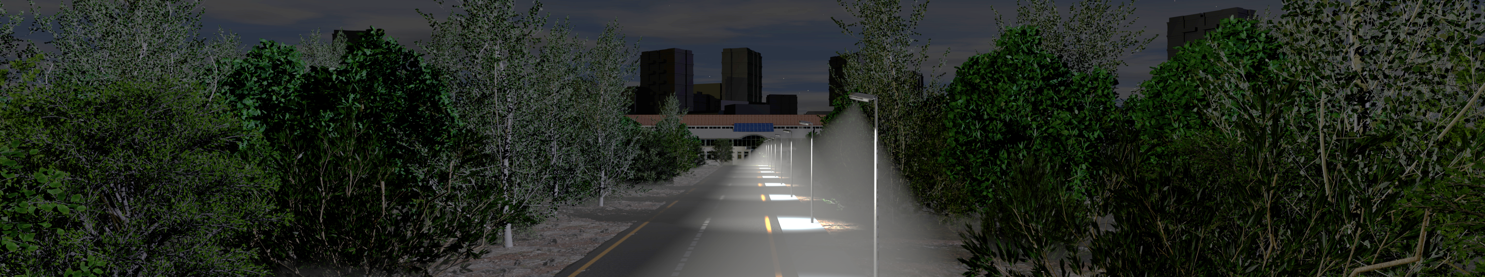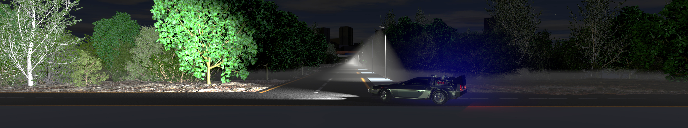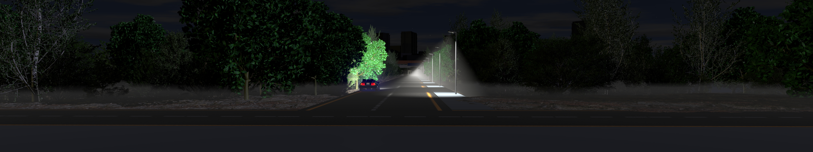

**Abbildung 1** Render-Ergebnisse 3D-Komposition gerendert mit dem Cinema 4D Renderer

Abbildung 1 zeigt ein paar Beispiele computergenerierter Bilder, welche mit dem in Maxon Cinema 4D integrierten Renderer erstellt wurde. Bei dieser Szene handelt es sich um eine 1-minütige Animation einer Kamerafahrt gefolgt von einer Auto-Simulation. Es können mehrere Lichtquellen, Schatten und Reflektionen erkannt werden. Im Hintergrund kann zusätzlich Nebel erkannt werden.

Abbildung 2 gibt ein Überblick über die Szenengeometrie der Szene, es kann eine sehr komplexe Flora Geometrie auf beiden Seiten der Straße erkannt werden.

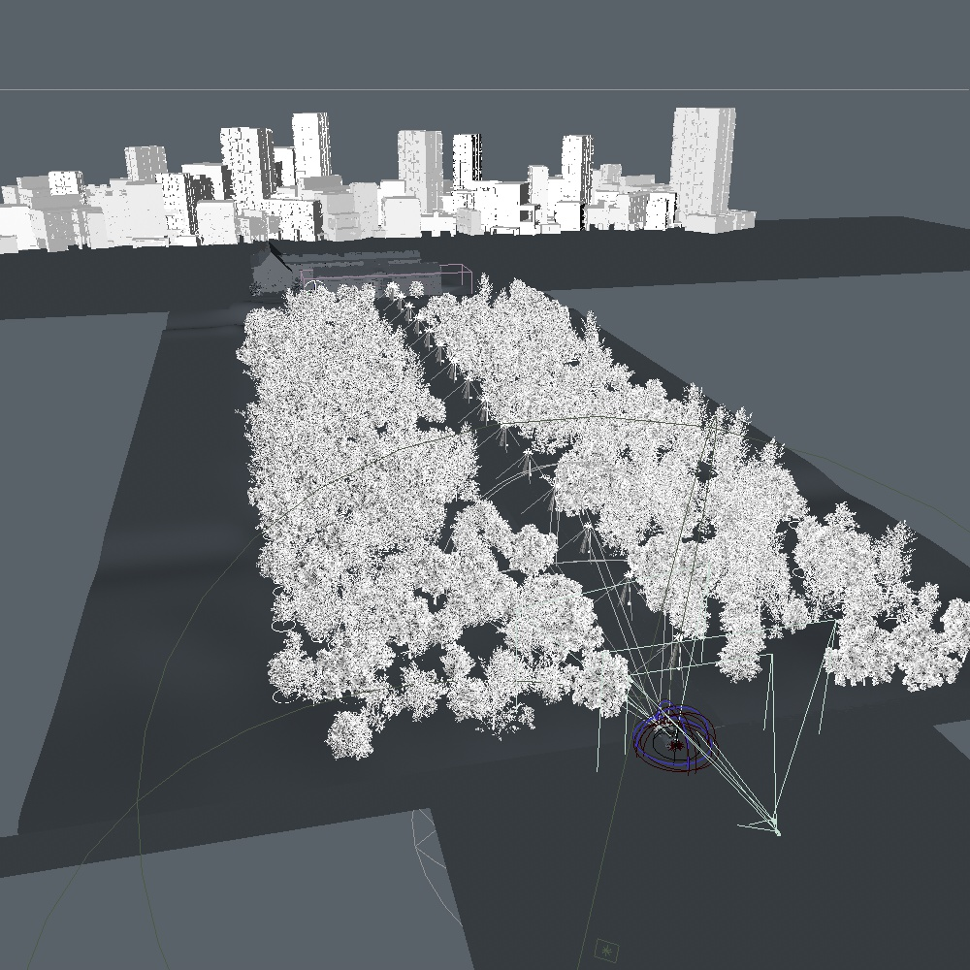

**Abbildung 2** Komposition einer 3D Szene im Cinema 4D Viewport

Die Szene wurde in den Abbildungen mit einer Auflösung von 5760x1080 Pixeln gerendert und einer Framerate von 25 Bildern pro Sekunde. Die Dauer der Erstellung eines Einzelbildes Betrug zwischen 4 und 10 Minuten. Bei einer Frame-Rate von 25 FPS für die einminütige Animation betrug die gesamte Renderzeit für die 1500 Bilder knapp 140 Stunden.

|  |  |
| --- | --- |
| **Abbildung 3** Wolken Simulation in Houdini gerendert mit Mantra | C:\Users\Jonas\AppData\Local\Microsoft\Windows\INetCache\Content.Word\scene.jpeg  **Abbildung 4** Rauch Simulation gerendert mit V-Ray Next |

Der Mantra Renderer, integriert in der Houdini Software von Sidefx, hat für die Erstellung der Wolkensimulation in Abbildung 3 ca. 2 Stunde gebraucht. Das exportierte Bild hat eine Auflösung von 1280x720. Bei diesem Beispiel wurden volumetrisches Rendering angewendet, welches den Raytrace-Prozess verkompliziert und sich als einer entsprechend längeren Renderzeit auswirkt.

Abbildung 4 zeigt eine weitere Szene, die V-Ray gerendert wurde. Bei diesem Render handelt es sich um einen der meist genutzten Renderer in der Hollywood-Filmindustrie. Für diese HD Szene (1920x1080) benötigte V-Ray Next etwas mehr als eine Minute für den Render-Vorgang, es ist jedoch zu beachten, dass das Ergebnis ohne Multi-Sampling erstellt wurde und ein starkes Bildrauschen auf dem Boden zu sehen ist. Des Weiteren wurde im Vergleich zu der Szene in Abbildung 1 eine weit weniger komplexe Szenen Geometrie verwendet jedoch Volumen ähnlich der Wolken in Abbildung 3.  
Wie in der Einleitung beschrieben, erhöht sich in der Regel die Renderdauer je nach Szenen Geometrie und Qualitätseinstellung des Renderers.

|  |  |
| --- | --- |
| **Abbildung 5** Arnold GPU (Beta) Raytracer (Echtzeit-Vorschau) | **Abbildung 6** Renderergebnis Pixar RenderMan |

Abbildung 5 zeigt eine Szene die mit der Beta Version des Arnold GPU Renderers von Solid Angle erstellt wurde und standardmäßig in Maya integriert ist. Diese Szene kann mit dem interaktiven Renderer mit einer Framerate von ca. 1 FPS bei einer Auflösung von 960x540 gerendert werden. Es ist zu beachten, dass globale Beleuchtungsphänomene dabei berücksichtigt werden. Es ist jedoch das starke Rauschen in der Vorschau zu verzeichnen. Jedoch ist dies ein gutes Werkzeug für eine schnelle Echtzeitvorschau von Beleuchtungseinstellung, Shadereinstellungen und Texturierung.  
Abbildung 6 zeigt eine ähnliche Szene wie in Abbildung 5. Diese Szene wurde in 2 Minuten Renderzeit mit dem von Pixar entwickelten Renderer Renderman erstellt. An den Schatten, Reflektionen und Refraktionen kann auch hier der Einsatz von GI erkannt werden.   
Sämtliche Szenen wurden selber erstellt und im Rahmen dieser Arbeit gerendert. Insbesondere um die zeitlichen Unterschiede der unterschiedlichen Bildgenerierungen und Softwareimplementierungen aufzuzeigen abhängig von Szenen Komplexität und GI-Effekten. Das Rendering sämtlicher Szenen wurde mit dem in Abschnitt 4 beschrieben Hardware-System durchgeführt.  
Allgemein kann aus diesen Beispielen erkannt werden, wie hoch die Renderdauer bei der Erstellung dieser Bilder sein kann  
Zwar haben große Firmen ganze Renderfarmen und bessere Hard- und Software für diesen Prozess, jedoch sind auch generell die Szenen entsprechen komplexer.  
Um das Licht möglichst realistisch zu simulieren, müssen extrem viele geometrische Tests durchgeführt werden. Einfach gesagt wird dabei die Sichtbarkeit unterschiedlicher Punkte untereinander getestet. Eine detaillierte Beschreibung befindet sich in Absatz 2.1. Viele dieser Tests sind dabei sehr ähnlich und unter Umständen sogar redundant.   
  
Im Rahmen dieser Thesis wird die Hypothese aufgestellt, dass ein Modell aus dem Bereich des maschinellen Lernens auf eine gegebene Geometrie trainiert werden kann, um diesen Schritt zu beschleunigen.  
Ein Beispiel für aktuelle Forschungen bezüglich der Integration von maschinellem Lernen in den Render-Prozess ist z.B. die Filterung von starkem Rausch in partiellen Render-Ergebnissen mittels eines erlernten Netzwerk, das die fehlenden Pixel berechnet bzw. durch Filterung korrigiert. [3]   
Zum Beispiel kann mit diesem Ansatz ein Bild wie das der Abbildung 5 verbessert werden.[3]   
In dieser Arbeit soll konkret ein eher geometrischer Ansatz untersucht werden, ob ein Modell die Schnittests mit der Szenen-Geometrie in einer überschaubaren Zeit erlernen kann um im Folgenden Strahlen zu Klassifizieren.  
Das Ziel dieser Arbeit ist es, anhand verschiedener trainierter Modelle zu untersuchen, ob ein Modell gefunden werden kann, das ein gutes Ergebnis für die Schnitttests liefert und dessen Einsatzfähigkeit in dem Raytrace Prozess zu evaluieren anhand der gelieferten Genauigkeit.  
Dabei sollen zeitliche Komponenten wie das Erzeugen von Trainingsdaten und das Trainieren des Netzwerkes einbezogen werden sowie die Genauigkeitsabweichung die diese im Vergleich zu den bisherigen geometrischen Verfahren liefert.  
Im Rahmen dieser Überlegung wird vor Beginn der Arbeiten folgende Thesis aufgestellt, die es zu untersuchen gilt:  
Ein Modell aus dem Bereich des maschinellen Lernens kann eine Szenen-Geometrie Approximation anhand von Strahlen erlernen und mithilfe dieses den Raytrace-Algorithmus an verschiedenen Stellen Beschleunigen bei gleichbleibender Szenengeometrie.

## Struktur <TODO CHECK>

Diese Arbeit ist in 8 Abschnitte unterteilt. Der erste Abschnitt dient dazu einen Überblick über das Thema aufzuzeigen und die Problemstellung sowie die Motivation für diese zu erläutern.  
Der 2. Abschnitt soll eine spezifischere Einführung in die Thematik bieten. Insbesondere wird in diesem der Raytracing-Algorithmus erklärt sowie insbesondere auf den Teil des Prozess eingegangen, der durch diese Forschungsarbeit betroffen ist.  
Des Weiteren wird in dem Abschnitt auf maschinelles Lernen eingegangen und es werden die in diesem Kontext verwendeten Begriffe definiert.   
In Abschnitt 2.5 wird das Framework (Tensorflow) erläutert, welches verwendet worden ist, um verschiede Varianten von Modellen (des maschinellen Lernens) zu erstellen, zu trainieren und auszuwerten. Dies wurde im Rahmen eines schnellen Prototypings und dementsprechend schnelleren Ergebnissen in der Programmiersprache Python durchgeführt.  
In Abschnitt 3 werden die verwendeten Datensätze beschrieben, die exportiert wurde, das Training und die anschließende Evaluierung der Modelle. In den jeweiligen Unterabschnitten wird zuerst auf die generelle Geometrie der Szene eingegangen. Es wird beschrieben wie die exportierten Daten aussehen, wie diese Unterteilt wurden und es wird analysiert welche Verteilung innerhalb dieser Daten vorliegt.   
Abschnitt 4 geht auf die verwendete Hardware ein, die bei der Forschung verwendet wurde und wie sich die Leistung und Auslastung über die Testreihen verhält.  
In Abschnitt 5 werden die Strukturen der Modelle und Parameter der einzelnen Testdurchläufe vorgestellt. Für jeden Durchlauf wird der Lernfortschritt über die Trainingsdauer gezeigt und das Training sowie das finale Resultat jedes Modells abhängig der veränderten Trainingsparameter analysiert. In den jeweiligen Unterabschnitten sind die Modelle ja nach Modell-Kategorie geordnet beschrieben.  
Abschnitt 6 beschreibt das Fazit, welches aus den Testreihen des vorherigen Abschnittes gezogen wurde. insbesondere wird auf die Genauigkeit und die damit verbundene Dauer des Trainings eingegangen.   
Abschnitt 7 bewertet die praktische Anwendbarkeit der Ergebnisse in bestehenden Raytracern und beschreibt einige Ideen und Hypothesen, die aus der Forschungsarbeit entstanden sind.

# Grundlagen

Dieser Abschnitt führt in die Thematik der synthetischen Bilderstellung mithilfe von Raytracing ein und gibt einen Überblick über das Thema des maschinellen Lernens. Es werden Begrifflichkeiten definiert, die in den folgenden Hauptteilen der Arbeit verwendet werden.

## Raytracing

Raytracing ist der grundlegende Algorithmus, der in fast allen professionellen Render-Softwares integriert ist, um 3D-Szenen zu rendern die in Softwares wie Houdini, Maya, Cinema 4D oder 3ds Max erstellt wurden um dadurch ein Pixelbild zu erstellen.  
Zu den bekanntesten und meist verwendeten professionellen Render-Softwares gehören derzeit Arnold, V-Ray, Render-Man, Octane sowie Redshift [4]. Abbildung 1 bis Abbildung 6 in Abschnitt 1.1 zeigen einige Render-Ergebnisse dieser Softwares, die diverse Techniken verwenden, jedoch letztendlich auf den Raytrace-Algorithmus zurückzuführen sind.

Insbesondere wird die Reflexion, Refraktion und Absorption von Lichtstrahlen simuliert um ein möglichst realistisches Bild zu generieren.  
Je nach gewünschter Genauigkeit (mit anderen Worten, je physikalisch korrekter die Annäherung sein soll) kann sich die Berechnungsdauer gravierend erhöhen, sodass an dieser Stelle ein Bottle-Neck der synthetischen Bildgenerierung vorliegt.

Dieser Abschnitt soll einen Überblick über den Raytrace-Algorithmus liefern und die damit verbundene synthetische Bilderstellung. Für eine tiefere Beschreibung des Algorithmus, der Implementation und Anwendung ist das Buch „Physical Based Rendering: From Theory to implementation“ von Matt Pharr und Wenzel Jakob [1] sehr zu empfehlen und diente mit dem Buch „An Introduction to Raytracing“ von Andrew S. Glassner et Al. [5] als Hauptquelle für diesen Abschnitt.

Der Raytrace-Algorithmus ist generell die Verfolgung von Strahlen in der Szene. Dabei wird der Strahl z.T. von Objekten reflektiert oder beeinflusst diese bzw. wird von diesen beeinflusst.  
In vielen Systemen wird von einem Augpunkt ausgegangen, von dem aus die Szene betrachtet wird. Dieser wird oft als Kameraobjekt angesehen.

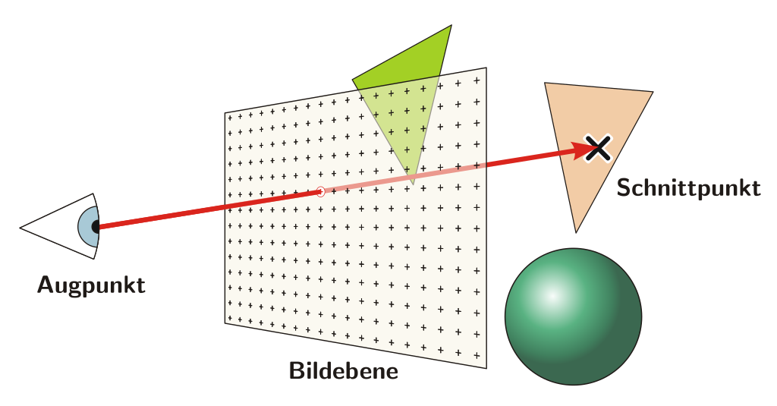

**Abbildung 7** Raytracing-Prinzip. Bildquelle: Wikipedia [6]

Wie Abbildung 7 zeigt, kann das resultierende Bild als eine Bildebene betrachtet werden, die sich vor dem Augpunkt befindet und die Informationen aus der dahinterliegenden Szene beinhaltet, die das Sichtvolumen einschließt. Das Sichtvolumen ist durch die blauen Linien definiert, die vom Augpunkt durch die 4 Ecken der Bildebene gehen. Von der Kamera (Augpunkt) werden Sichtstrahlen in die Szene verfolgt.  
Ein Strahl ist geometrisch definiert als:

$$r(λ)= O+λ\vec{D}$$

**Formel 2.1** Geometrische Definition Strahl/Halbgerade; Parametrische Form

In der Formel 2.1 beschreibt O den Ursprungspunkt des Strahls und $\vec{D}$ den Richtungsvektor. Der skalare Parameter λ besitzt einen Wertebereich von [0, ∞] und beschreibt die Skalierung des Richtungsvektors. (siehe Kapitel 2.5 in [1])  
Im einfachsten Fall wird beim Raytracing der Augpunkt als Ursprungspunkt genutzt und der Richtungsvektor ist der Vektor, der vom Augpunkt durch den jeweiligen Bildpunkt auf der Bildebene geht. Um ein Bild zu erstellen, muss der Algorithmus über das gesamte Bild iterieren. In Abbildung 7 ist einer dieser Strahlen in Rot dargestellt.  
An dieser Stelle beginnt der wichtigste Teil des Algorithmus, denn es muss festgestellt werden, welche Objekte der Strahl in der Szene schneidet. Wenn ein Objekt der Szene durch eine implizite Funktion beschrieben werden kann, kann dieser Schnitttest per Substitution der Strahl Gleichung gelöst werden.

$${\left(O_{x}+λ{\vec{D}}_{x}\right)}^{2}+{\left(O_{y}+λ{\vec{D}}_{y}\right)}^{2}+{\left(O_{z}+λ{\vec{D}}_{z}\right)}^{2}-r^{2}=0$$

**Formel 2.2** Substitution der Strahlgleichung mithilfe der impliziten Kugelgleichung

Diese quadratische Gleichung wird dann für den Parameter Lambda gelöst, z.B. mithilfe eines Gleichungssystems. Sollte das Gleichungssystem nicht mit reellen Zahlen lösbar sein, so schneidet der Strahl die Kugel nicht. Typischerweise wird der Schnittpunkt mit dem geringsten Abstand zur Kamera betrachtet, der mithilfe des Parameters Lambda ermittelt werden kann.  
Für jeden Schnittpunkt müssen dabei noch weitere Parameter wie z.B. die Oberflächennormale und das Material des Objektes bestimmt werden, die für die folgenden Lichtberechnungen benötigt werden.

Wie durch die Objekte genau iteriert wird, um den Schnittpunkt mit dem kleinsten Abstand zu finden, wird genauer in Abschnitt 2.3 erklärt, da dies der Abschnitt ist, der durch diese Forschung auf mögliche Beschleunigung untersucht werden soll.

Damit Objekte in der Szene sichtbar sind, muss ein Raytracer Lichtquellen simulieren und dessen Einfluss auf die Objekte berechnen. Dies ist deshalb entscheidend, da die Menge an Licht bestimmt werden soll, die von dem berechneten Punkt in Richtung Augpunkt (Abbildung 9; ω0) geht und entsprechend des verwendeten Farbmodells in Farben umgerechnet werden kann. (z.B. RGB-Farbe)  
Da es sich bei Licht um eine Form von elektromagnetischer Strahlung handelt und einen Energie-Transport darstellt, können Beobachtungen und Gesetze aus der Radiometrie in diesem Schritt Anwendung finden. Um zu bestimmen, ob und wie viel Einfluss eine Lichtquelle auf den Punkt hat, muss die Sichtbarkeit untereinander geprüft werden. Für diese Prüfung kann wieder ein Strahl (Schattenstrahl) zu den Lichtquellen verfolgt werden (Abbildung 8) und es kann auf Verdeckung von Objekten zwischen der Lichtquelle und dem Objekt geprüft werden[4].

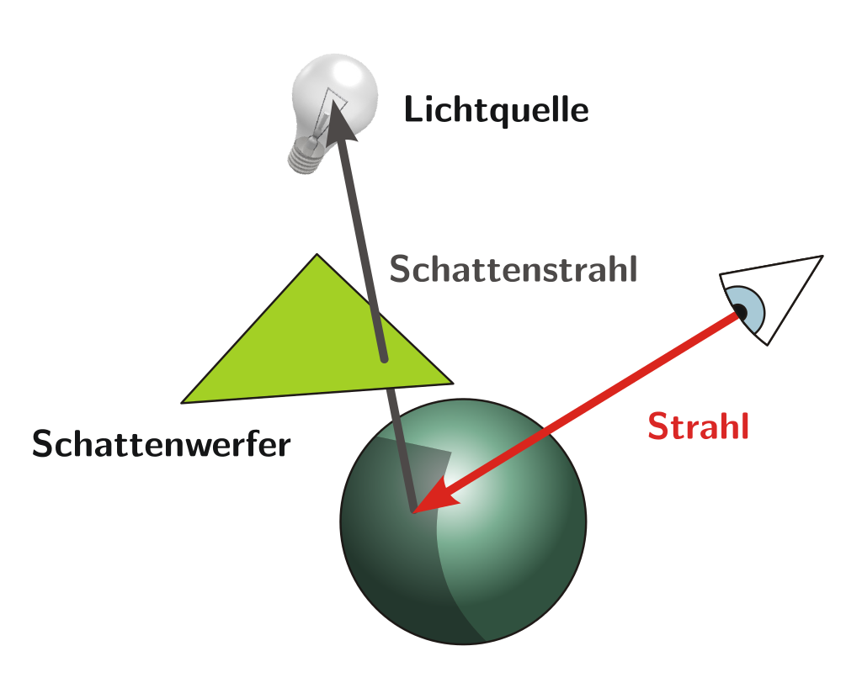

**Abbildung 8** Sichtbarkeit und Schatten beim Raytracing. Bildquelle: Wikipedia [6]

Als weiteren Punkt muss beachtet werden, dass die Energie über die Länge eines Strahls abnimmt, da es sich in den meisten Szenen nicht um ein Vakuum handelt, in dem sich der Strahl befindet. Dadurch können atmosphärische Effekte wie Nebel und Rauch generiert werden. Die Energie, die von einem Licht an einem Punkt P ankommt, nimmt mit der quadratischen Distanz (r in Abbildung 9) ab.

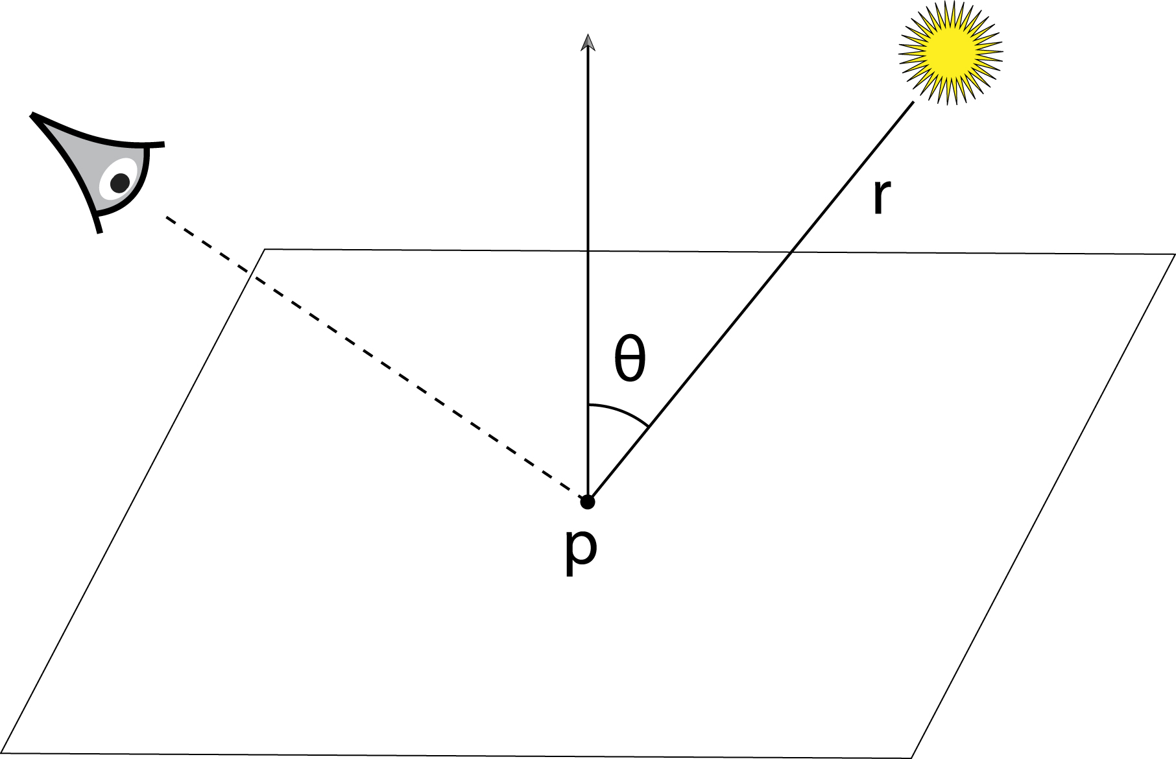

$$ω_{0}$$

**Abbildung 9** Geometrische Herleitung des Lichtanteils, der von der Lichtquelle zum Punkt P ausgesendet wird. Bildquelle: Physical Based Rendering [1]

Des Weiteren kann gezeigt werden, dass das Licht, welches denk Punkt P (bzw. den kleinen Oberflächenausschnitt um P) erreicht, proportional zu *cos(θ)* ist.   
*θ*beschreibt den Winkel zwischen der Oberflächennormalen an dem Punkt *P* und dem Vektor der vom Punkt *P* zu der Lichtquelle zeigt.

Wenn eine Sichtbarkeit zwischen dem Objekt und der jeweiligen Lichtquelle besteht, kann mithilfe der Oberflächeneigenschaften (z.B. Material, Medium, Emissions Charakteristik) bestimmt werden, wie sich das Licht auf dieses auswirkt. Dadurch kann bestimmt werden, welcher Lichtanteil in Richtung der Kamera geht (Abbildung 9; ω0).  
Zur Berechnung dieses Anteils der ausgehenden Energie von einer eingehenden Richtung (Lichtquelle zu Punkt P) kann die Bidirectional Reflectance Distribution Function (BRDF) verwendet werden. Bei der BRDF handelt es sich um eine 4-dimensionale Funktion. Eine allgemeinere Form stellt die die Bidirectional Scattering Distribution Function (BSDF)[5] dar. [6]

Bei mehreren Lichtquellen kann der jeweilige Anteil aufaddiert werden um den Gesamtanteil an Licht für den betrachteten Ausschnitt (Punkt P) zu bestimmen.

Neben dem beschriebenen direkten Lichttransport bietet ein Raytracer den Vorteil die globale Beleuchtung zu beachten, daher auch den indirekten Lichttransport, der durch indirekte spiegelnde Reflexionen und Transmissionen stattfindet.

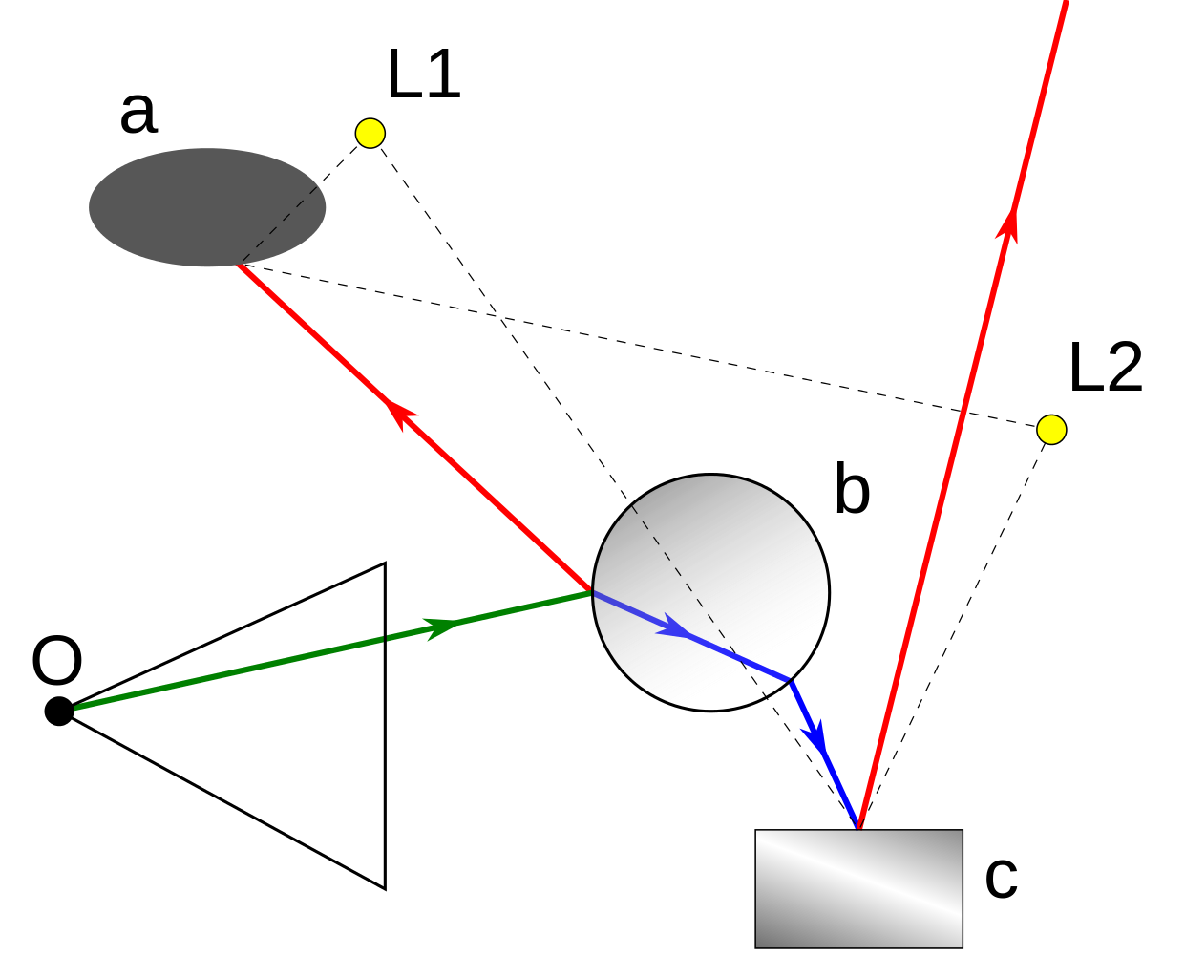

P

**Abbildung 10** Rekursives Raytracing. Bildquelle: Wikpedia [6]

Abbildung 10 zeigt den rekursiven Strahlenverlauf. Objekt *a* stellt ein opakes, nicht reflektierendes Objekt dar.   
Objekt *b* stellt dabei ein ideal semi-transparentes und spiegelndes Objekt in der Szene dar, welches einen Brechungsfaktor ungleich 1 besitzt.   
Objekt *c* stellt ein spiegelndes Objekt dar. *L1* und *L2* sind jeweils Punktlichtquellen.  
Ein Strahl, der von Augpunkt *O* verfolgt wird, trifft in diesem Beispiel auf das Objekt *b*. An bei dem Schnittpunkt wird zum einen ein Reflexions- und zum anderen ein Transmissions-Strahl[7] weiterverfolgt. Da der gesamte Lichtanteil aus der Reflexion und der Transmission bestimmt wird, wird die direkte Beleuchtung an dieser Stelle nicht bestimmt werden.  
Der reflektierte Strahl ist in rot dargestellt, der transmittierte Strahl in blau. Jeder dieser Strahlen wird im folgenden Schritt rekursiv weiterverfolgt. Für Objekt *a* und *c* wird zusätzlich der direkte Lichtanteil für jede Lichtquelle bestimmt (die gestrichelten Linien).   
Der an dem initialen Schnittpunkt vorhandene Lichtanteil ergibt sich somit aus den indirekten Anteilen der weiteren Szenen Geometrien. An diesem Beispiel wird für die Bestimmung des Lichtanteils an der Position *P* der initiale Sichtstrahl (grün), 2 reflektierte Strahlen (rot), 2 transmittierte Strahlen (blau) sowie 4 Schattenstrahlen (grau gestrichelt) benötigt.  
Abbildung 5 und Abbildung 6 zeigen jeweils Beispiel von spiegelnden und semi-transparenten Objekten.  
Diese Beobachtung führt zu der Rendering Equation in Formel 2.3:

$$L_{0}\left(P,ω_{0}\right)=L_{e}\left(P,ω_{0}\right)+\int_{S^{2}}{f(P,ω_{0},ω_{i})L_{i}(P,ω_{i})\left|cosθ_{i}\right|dω_{i}}$$

**Formel 2.3** Rendering Equation

Der ausgehende Lichtanteil von Punkt P $L_{0}\left(P,ω_{0}\right)$ in die Richtung $ω_{0}$ ergibt sich aus der Summe des emittierenden Lichtes der Oberfläche $L_{e}\left(P,ω_{0}\right)$ und der einfallenden Lichtanteile $L_{i}\left(P,ω_{i}\right)$ aus allen Richtungen der Halbkugel $S^{2}$ um den Punkt P skaliert durch die BSDF $f(P,ω_{0},ω_{i})$ und den Kosinus Term.

An Formel 2.3 kann erkannt werden, dass aufgrund des Integrals über die Halbkugel das Problem in der Regel nicht analytisch gelöst werden kann, sodass dies durch verschiedene Ansätze approximiert werden muss[8].  
Trotz dieser Approximationen verbleibt in der Regel eine große Anzahl an Schnitttests, die im Rahmen des Raytracing Algorithmus durchgeführt werden.  
Generell kann erkannt werden, dass viele der Strahlen sehr ähnlich sind bzw. es sogar in einigen Fällen identische Strahlen geben könnte.   
Aus diesem Grund ist es elementar, dass die Implementation der Schnitttests, mit der Geometrie effizient ist. Neben verschiedenen Datenstrukturen zur Beschleunigung (siehe Abschnitt 2.3), wird der Render-Prozess durch Ausnutzung der Hardware wie besondere CPU-Befehlsinstruktionen, Multi-Threading oder GPU-Berechnungen beschleunigt.

Wie in der Einleitung beschrieben, soll diese Arbeit einen Ansatz untersuchen, um genau diesen Schritt des Algorithmus zu beschleunigen.   
Dies soll durch das Training eines Modells mit vorhandenen Strahlen und Schnitttest Auswertungen geschehen. Im Rahmen dieser Arbeit soll das Modell lediglich unterscheiden, ob ein gegebener Strahl die Szenengeometrie trifft oder nicht bzw. in einem zweiten Ansatz ob zwischen zwei Punkten in der Szene eine Sichtbarkeit besteht. Hauptsächlich soll dieser Ansatz helfen Schattenstrahlen zu klassifizieren.  
Eine detailliertere (spezifischere) Ausgabe des Modells, wie Geometrie (-ID) oder Schnittpunkt-Parameter wären auch denkbar, aber für diese wird angenommen, dass es zu komplex für ein Modell werden würde und sich somit nicht eignen würde.

## PBRT Rendering System

Physical based Rendering ist eine Technik, bei der Algorithmen verwendet werden, die versuchen, das Render-Ergebnis möglichst nahe zu der realen physikalischen Welt zu erzeugen. Insbesondere ist damit eine sehr komplexe Lichtberechnung verbunden die sich sehr stark an der realen Radiometrie orientiert.

Das pbrt System ist ein kompletter Raytracer dessen Implementierung in dem Buch „Physical Based Rendering: From Theory to Implementation“ von Matt Pharr und Wenzel Jakob [1] beschrieben ist. Das System implementiert alle modernen Render Techniken die auch in den meisten kommerziellen Raytracern zu finden sind.   
Es handelt sich dabei um einen objekt-orientierten Ansatz mit C++ als Implementationssprache. Das System ist darauf ausgelegt eine einfache Schnittstelle für neue Implementationen zu bieten und sich dadurch einfach erweitern lässt.  
In den Basis Klassen können die in Absatz 2.1 beschriebenen Teile eines Standard Raytracer gefunden werden. (z.B. Camera, Shape, Material etc.)  
Im Rahmen dieser Arbeit wurde lediglich eine kleine Komponente beim pbrt ergänzt: ein Modul zum Export von Schnittests aus einer Szene in eine CSV-Datei. Insbesondere musste dafür beachtet werden, dass das pbrt System hoch parallel arbeitet (bzw. arbeiten kann) und dies beim Schreiben in die CSV-Datei als atomarer Vorgang beachtet werden muss.

## Acceleration Alogrithms

In einem naiven Ansatz, wird für jeden Strahl der getestet werden muss die gesamte Szenengeometrie durchgegangen werden. Wenn jedoch Szenen vorliegen wie aktuelle Produktionsstandards von Firmen wie Disney kann schnell erkannt werden, dass dieser Ansatz wenig effizient ist. Abbildung 11 zeigt ein Beispiel aus dem 2016 erschienenen Disney Film Vaiana (engl. Moana).



**Abbildung 11** Disney Moana Island Szene   
Quelle: Walt Disney Animation Studios (WDAS) [7]

Die Szene repräsentiert laut Autoren viele Herausforderungen bei aktuellen Produktionen. Die Szene beinhaltet viele Instanz Objekte (Bäume, Blatter etc.) in einer sehr großen Szene und komplexen Lichttransport (z.B. beim Wasser und den Wolken). Eine genauere Beschreibung der Szene kann in dem 2018 vom Walt Disney Animation Studio veröffentlichen Paper [7] zu der Szene gefunden werden.

Durch die in Abschnitt 2.1 beschriebene Rekursion, die beim Raytracing stattfindet, kann dies in solchen Szenen extrem zeitaufwändig werden, wenn für jeden Strahl die komplette Szenen Geometrie getestet werden muss. Es ist fest zu stellen, das jeder Strahl in der Regel nur wenige Objekte in der Szene schneidet und die anderen weit verfehlt. Um Szenen in solchen Dimensionen rendern zu können wird eine Verbesserung dieser Schnittests beim Raytracing benötigt.

Sogenannte Beschleunigungsstrukturen (engl. Acceleration structures) soll den Raytrace Prozess beschleunigen, indem eine effizientere Traversierung der Szene bei den Schnitttests gewählt wird. Anstelle jeweils alle Objekte der Szene testen zu müssen, kann mithilfe dieser Beschleunigungsstrukturen, die Anzahl der der Schnittestes auf eine logarithmische Komplexität reduziert werden. Diese Komponente ist eine der Komponenten im „Herzen des Raytracers“ (Kapitel 4.2 [1]) und ist essentiell entscheidend für die finale Laufzeit dieses. Dabei ist das Ziel schnell und gleichzeitig Gruppen von Primitiven auszuschließen.

Zwei der meist genutzten Beschleunigungsstrukturen sind die Bounding Volume Hierarchie und Kd-Trees. Beide Ansätze erstellen eine neue Szenenhierarchie für die Traversierung, die jeweils darauf ausgelegt ist, die „Kosten“ (Berechnungsauwand und -zeit) der gesamten Schnitttests zu minimieren.  
Beide Strukturen und deren Implementierung sind im Detail in Kapitel 4.3 und 4.4 in dem Buch „Physical Based Rendering: From Theory to Implementation“ [1] beschrieben. In den folgenden beiden Unterabschnitten werden diese kurz vorgestellt.

### Bounding Volume Hierarchies

Bounding Volume Hierarchies (BVHs) sind dem Bereich der Objekt Unterteilungsalgorithmen zuzuordnen. Dabei werden Objekte absteigend in kleinere disjunkte Teilmengen aufgeteilt.

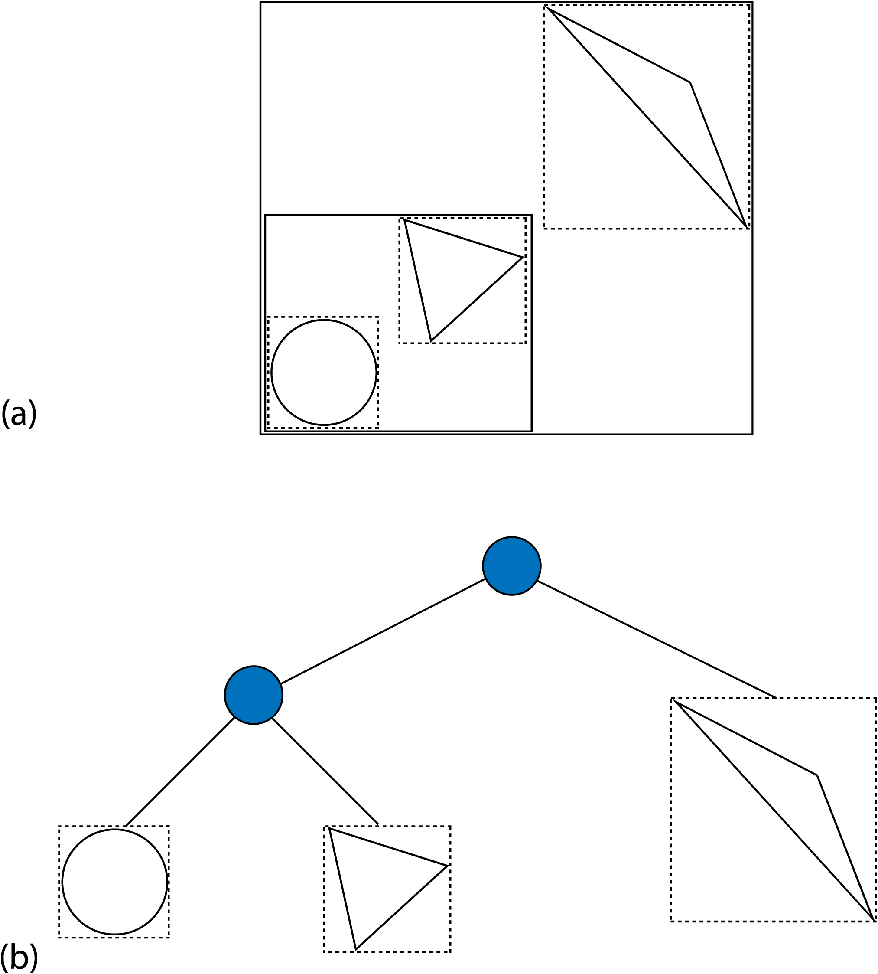

**Abbildung 12** Bounding Volume Hierarchie Quelle: Physical Based Rendering [1]

Abbildung 12 (b) zeigt ein Beispiel einer Bounding Volume Hierarchie. Von der Wurzel geht ein Blatt und ein weiterer Knoten ab, von dem mittleren Knoten gehen weitere zwei Blätter ab.  
Dabei werden die Primitive (Geometrien wie z.B. Meshes) der Szenen in den Blättern gespeichert und jeder Knoten speichert eine Bounding Box[9] (gestrichelte Boxen Abbildung 12 (a)) seiner Kind-Knoten. Dadurch kann bei einer Traversierung ein Teilbaum übersprungen werden, wenn die Bounding Box dieses nicht vom aktuell untersuchten Strahl geschnitten wird. Die Bounding Box des Wurzelknotens enthält demnach die komplette Szene.

Zusammengefasst besteht der Prozess bei der Konstruktion aus 3 Schritten. Zuerst wird die Hüllengeometrie für jedes Objekt der Szene bestimmt. Mithilfe dieser Information kann ein binärer Baum mit Hilfe verschiedener Teilungsalgorithmen konstruiert werden, der Knoten mit den Bounding Boxen und Blätter mit den Geometrien enthält. Die Verbindung basiert auf Pointern. In einem folge Schritt wird diese Struktur in eine effizienter Struktur (depth-first array layout [1]) umgewandelt, die sich besser für das interne Speicherlayout des Computers eignet.

Bei einer Traversierung wird beim Wurzelknoten begonnen und dann werden die Kindknoten untersucht. Um die Traversierung effizienter zu machen, kann dieser abhängig von der Richtung des Strahls den Kindknoten wählen, der je nach angewendetem Teilungsalgorithmus eher getroffen wird, basierend auf den geometrischen Informationen.

Am Ende des folgenden Abschnittes werden die Vor- und Nachteil dieser Struktur im Vergleich zu der Kd-Tree Struktur diskutiert.

### Kd-Trees

Kd-Trees sind dem Bereich der räumlichen Unterteilungsalgorithmen (vgl. Binary Space Partitioning (BSP) Trees) zuzuordnen, die den 3D Raum in disjunkte Regionen unterteilen und dabei speichert, welchen Regionen Primitive schneiden. Bei der eigentlichen Traversierung müssen nur die Primitive getestet werden, die die Regionen schneiden. Die Aufteilung des Raumes bei der Konstruktion wird mithilfe von Schnitt-Ebenen durchgeführt.

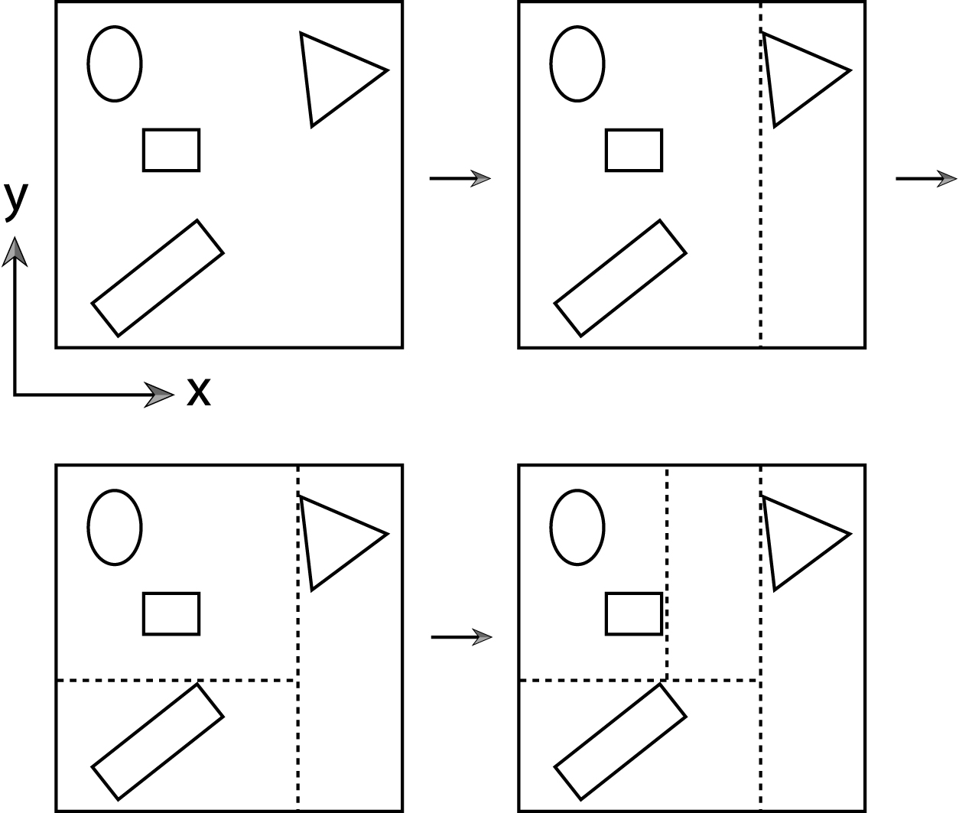

**Abbildung 13** Kd-Tree Sturktur Quelle: Physical Based Rendering [1]

Auch dieser Algorithmus beginnt mit einer Bounding Box, die die gesamte Szene umschließt (Abbildung 13; oben links).  
Es wird ein Schwellwert festgelegt, der angibt wie viele Primitive sich maximal in einem Unterschabschnitt befinden dürfen. Überschreitet die aktuelle Anzahl an Primitiven in einer Region diesen Schwellwert, wird die Region (3D Raum) mittels einer Ebene (2D) geschnitten und die Primitive werden auf die jeweiligen Unterregionen je nach Zugehörigkeit aufgeteilt (Abbildung 13; oben rechts & unten links). Es kann dabei vorkommen, dass die Teilungsebene so gewählt wird, dass Geometrien in beiden Teilregionen liegen; in diesem Fall werden diese mit beiden Teilregionen assoziiert und können demnach mehrfach in der Struktur vorkommen.  
Dieser Prozess wird rekursiv fortgeführt bis entweder jedes Blatt die entsprechend definierte maximal Anzahl an Primitiven beinhaltet oder eine maximale Rekursionstiefe erreicht ist. Die Schnittebene ist immer rechtwinklig zu einer der drei Koordinaten Achsen[10].

Beim Traversieren, wird jede Region getestet. Bei positivem Schnittest mit den Knoten wird ermittelt, welcher Kindknoten zuerst traversiert werden soll und dieser Prozess nach der Reihe durchgeführt. Auch dieser Algorithmus kann so konstruiert werden, dass beim Traversieren, die Kindknoten zuerst getestet werden, die geometrisch wahrscheinlicher getroffen werden (depth-first, front-back Traversierung).

Eine wichtige positive Eigenschaft der BVHs gegenüber der Kd-Trees ist, dass jedes Primitiv lediglich einmal in der Hierarchie vorkommt.  
Ein Nachteil dieser Struktur ist, dass ein Primitiv mehrere räumliche Unterteilungen schneidet und daher unter Umstände mehrfach getestet werden müsste. Ein weiterer Nachteil bei den BVHs ist die benötigte Speichergröße der Struktur, insbesondere bei Szenen wie der, die in der Einleitung von Abschnitt 2.3 vorgestellt wurde, kann dieses eine bestimmte Relevanz haben, die beachtet werden muss.  
Die Kd-Tree Struktur liefert in der Regel schneller Schnitt-Test-Ergebnisse zurück ist aber komplizierter und weniger effizient zu konstruieren als die BVHs und benötigt daher eine längere Konstruktionsdauer. Des Weiteren sind Kd-Trees stärker anfällig bezüglich numerischer Robustheit aufgrund von Rundungsfehlern.

## Maschinelles Lernen

Dieser Abschnitt beschreibt, was maschinelles Lernen ist und definiert bestimmte Begriffe, die im Laufe der weiteren Arbeit wiederverwendet werden. Es ist zu beachten, dass zum Großteil auf die englischen Begriffe zurückgegriffen wurde, da diese sich in der Praxis durchgesetzt haben.

Das Prinzip des maschinellen Lernens basiert auf der Generierung von Wissen aus Erfahrung. Ein solches System beruht auf der Entwicklung von Lernalgorithmen aus Beispielen, woraus ein komplexes Modell entwickelt werden kann.  
Mit Hilfe dieses erlernten Wissens kann das System auf neue und potentiell unbekannte Daten angewendet werden. Bei Problemen die zu komplex sind, um sie analytisch zu beschreiben, es jedoch viele Beispieldaten gibt, bietet sich maschinelles Lernen als Mittel an.  
Einen guten Überblick über das Thema bietet das Buch „Deep Learning“ von Goodfellow et al. [8] sowie eine praxisorientierte Analyse kann in der 2018 vom Frauenhofer-Institut veröffentlichen Studie „Maschinelles Lernen Eine Analyse zu Kompetenzen, Forschung und Anwendung“ [2] gefunden werden .

**Labels & Features**  
Bei Features handelt es sich um die Inputparameter. Diese werden beim maschinellen Lernen als Eingangsparameter genutzt, um damit zu arbeiten. Als Label wird die Ausgabe (auch mehrere Ausgaben sind möglich) bezeichnet die geliefert wird ausgehend von den (Input)-Features.   
Dies kann mit einer Funktion *f(xi,xii) = y* verglichen werden, bei der *xi* und *xii* die Features sind und *y* das Label. Features und Labels sind die Datenstruktur die verwendet wird um ein Netzwerk zu trainieren und nach abgeschlossenem Training stellen die Features die (unbekannten) Parameter dar, mit denen das Netzwerk arbeiten kann.   
Generell gesagt steigt je nach Komplexität des Problems auch die Anzahl an Features.

**Modell**Ein Modell beschreibt die Beziehung zwischen Features und Labels. Ein Model wird im Rahmen des maschinellen Lernens mit Features trainiert, die ein Label besitzen und lernt dabei diese Beziehung. Anhand der erlernten Beziehungen kann das Modell Schlussfolgerungen bei unbekannten/neuen Features ziehen, die kein Label besitzen. Das Erlernen der Beziehung geschieht durch die Minimierung des Verlustes (s.u.) und wird als empirische Risikominimierung bezeichnet. [9]

Es gibt verschiedene Arten von Modellen, wovon im Rahmen dieser Arbeit hauptsächlich zwei Typen von Modellen unterschieden werden:

**Regression/Klassifikation**Ein lineares Regressionsmodell gibt kontinuierliche Werte zurück, während ein Klassifikationsmodell diskrete Werte (z.B. Kategorien) zurück gibt. Ein Klassifikationsmodell basiert in der Regel auf logistischer Regression. Dabei wird eine Sigmoid Funktion ($y=\frac{1}{1+e^{-σ}}$) verwendet, um die Prognose (*σ*) eines linearen Modells in den Wertebereich [0,1] zu bringen, was als Wahrscheinlichkeitswert interpretiert werden kann.   
Außerdem wird in dieser Arbeit zwischen Regressions-/Klassifikationsmodell und neuronalem Netzwerk unterschieden.  
Bei einem linearen Modell werden die einzelnen Parameter mithilfe von angelernten Skalaren verbunden und die Beziehung definiert. Hierbei muss die Zusammengehörigkeit von Werten vordefiniert sein (z.B. Feature Kreuzungen (Multiplikationen), Funktionen wie Sinus/Kosinus, Potenzfunktionen).   
Dies ist in der Regel die schnellste Möglichkeit des maschinellen Lernens. Jedoch wird dies bei einer großen Anzahl an Features sehr schnell zu komplexen, nicht überschaubaren Zusammenhängen, die schwer manuell modellierbar sind.  
An dieser Stelle können Neuronale Netze ein Vorteil bieten. Neuronale Netze besitzen eine weitere Struktur zwischen Inputs und dem Output. Es handelt es sich um sogenannte Neuronen, die sich in verschieden Layern befinden und die Inputs verbinden. Jedes Neuron besitzt zusätzlich zu den verschiedenen Gewichten der Verbindungen Aktivierungsfunktionen, die ebenfalls über das Training veränderte Werte bekommen. Diese Aktivierungsfunktionen führen zu dem Verlust der allgemeinen Linearität des Modells.

**Trainings-Set/Validation-Set/Test-Set**Um sicherzustellen, dass ein Modell generalisierbar bleibt, werden die Testdaten in drei Teilmengen unterteilt. Dabei wird das Training-Set direkt zum Trainieren des Modells genutzt. Das Validation-Set wird genutzt um ein Trainiertes Modell zu evaluieren und damit dem Overfitting (Spezialisierung des Models bezüglich der Testdaten) entgegenzuwirken. Das Test-Set wird nach abgeschlossenem Training zum manuellen evaluieren des Models in einem zweiten Schritt genutzt. Der Hauptunterschied zwischen dem Validation- und Test-Set ist, dass das Validation Set bereits während der einzelnen Trainingsschritte genutzt wird. Hierbei beinhaltet die Schnittmenge aus Training- und Validation-Set generell 80-90% der Testdaten, während das Test-Set den kleineren Anteil, also die verbleibenden 10-20% darstellt.

**Loss**Als Verlust (engl. Loss) wird der Verlust durch schlechte Prognosen des Modells bezeichnet. Dieser kann beim Training mithilfe der etikettierten Trainings- und Validations-Daten bestimmt werden. Das Ziel des Trainings ist es, einen geringen Verlust über den Durchschnitt aller Werte zu erhalten.

**Squared Loss (L2 loss) / Mean Square Error**Beim Squared Loss handelt es sich um eine Verlust Funktion, die die Differenz zwischen dem Label und der Prognose quadriert. Die mittlere quadratische Abweichung (engl. Mean Square Error; MSE) bezeichnet den durchschnittlichen quadratischen Verlust pro Stichprobe über den gesamten Datensatz. Die mittlere quadratische Abweichung ist folgendermaßen definiert (Kapitel 8, [10]):

$$MSE= \frac{1}{N}\sum_{(x,y)∈D}{{(y-prognose(x))}^{2}}$$

**Formel 2.4** Mean Square Error

*D* beschreibt den Datensatz mit *N* Stichproben *{(x0,y0),…,(xN,yN)}*, wobei *x* die  
Menge an Features und y das Label darstellt.  
Squared Loss wird als Loss Funktion für lineare Regressionsmodelle genutzt.

**Log Loss**Der Logarithmische Verlust (engl. abk. Log Loss) wird als Verlustfunktion für logarithmische Regression wie bei Klassifiziermodellen verwendet.  
Die Log Loss Funktion ist folgendermaßen definiert:

$$LogLoss=\sum_{(x,y)ϵD}{-y*log\left(prognose(x)\right)-\left(1-y\right)*log⁡(1-prognose(x))}$$

**Formel 2.5** Log Loss

*D* beschreibt den Datensatz mit *N* Stichproben *{(x0,y0),…,(xN,yN)}* wobei x die  
Menge an Features und y das Label darstellt. Hierbei ist zu beachten, dass das Label y entweder 1 oder 0 ist. Die Prognose (*prognose(x)*) entspricht einem Wert zwischen 0 und 1.

**Konvergenzkurven**  
Die Konvergenzkurve beschreibt die Veränderung des Verlustes des Modells über die Perioden bzw. Epochen des Trainings. In der Regel wird diese für das Training-Set sowie das Validation-Set ermittelt.

**Optimizer**Die Aufgabe des Optimierungsalgorithmus ist es, den Verlust des Modells zu verringern und dadurch bessere Prognosen zu garantieren. Dieser wird beim Training des Modells angewendet. Optimierungsalgorithmen sind in der Regel spezifische Implementationen des Gradient Descent Optimizers.

**Gradient Descent Optimizer**  
Der Gradient Descent Optimizer ist ein Optimierer für generell konvexe Probleme.   
Als Gradient wird hier ein Vektor von partiellen Ableitungen der (unabhängigen) Gewichte des Modells bezeichnet. Mithilfe dieses Gradienten kann die Richtung der größten bzw. kleinsten Steigung der Funktion ermittelt werden. Der Gradient wird als $∇f$ notiert und ist für eine gegebene Funktion *f(x, y)* der Vektor der partiellen Ableitungen:

$$∇f\left(x,y\right)=\left(\frac{∂f}{∂x}(x,y),\frac{∂f}{∂y}(x,y)\right)$$

**Formel 2.6** Gradient, partielle Ableitungen der Gewichte

Der Gradient Descent Optimizer nutzt die negative Richtung des Vektors (Richtung der geringsten Steigung) sowie dessen Betrag multipliziert mit der Learning Rate (s.u.), um schnellstmöglich den Verlust zu minimieren.

**Learning Rate**Bei der Learning Rate handelt es sich um die Schrittgröße mit der ein Optimierer die Verlust-Funktion minimiert. Beim Gradient Descent Optimizer wird z.B. die Learning Rate auf den Betrag des Gradienten multipliziert. Das skalare Ergebnis dient als Faktor für die Optimierung in Richtung des Gradienten.  
Generell gilt, dass eine sehr kleine Learning Rate eine längere Laufzeit beim Training veranlasst, während eine zu hohe Learning Rate dazu führen kann, dass das Optimum nicht erreicht wird. Jedes Problem hat eine eigene optimale Learning Rate (für eindimensionale Probleme ist dies die Inverse 2. Ableitung von *f(x)*; $\frac{1}{f(x)"}$).

**Batch/Batch Size**Ein Batch beschreibt die Menge an Stichproben, die in einer Iteration des Modelltrainings genutzt werden soll. Bei der Batch Size handelt es sich um die Anzahl der Stichproben in der oben beschriebenen Menge. Generell gilt, dass es effizienter ist, den Verlust mithilfe eines kleinen Batches zu berechnen. Ein Batch besteht in der Regel aus 10 bis 1000 Stichproben.

**Regularization**Generell ist ein größeres/komplexeres Modell stärker auf die Trainingsdaten spezialisiert, wodurch es schnell zu Overfitting kommen kann. Um dieser Spezialisierung entgegenzuwirken, wird die Regularisierung (engl. Regularization) genutzt, um je nach Komplexität des Modells das Modelltraining anzupassen, ähnlich wie es die Verlust-Funktion tut. Dafür gibt es verschiedene Arten der Regularisierung:

**L1 Regularization** bestimmt die Komplexität des Modells anhand der Summe der absoluten Gewichte. Dadurch werden Features, die irrelevant oder kaum relevant sind aus dem Modell entfernt.

**L2 Regularization** bestimmt die Komplexität des Modells anhand der   
Summe der quadrierten Gewichte. Insbesondere bewirkt es bei Außreißern, dass diese nicht so stark auf das Modell wirken.

**Dropout Regularization** bewirkt, dass z.B. eine bestimmte zufällige Auswahl an Layern eines neuronalen Netzwerkes in einem einzelnen Gradientenschritt entfernt werden.

**Early Stopping** ist eine Methode, bei der das Training beendet wird, bevor   
 der Verlust beim Validation-Datensatz wieder zu steigen beginnt.

Mithilfe der Regularisierungsrate (*λ*) kann die Stärke der Regularisierungsfunktion auf das Modelltraining beeinflusst werden, so dass sich die Verlust Gleichung folgendermaßen ändert; dies wird als „Strukturierte Risikominimierung“ bezeichnet:

$$minimize(loss function+λ(regularization function))$$

**Formel 2.7** Strukturierte Risiko Minimierung

**Threshold**Klassifikationsmodelle geben als Prognose einen Prozentwert (durch die Sigmoid-Funktion) zurück. Um diesen zu einer Klassifikation zwischen zwei Kategorien zu konvertieren, wird ein Schwellwert (engl. Threshold Value) genutzt, mithilfe dessen die Prognose einer der beiden Kategorien zugeordnet werden kann.

**Evaluation**Zur Evaluation des trainierten Modells können verschiedene Metriken verwendet werden. Im Folgenden werden die in dieser Arbeit verwendeten Metriken vorgestellt und kurz erläutert.

**Accuracy/Precision/Recall/ROC Curve/AUC**Die Genauigkeit (engl. Accuracy) ist definiert als der Prozentsatz, den das Modell richtig prognostiziert.

$$Accuracy=\frac{Anzahl der korrekten Prognosen}{Gesamtanzahl der Prognosen}=\frac{TP+TN}{TP+FP+TN+FN}$$

**Formel 2.8** Accuracy

Bei der Nutzung der Genauigkeit ist zu beachten, dass diese Metrik nicht stabil gegenüber nicht ausbalancierten Datensätzen ist, beispielsweise wenn Klasse 1 zu 2% vertreten ist, während Klasse 2 zu 98% vertreten ist.  
Die Präzision (engl. Precision) beschreibt den Anteil der positiv prognostizierten Stichproben die korrekt sind (Precision = TP / (TP+FP)).  
Die Treffer-Quote (engl. Recall) beschreibt den Anteil der positiven Stichproben die korrekt prognostiziert wurden. (Recall = TP / (TP+FN)).  
Eine ROC-Kurve (Grenzwertoptimierungskurve; engl. Receiver Operating Characteristic Curve) kann genutzt werden, um die Performanz eines Klassifikationsmodells bei allen Klassifikationsschwellwerten zu plotten. Die Ordinate entspricht der Sensitivität (korrekt positiv Klassifizierungen/Recall) und die Abszisse der 1-Spezifität (korrekt negativ Klassifizierung; engl. False Positive Rate; FPR = FP / (FP + TN)) des Modelles. Die Fläche unter der geplotteten Kurve wird als AUC (engl. Area under the Roc Curve) bezeichnet. Dieser Wert kann als weitere Metrik genutzt werden, um die Performanz des Modells zu bestimmen. Bei einem Modell, dessen Prognosen immer richtig sind, ist der AUC-Wert 1 (bzw. 0 bei einem Inversen Ergebnis), in allen anderen Fällen liegt der Wert zwischen diesen beiden Werten [0,1], wobei 0.5 der schlechteste Fall ist (zufälliges Klassifizierungsmodell).

**Confusion Matrix**Durch die Zuordnung mithilfe des Schwellwertes kann es zu folgenden Zuständen kommen, die in der Folgenden Confusion Matrix gezeigt werden.

**Tabelle 1** Confusion Matrix

|  |  |
| --- | --- |
| **True Positive (TP):** Das Modell prognostiziert korrekt ein positives Ergebnis. | **False Positive (FP):** Das Modell prognostiziert ein positives Ergebnis, welches jedoch nicht ein negatives Ergebnis ist. |
| **False Negative (FN):** Das Modell prognostiziert ein negatives Ergebnis, welches jedoch ein positives Ergebnis ist. | **True Negative (TN):** Das Modell prognostiziert korrekt ein negatives Ergebnis. |

## Tensorflow

Im Rahmen der Forschungsarbeit dieser Thesis wird das Tensorflow Framework [11] genutzt.   
Hierbei handelt es sich um eine Bibliothek zur datenstromorientierten Programmierung, welche einer der meist verwendeten Bibliotheken ist, die im Rahmen des maschinellen Lernens verwendet wird. Die Bibliothek bietet gleichzeitig Low-Level und High-Level Funktionen zum Definieren, Trainieren und Ausführen von Modellen. Außerdem werden Möglichkeiten des Exportes und Importes geboten.  
In der folgenden Grafik von der Tensorflow Website wird die Hierarchie des Tensorflow Toolkits gezeigt.

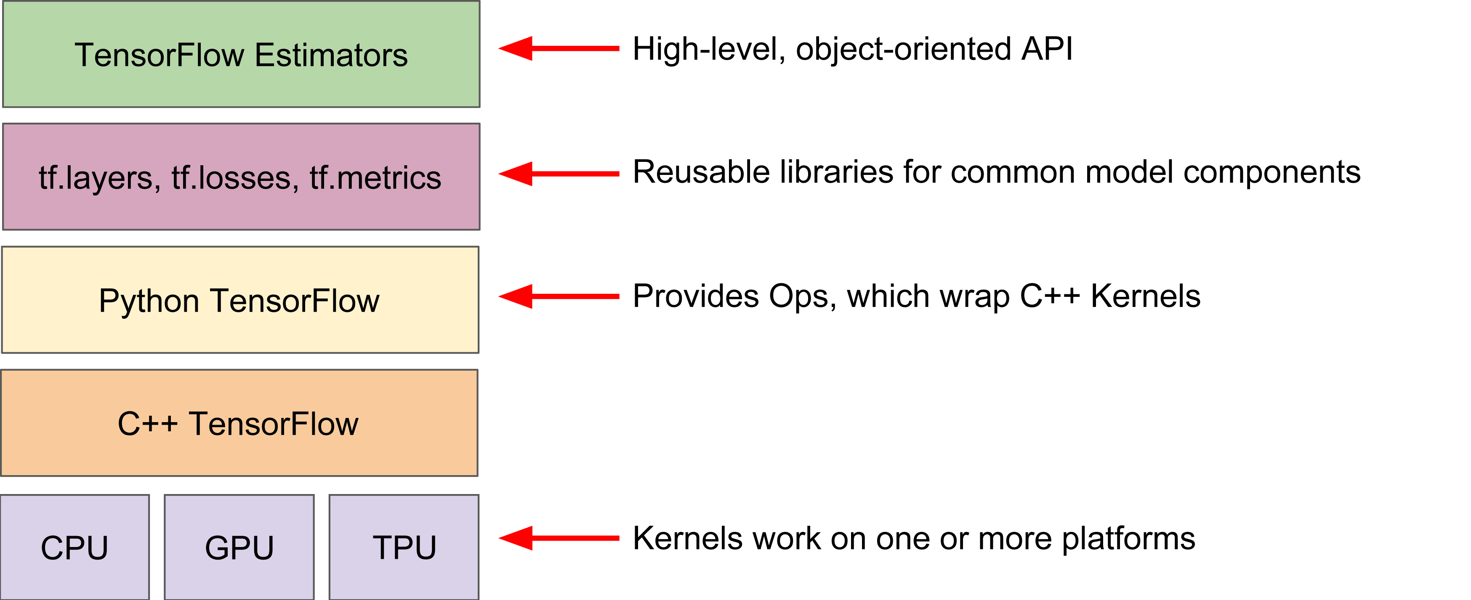

**Abbildung 14** Tensorflow Framework Hierarchie Bildquelle: tensorflow.org

Im Rahmen dieser Arbeit wird hauptsächlich auf der Ebene des TensorFlow Estimators gearbeitet und es werden die vordefinierten Modelle (linear regressor, linear classifier & neural networks) genutzt, da es hauptsächlich auf die Parameter der Modelle ankommt, die in verschiedenen Testreihen verändert werden.  
  
Der folgende Code (Pseudo-Code) Ausschnitt zeigt, wie Tensorflow in Python verwendet wird, in dem ein Neuronales Netzwerk erstellt und trainiert sowie ausgewertet wird. Es wurden extra viele der in Abschnitt 2.4 beschriebenen Elemente in diesem Beispiel integriert.

|  |
| --- |
| 1. import tensorflow as tf 2. # Layer und Neuronen 3. layer = [600, 600, 400, 400] 4. # Optimizer 5. opt = tf.train.AdamOptimizer() 6. # erstellen eines Neuronalen Netzwerks als Klassifizierer 7. estimator = tf.estimator.DNNClassifier(feature_columns,optimizer=opt, hidden_units=layer) 8. # trainieren des Models mit Beispieldaten 9. estimator.train(input_fn=train_input_fn, steps=2000) 10. # mithilfe des trainierten Models Prognosen erstellen 11. Predictions = estimator.predict(input_fn=predict_input_fn) |

**Listing 2.1** Tensorflow Erstellen, Trainieren und nutzen eines Neuronalen Netzwerkes

In sämtlichen Testläufen wurde die Tensorflow Version 1.14.0 in der GPU-Variante genutzt.   
Als Referenz zu den Hauptimplementierungen wurden einige Testdurchläufe mithilfe des Keras-Frameworks[12] durchgeführt, welches eine höhere Abstraktion für Neuronale Netze liefert und für schnelle Experimente ausgelegt ist.

Als Umgebung wurde Python gewählt. Dies stellte sich anfänglich an einigen Stellen als problematisch dar, da Python Script zur Laufzeit ausgeführt werden und nicht kompiliert werden incl. der entsprechenden Compiler-Checks, sodass an einigen Stellen semantische Fehler oder fehlende Bibliotheks-Importe dazu führten, dass ein Training nach sehr langer Berechnungszeit nicht komplett evaluiert werden konnte.  
Insbesondere aus diesem Grund wurde direkt nach erfolgreichem Modelltraining dieses exportiert, so dass dies ggf. in einem weiteren Schritt manuell evaluiert werden konnte und das trainierte Modell nicht verloren ging.  
Weiter wichtige verwendete Python Bibliotheken sind: numpy für die Verarbeitung der Datenstreams, matplot für die Bilderstellung der Verteilungsplots und panda für die Arbeit mit den großen Datenmengen.

# Datensatz Analysen

Dieser Abschnitt beschreibt die verwendeten Datensätze die exportiert wurden aus Szenenbeschreibungen, die die darin enthaltene Geometrie sowie die relevanten Szene Parameter beinhalten.  
Es wird dargestellt wie die Testdaten in Features und Label konvertiert werden und die Datensätze in Trainings-, Validation- und Testdatensatz aufgeteilt werden. Außerdem wird die Verteilung innerhalb dieser Teilmengen analysiert.

## Datensatz für Szenengeometrie Schnitttests

Dieser Datensatz wurde erstellt mit dem Ziel Daten zu generieren, mit denen ein Modell trainiert werden kann um Szenengeometrie zu erlernen.  
Das Modell soll dann für einen gegebenen Strahl ausgeben, ob dieser die Szenengeometrie schneidet oder nicht.

### Testszene & Geometrie

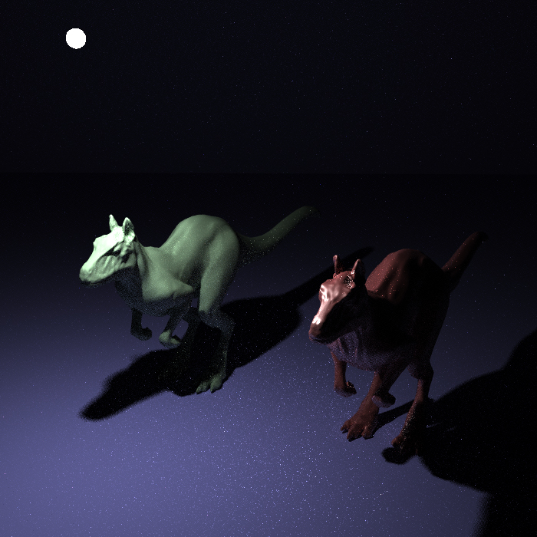

**Abbildung 15** Killeroo-Simple Scene

Bei der verwendeten Testszene (siehe Abbildung 15), aus der der Datensatz für diese Arbeit exportiert wurde, handelt es sich um die “Killeroo”-Simple Scene, die eine bekannte Beispielszene des pbrt-Renderers ist. Es liegt eine einfache Szene mit 2 Mesh-Modellen, einer Grundfläche sowie einer Hintergrundfläche und einer Kugel vor. Außerdem wurden die Render Parameter so angepasst, dass die Anzahl der zu exportierenden Strahlen nicht zu groß wird. Dies kann insbesondere in Abbildung 15 an den Artefakten auf dem Boden erkannt werden.  
Mit dem in Abschnitt 2.2 beschriebenen PBRT-System kann diese Szene auf obengenannter Hardware innerhalb von unter einer Minuten gerendert werden, unter Ausnutzung sämtlicher Kerne.

**Tabelle 2** Übersicht Szenenparameter Testszene

|  |  |  |  |
| --- | --- | --- | --- |
| Kamera | Look-At-Matrix | $$\begin{matrix}400 & 20 & 30 \\ 0 & 63 & -110 \\ 0 & 0 & 1\end{matrix}$$ | |
|  | Rotation | -5° um die Z-Achse | |
|  | Field-Of-View | 39 | |
| Objekte |  | Position | Skalierung |
|  | Killerroo Tier #1 (Mesh) | 100 200 -140 | [<TODO>] |
|  | Killerroo Tier #2 (Mesh) | -100 200 -140 | [<TODO>] |
|  | Grundfläche (Triangle Mesh) | 0 0 -140 | 2000x2000 horizontal |
|  | Hintergrundfläche (Triangle Mesh) | -400 0 -140 | 2000x2000 vertikal |
|  | Kugel | 150 120 20 | Radius 3 |

Tabelle 2 zeigt die Szenenparameter dieser Szene. Eine Kamera ist an der Position (400 20 30) und hauptsächlich in negative X-Richtung ausgerichtet. Der normalisierte (gerundete) Richtungsvektor der Kamera kann aus der Look-At-Matrix abgeleitet werden und lautet (-0.94, 0.1, -0.33). Es ist dabei zu beachten, dass das PBRT System ein linkshändiges Koordinatensystem nutzt wie in Kapitel 2.1 beschrieben. Die Kamera ist um -5 Grad um die Z-Achse gedreht. Es ist zu beachten, dass in dieser Szene die Z-Achse den Up-Vektor darstellt. Bei der Kamera handelt es sich um eine perspektivische Kamera mit einem Sichtfeld von 39°.  
Das gerenderte Bild der Szene (Abbildung 15) hat eine quadratische Auflösung von 700x700 Pixeln, eine Dateigröße von 1,92 MB und besitzt das von Industrial Light & Magic entwickelte high dynamic-range Bildformat „exr“.  
<TODO> Es wird als Sampler der Halton und ein Pathracing Algorithmus angewendet. Es wird ein Pixelsample von 128 verwendet.  
Die Kugel befindet sich an der Position (150 120 20) und besitzt den Radius 3. Sie stellt eine Flächenlichtquelle dar, die Licht emittiert.  
Die Grundfläche liegt in der XY-Ebene und auf beiden Achsen jeweils im Wertebereich von [-1000,1000].  
Die beiden Mesh-Objekte sind gegenüber den Definitionen um den Faktor 0.5 skaliert und jeweils um -60° um die Z-Achse rotiert. Somit hat das Mesh-Modell nach dieser Skalierung eine Ausmaße von [<TODO>].   
Das erste Modell befindet sich an der Position (100, 200, -140), das 2. Modell an der Position (-100, 200, -140).   
Da die Material- und Lichteigenschaften keine Relevanz[13] für die Schnitttests haben, wird auf eine genauere Analyse dieser Parameter im Rahmen dieser Arbeit verzichtet.

### Raw Daten

Dieser Abschnitt handelt davon, wie die exportieren Raw Daten aussehen und wie diese in Feature Vektoren konvertiert werden.

**Raw Data**

0 : { *origin*: [(float) origin.x, (float) origin.y, (float) origin.z]  
 *direction*: [(float) direction.x, (float) direction.y, (float) direction.z]  
 *hit*: (boolean) hit }

Bei den Raw Daten handelt sich um Strahlentests bzw. dessen Ergebnisse. Wie in Abschnitt 2.1. beschriebe, basiert das Raytracing auf der Strahlenverfolgung und ein Strahl kann durch den Ursprung (*origin*) und die Richtung (*direction*) definiert werden. Bei diesen beiden Eigenschaften handelt es sich jeweils um Vektoren mit 3 Komponenten. Des Weiteren befindet sich in den Raw Daten noch das Feld „*hit*“, welches angibt ob der Strahl eine der Szenengeometrien schneidet oder nicht.  
Wenn der Wert des Feldes „hit“ 0 ist, wird die Szenengeometrie nicht geschnitten Wenn der Wert 1 ist, trifft der Strahl die Szenengeometrie.  
Wie man an der Struktur der Raw Daten erkennen kann, sind sämtliche Parameter, die als Features verwendet werden sollen bereits Gleitkomma-Werte, so dass für diese kein Mapping genutzt werden muss.

### Datenteilung und Datenverteilung

Der komplette Datensatz aller Schnittest beim Rendern der Szene ist eine CSV-Datei mit insgesamt ~16.8 Mio Schnitttest. Aus den Renderstatistiken konnte abgelesen werden, dass es sich davon bei 6,16 Mio. Strahlen um Schattenstrahlen handelt. Von der Kamera selber sind davon 3.9 Mio. Strahlen ausgegangen.   
Die Dateigröße des Datensatzes beträgt ~1.2 Gb.   
Um die Speichergröße zu reduzieren, wurde ein kleinerer Datensatz, der aus einer Teilmenge des kompletten Datensatz besteht, erstellt. Der kleinere Datensatz umfasst ungefähr eine Million Daten und besitzt eine Größe von etwas mehr als 70 MB. Dieser Datensatz wurde für die in Abschnitt 5 beschriebenen Modell-Trainings genutzt, um die Trainingszeit in einem überschaubaren Rahmen zu halten.  
Die Datenplots in den folgenden Unterabschnitten zeigen die Verteilung der Features innerhalb der Datensätze und beschreiben diese.

#### Kompletter Datensatz

Der Komplette Datensatz enthält insgesamt 16.844.643 Daten.

Die Schnitttests, die exportiert wurden, sind die, die beim Rendern der Szene mit den beschrieben Parametern verwendet wurden. Die Folgende Abbildung zeigt die Verteilung der Ursprungs-Koordinaten der Strahlen.

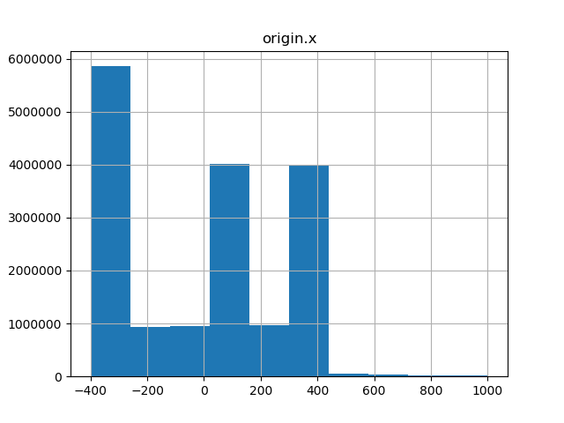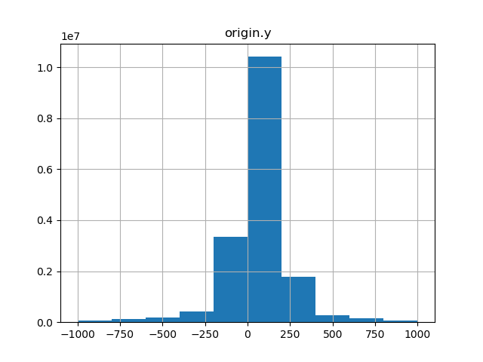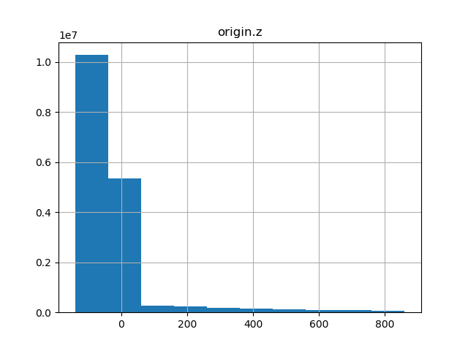

**Abbildung 16** Plot Ursprungskoordinaten der Strahlen; Kompletter Datensatz

Es ist zu erkennen, dass ein großer Teil der x-Koordinaten der Ursprungspunkte ungefähr bei den Werten -400 und 400 liegen. Vergleicht man Tabelle 2 damit, wird ersichtlich, dass diese Werte der Kameraposition (400) und der Hintergrundflache (-400) entsprechen. Die weiteren Szenengeometrien sind durch den mittleren Peak zwischen 0 und 200 auf die Lichtquelle zurückzuführen, die sich an der Position x=150, y=120 & z= 20 befindet (vgl. Tabelle 2). Die weiteren kleineren Verteilungen repräsentieren, die weiteren Objekte in der Szene.  
An dem Plot der Z-Koordinate in Abbildung 16 kann erkannt werden, dass sich sämtliche Ursprungspunkte um den 0 Wert befinden. Insbesondere sind keine extremen Ausreißer bei der Z-Richtung in die negative Richtung zu erkennen. An dieser Stelle ist nochmals zu beachten, dass sich es bei der Z-Achse in dieser Szene um den Up-Vektor handelt und diese daher die „Höhen“-Werte beschreibt. Somit beschränkt die Grundfläche der Szene die Ursprungspunkte auf ein Minimum von -140 (vgl. Abbildung 16).  
Die Verteilung auf der Y-Achse zeigt eine Art Normalverteilung um den Wertebereich 0-250. Der Wertebereich von -1000 bis 1000 lässt sich durch die Größe der Grundfläche erklären.

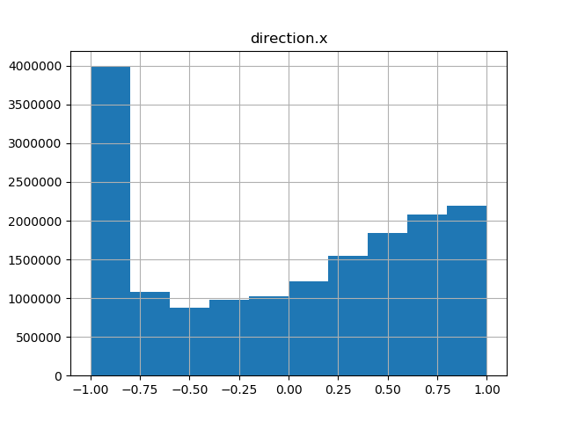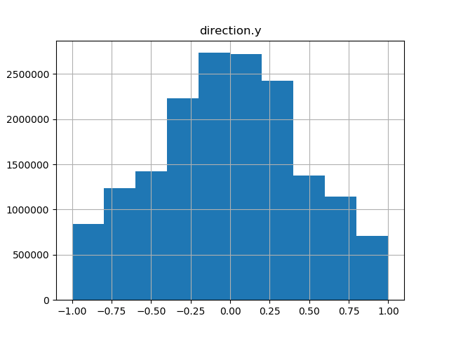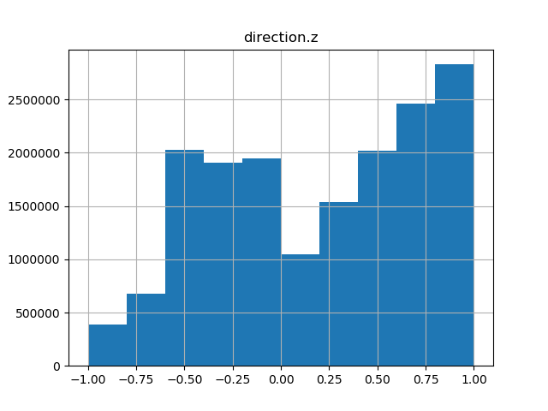

**Abbildung 17** Plot Richtungsvektoren der Strahlen; Kompletter Datensatz

Abbildung 17 zeigt die Verteilung der Richtungsvektoren bzw. deren Komponenten.  
Es ist zu sehen, dass ein großer Anteil an Richtungsvektoren in die negative X-Richtung zeigt. Dies ist auf die Orientierung der Kamera zurückzuführen, die von dem Punkt x=400 in Richtung der negativen X-Achse gerichtet ist.  
Es ist zu erkennen, dass ein geringer Anteil an Strahlen eine negative Z-Richtung von -1 besitzen. Die Strahlen haben tendenziell eine Ausrichtung zur positiven Z-Achse. Die Verteilung im Intervall [-0.5, 0.0] ist hauptsächlich auf die initiale Neigung der Kamera zurückzuführen.  
Der Plot der Y-Richtungen weist wieder eine Normalverteilung auf, wie bei den Y-Ursprungs-Koordinaten und zeigt, die hauptsächlich frontale Verteilung der Strahlen.

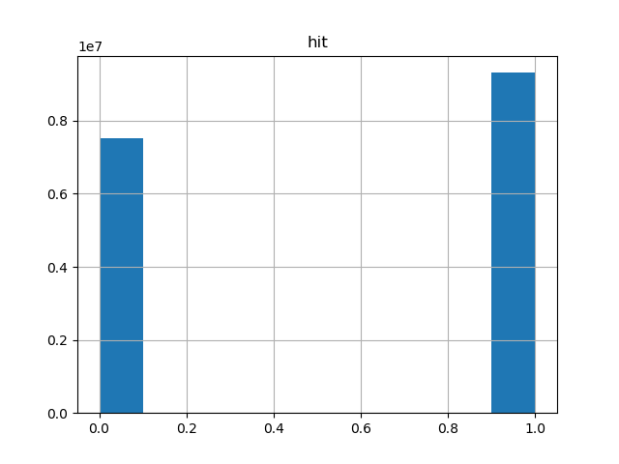

**Abbildung 18** Plot Verteilung positive & negativer Schnitttests der Strahlen; Kompletter Datensatz

Der Plot in Abbildung 18 zeigt die Verteilung der Schnittest Ergebnisse. Mit anderen Worten ob ein Strahl die Szenen Geometrie getroffen hat (1) oder nicht (0).  
Es ist zu erkennen, dass die Verteilung nicht ganz ausgewogen ist, da eine Tendenz positiver Schnittesten besteht[14].  
Von den ~16 Mio. Schnittests besitzen ~7 Mio. ein negatives Label und ~9. Mio. ein positives.

**Tabelle 3** Übersicht Parameter-Verteilung im kompletten Datensatz

|  |  |  |  |  |  |  |  |
| --- | --- | --- | --- | --- | --- | --- | --- |
|  | Origin.x | Origin.y | Origin.z | Direction.x | Direction.y | Direction.z | Hit |
| Count | 16844643.0 | 16844643.0 | 16844643.0 | 16844643.0 | 16844643.0 | 16844643.0 | 16844643.0 |
| Mean | -12.8 | 56.6 | -42.3 | 0.0 | 0.0 | 0.2 | 0.6 |
| Std | 315.9 | 185.5 | 144.6 | 0.7 | 0.5 | 0.5 | 0.5 |
| Min | -400.0 | -999.9 | -140.0 | -1.0 | -1.0 | -1.0 | 0.0 |
| 25% | -400.0 | 1.2 | -150.0 | -0.8 | -0.3 | -0.3 | 0.0 |
| 50% | 64.0 | 54.8 | -91.6 | 0.1 | 0.0 | 0.3 | 1.0 |
| 75% | 226.9 | 117.5 | 30.0 | 0.6 | 0.3 | 0.7 | 1.0 |
| Max | 1000.0 | 1000.0 | 860.0 | 1.0 | 1.0 | 1.0 | 1.0 |

An der Tabelle 3 und den vorherigen Verteilungsdiagrammen kann erkannt werden, dass sämtliche Features und Labels frei von unerwarteten Werten („Magic Values“) sind[15], die außerhalb der erwarteten Wertebereiche liegen. Daher muss dies nicht beim Feature Engineering und Training besonders beachtet werden.  
In Tabelle 4 sind die beschriebenen Verteilungen numerisch zusammengefasst und es wurden jeweils der Mittelwert (engl. Mean), die Standardabweichung (Std), der Minimum und Maximum-Wert sowie der 25-,50- und 75-Percentil bestimmt und in der Tabelle eingetragen.

#### Kleiner Datensatz

Die kleine Teilmenge des kompletten Datensatzes aus Abschnitt 3.1.3.1 beinhaltet die die ersten 1.048.575 Daten. Insbesondere ist die dadurch neu erstellte CSV-Datei lesbar für Programme wie Microsoft Excel[16] und es wird ermöglicht, einen schnelleren, detaillierten Einblick in den Datensatz zu bekommen. Da sich dies auf die Verteilung auswirken könnte, sind im Folgenden die Verteilungen der Teilmenge geplottet.

**Features**

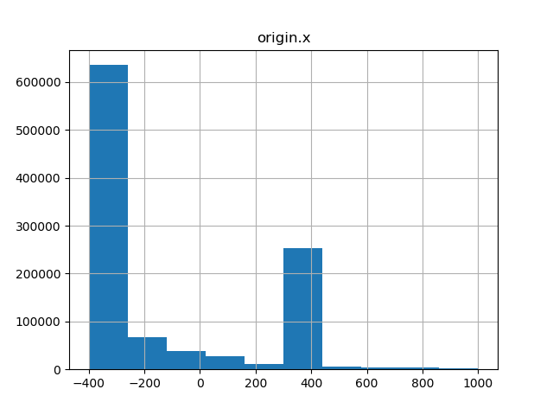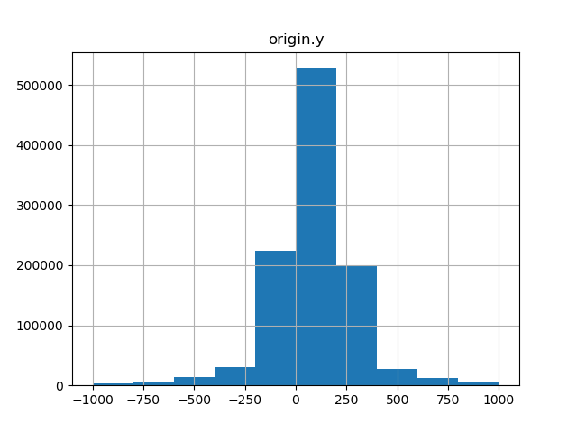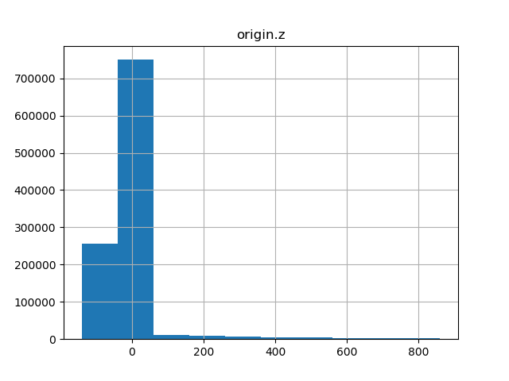  
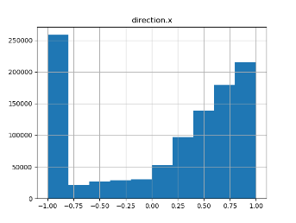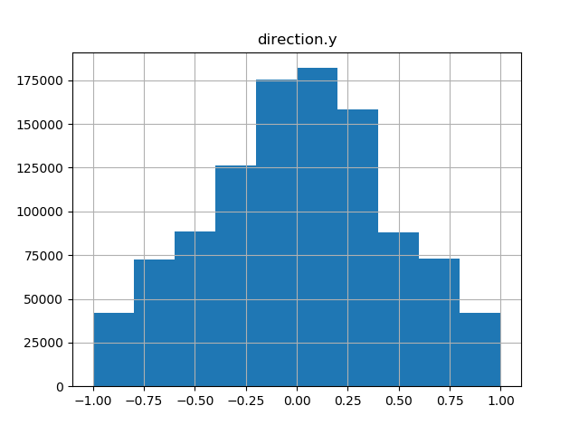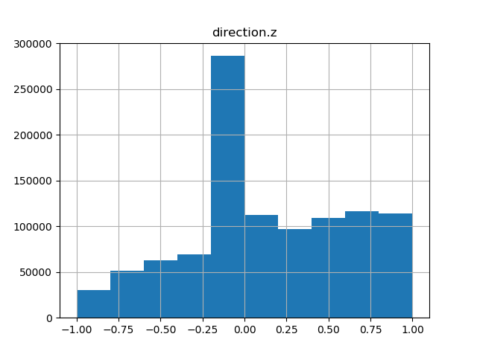

**Abbildung 19** Oben Plot Ursprungskoordinaten, Unten Plot Richtungsvektoren der Strahlen; Kleiner Datensatz

Abbildung 19 zeigt die Verteilungen der Ursprungskoordinaten und der Richtungsvektoren in dem kleinen Datensatz.  
Es fällt auf, dass sich der Plot der Ursprungs-X-Koordinate stark von dem Plot im kompletten Datensatz (vgl. Abbildung 16) unterscheidet. Insbesondere ist festzustellen, dass viele der Daten in dem Bereich zwischen -200 und 200 nicht vertreten sind. Da sich in diesem Bereich die Szenengeometrie der beiden Mesh-Objekte (die Tiere) befinden, beschreibt dieser Teil der Daten die indirekte Reflexion und direkten Lichteinflüsse, die auf die Objekte wirken. Insbesondere die Position der Lichtquelle ist sehr unterrepräsentiert.  
Wenn ein System erstellt werden soll, dass diese Maschinen-Lern-Beschleunigung für die Berechnung der Sichtbarkeit zwischen Lichtquellen und Objekten (z.B. Schattenstrahlen) genutzt werden soll, sind genau diese Daten relevant.  
Daraus ist zu erkennen, dass insbesondere die Strahlen der unteren Rekursionslevel repräsentiert sind.   
Dieser Umstand verändert jedoch nicht, dass dieser Datensatz auch für Schattenstrahlen genutzt werden kann, wenn die Kamera oder die Wand im Hintergrund als Lichtquelle angenommen wird. In dem Fall sind die ausgehenden Strahlen gut repräsentiert.   
Aus der Beobachtung, dass hauptsächlich die Strahlen ausgehend von der Kamera und der Hintergrundfläche vertreten sind und der Verteilung der Richtungsvektorkomponenten, kann erkannt werden, dass die von diesen Objekten ausgehen, sodass eine größere Ansammlung von Richtungsvektoren mit der X-Richtung +1 und -1 in Abbildung 19 zu erkennen ist.  
Bei dem Richtungsvektorplot ist ebenfalls festzustellen, dass bei der Z-Koordinate der Bereich zwischen -0.25 und 0 sehr stark vertreten ist im Vergleich zu den restlichen Werten. Diese starke Ansammlung in dem Bereich ist im kompletten Datensatz nicht so stark zu erkennen.   
Es ist zu vermuten, dass durch die Rotation der Kamera sowie die Look-At Matrix und der sehr stark präsenten Kamerastrahlen in diesem Datensatz diese Verteilung resultiert.

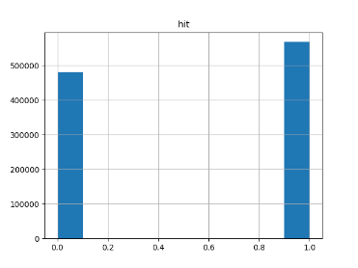

**Abbildung 20** Plot Verteilung positive & negativer Schnitttests der Strahlen; Kleiner Datensatz

Die Verteilung der positiven und negativen Schnitttestergebnisse, ähnelt der Verteilung des vollständigen Datensatzes (Abbildung 18). Der Datensatz enthält konkret ca. 470.000 negative Schnittestergebnisse und ca. 530.000 positive Schnitttestergebnisse.

**Tabelle 4** Übersicht Parameterverteilung im kleinen Datensatz

|  |  |  |  |  |  |  |  |
| --- | --- | --- | --- | --- | --- | --- | --- |
|  | Origin.x | Origin.y | Origin.z | Direction.x | Direction.y | Direction.z | Hit |
| Count | 1048575.0 | 1048575.0 | 1048575.0 | 1048575.0 | 1048575.0 | 1048575.0 | 1048575.0 |
| Mean | -141.7 | 76.5 | -4.5 | 0.1 | 0.0 | 0.1 | 0.5 |
| Std | 348.1 | 207.0 | 105.6 | 0.7 | 0.5 | 0.5 | 0.5 |
| Min | -400.0 | -999.9 | -140.0 | -1.0 | -1.0 | -1.0 | 0.0 |
| 25% | -400.0 | -10.5 | -11.0 | -0.8 | -0.1 | -0.1 | 0.0 |
| 50% | -400.0 | 54.8 | 18.6 | 0.4 | 0.0 | 0.0 | 1.0 |
| 75% | 396.7 | 186.3 | 30.0 | 0.8 | 0.5 | 0.5 | 1.0 |
| Max | 999.9 | 999.9 | 860.0 | 1.0 | 1.0 | 1.0 | 1.0 |

Zusammenfassend für diesen Abschnitt zeigt Tabelle 4 die Verteilung der Strahlen des kleinen Datensatzes mit konkreten Werten für den Mittelwert, die Standardabweichung, das Minimum und Maximum sowie die Perzentile.  
Diese Teilmenge des vollständigen Datensatzes wird anhand der Verteilung für diese Forschungsarbeit als repräsentativ angesehen und dient als Datensatz für die folgenden Forschungsdurchläufe.

## Datensatz für Sichtbarkeitstests

Dieser Datensatz wurde ebenfalls erstellt, mit dem Ziel Daten zu generieren, mit denen ein Modell trainiert werden kann um Szenengeometrie zu erlernen.  
Es wurde jedoch ein anderer, weniger genereller Ansatz gewählt.  
Das Modell soll für zwei gegebene Punkte prognostizieren, ob eine Sichtbarkeit zwischen diesen Punkten besteht oder ob sich zwischen diesen Punkten verdeckende Szenengeometrien befinden.

### Testszene & Geometrie

Für die Erstellung dieses Datensatzes wurde ein komplett neuer Raytracer programmiert. Dieser besitzt nicht die Komplexität des pbrt Renderers sondern ist insbesondere auf die Geometrie Ebene des Raytracer-Algorithmus ausgelegt und daher weniger komplexe Licht- und Shading-Komponenten besitzt.

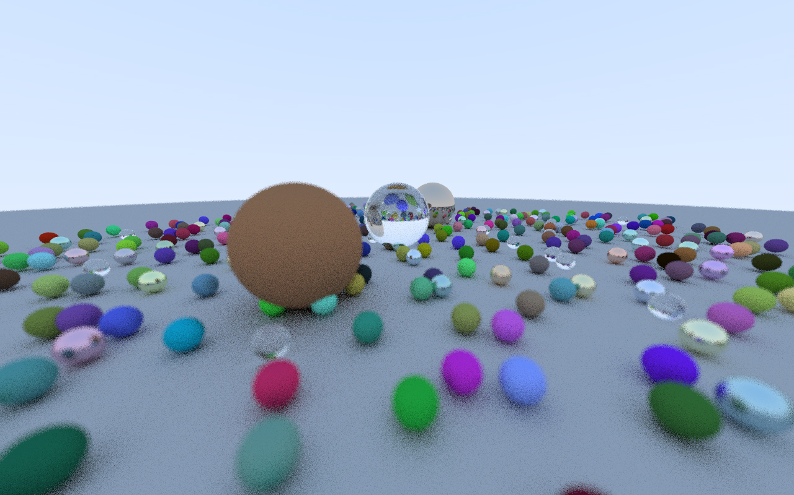

**Abbildung 21** Raytracer Demo Bild

Abbildung 21 zeigt, dass dieser dennoch fähig ist einige Element der GI zu beachten und zu berechnen, das Bild wurde in einer Auflösung von 1280x800 innerhalb von 40 Sekunden gerendert.   
Im Gegensatz zu dem pbrt-Renderer, enthält dieser Raytracer eine eigene Komponente, um die Sichtbarkeit zweier Punkte innerhalb der Szene zu überprüfen. Für die Testszenen wurden lediglich Kugel-Geometrien verwendet, um eine schnelle Erstellung von Schnitttests, Renderergebnissen und Datenexport zu gewährleisten.  
Es wurde weiterhin mit einer floating point Genauigkeit gearbeitet.   
Dieser Raytracer kann ebenfalls nur ppm Bilder exportieren, was für diesen Anwendungszweck ausreichend ist.



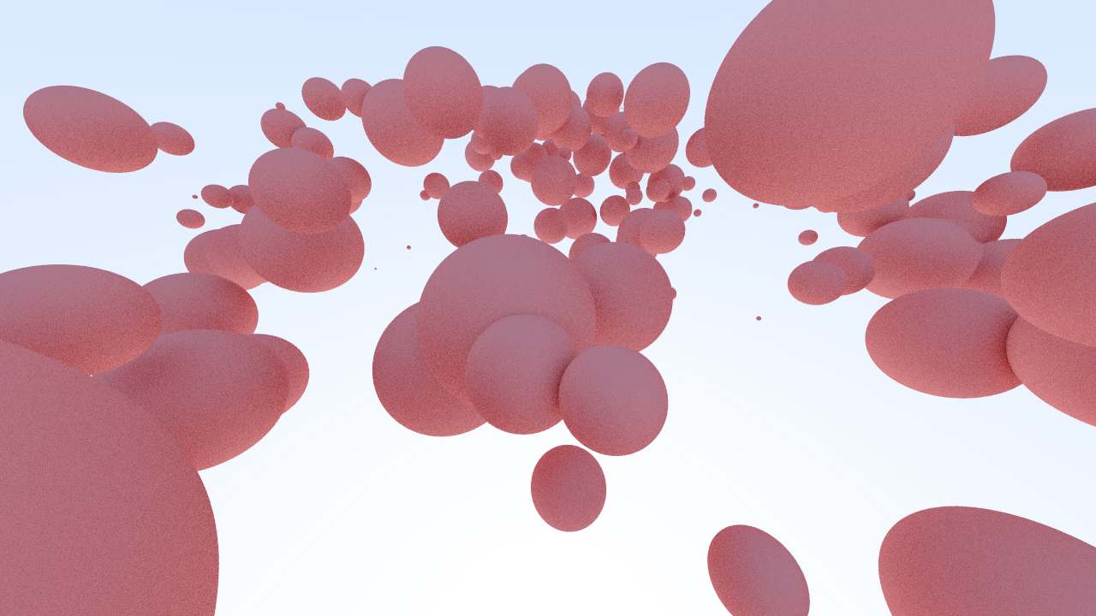

**Abbildung 22** Szenengeometrien für Sichtbarkeitstests

Oben Links Szene-ID 1 (1 Kugel), Oben Rechts Szene-ID 2 (3 Kugeln), Unten Links Szene-ID 3 (10 Kugeln), Unten Rechts Szene-ID 4 (300 Kugeln)

Abbildung 22 zeigt verschieden Szene, für die Daten exportiert wurden, um mithilfe derer die Sichtbarkeit von Punkten innerhalb dieses Raumes zu untersuchen. Hauptsächlich unterscheiden sich die Szenen darin, dass jeweils eine unterschiedliche Anzahl an Kugeln im Raum erstellt wurde. Die Kugeln sind jeweils mit einem pseudo-Zufälligen Radius an unterschiedlichen Punkten im Raum angeordnet. Der Raum wird durch eine Bounding Box begrenzt mit den Ausmaßen, die in Tabelle 5 gezeigt sind.

**Tabelle 5** Szenen Bounding Box Ausmaße für Sichtbarkeitstests

|  |  |  |  |
| --- | --- | --- | --- |
|  | X | Y | Z |
| Min | -10 | -2 | -10 |
| Max | 10 | 2 | 10 |

Die Kugel besitzt eine geringere Varianz auf der Y-Achse, die, im Gegenteil zu der Szene aus Abschnitt 3.1, den Up-Vektor der Szene (im View-Space) beschreibt.  
Die gesamte Box besitzt dementsprechend ein Volumen von 1600.

### Raw Daten

Dieser Abschnitt beschreibt die Struktur der exportieren Raw Daten und wie diese in Feature Vektoren konvertiert werden.

**Raw Data**

0 : { *A*: [(float) *A.x*, (float) *A.y*, (float) *A.z*]  
*B*: [(float) *B.x*, (float) *B.y*, (float) *B.z*]  
*d*: [(float) *d.x*, (float) *d.y*, (float) *d.z*]  
*l:* (float) *l  
v*: (boolean) v }

Die Raw Daten in diesem Datensatz beinhalten die 2 Punkte (*A* und *B*), dessen Sichtbarkeit bestimmt werden soll.   
Zusätzlich wurde der Vektor Richtungsvektor von Punkt *A* zu Punkt *B* bestimmt und normalisiert, so dass *d* ein Einheitsvektor ist, der für die Sichtbarkeit der Punkte relevant ist. Der skalare Wert *l* beschreibt den Abstand von Punkt *A* zu Punkt *B*.  
Alle beschriebene Vektoren bestehen aus 3 floating Point Werten und auch der Skalare Wert *l* ist ein floating Point Wert.  
Der binäre Wert *v* gibt an ob eine Sichtbarkeit zwischen den Punkten *A* und *B* besteht.  
Ein Wert von 1 beschreibt die Punkte können sich gegenseitig sehen, ein Wert von 0 gibt an, dass keine Sichtbarkeit zwischen den Punkten besteht. In diesem Fall befindet sich dementsprechend eine Szenengeometrie zwischen den Punkten, die die Sichtbarkeit zwischen den Punkten verhindert.

### Datenverteilung

Für sämtliche Datensätze wurde die Sichtbarkeit von 2,5 Mio. Punkt Tupeln getestet.  
Die Punkte wurden ebenfalls Pseudo-Zufällig innerhalb der Bounding Box aus Tabelle 5 erstellt mit einem Mindestabstand von 0.001 zueinander. Abbildung 23 zeigt die Gleichverteilung der Punkte im Raum.

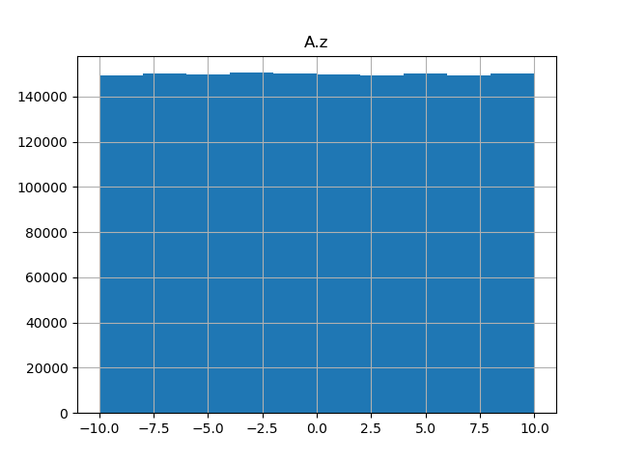  
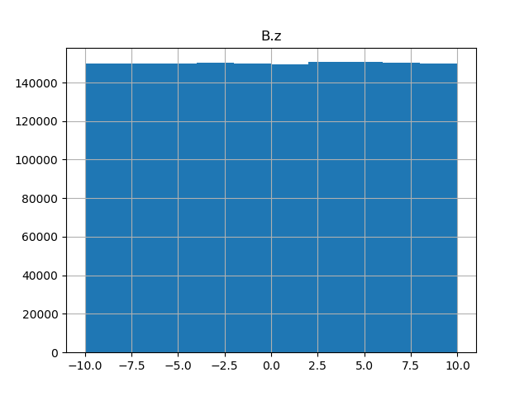

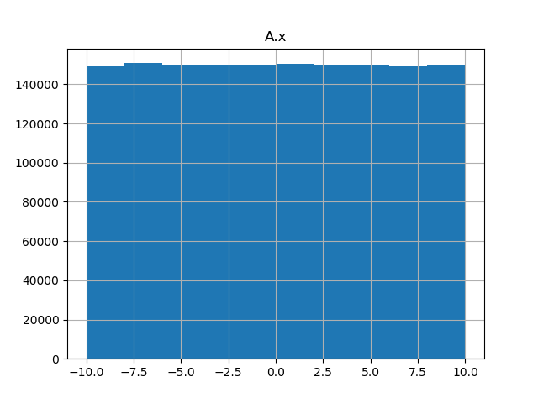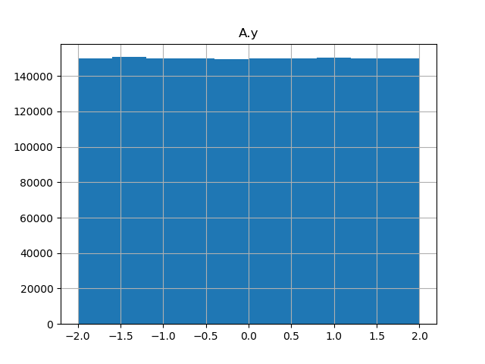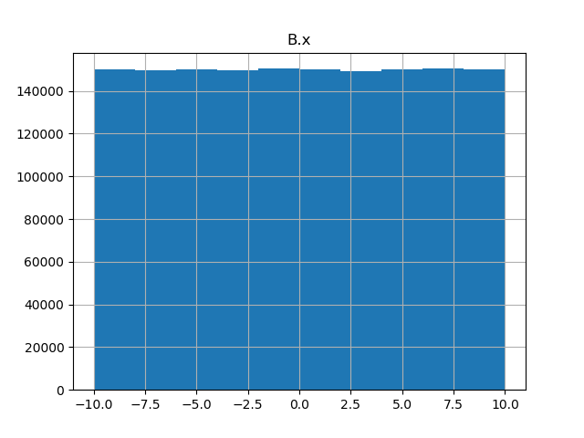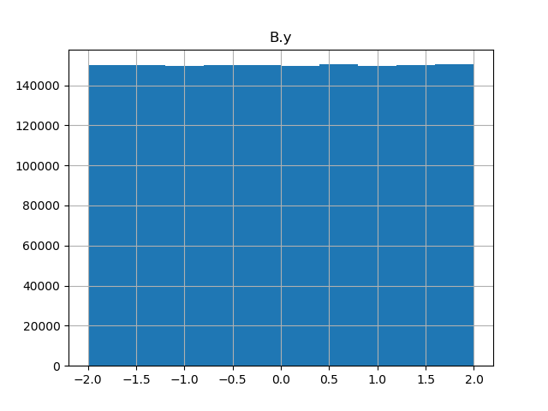

**Abbildung 23** Sichtbarkeitstest Punktverteilungen; Oben Punkt A; Unten Punkt B

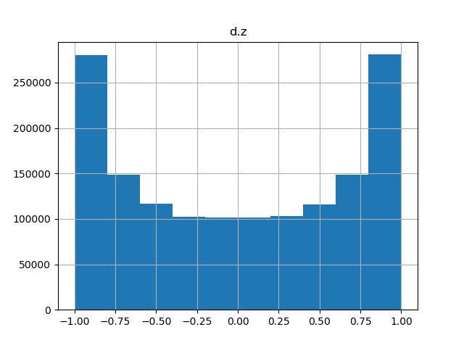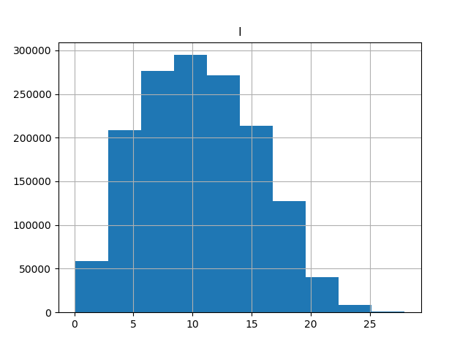

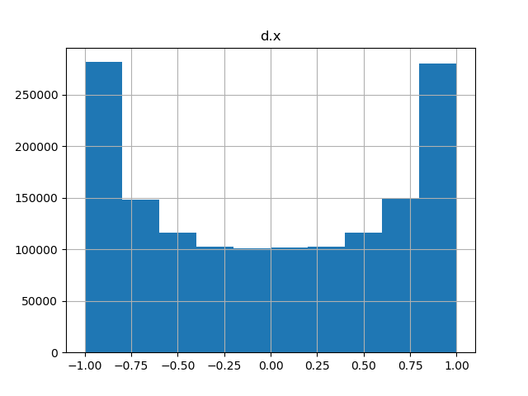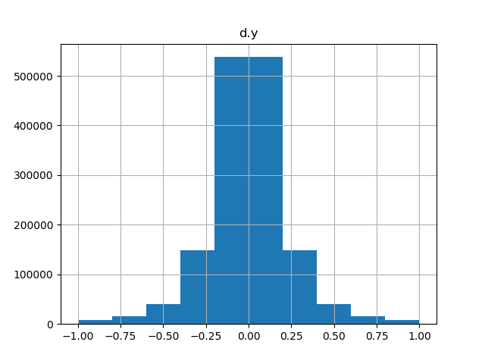

**Abbildung 24** Sichtbarkeitstest; Links Richtungsvektor (x,y,z) Verteilung, Rechts Punktabstandsverteilung

Abbildung 24 zeigt die Verteilung der Richtungsvektoren von Punkt A zu Punkte Sowie den Abstand der Punkte zueinander.  
Es ist zu erkennen, dass durch geringen Ausdehnung auf der Y-Achse ein stärkere Verteilung der Y-Komponente um den Wert 0 vorliegt und bei der X und Z-Achse jeweils um die Werte -1 und 1. Die Punkte besitzt hauptsächlich eine Normalverteilung des Abstands um den Wert 10, das Minimum liegt bei 0.001 und das Maximum bei 30.

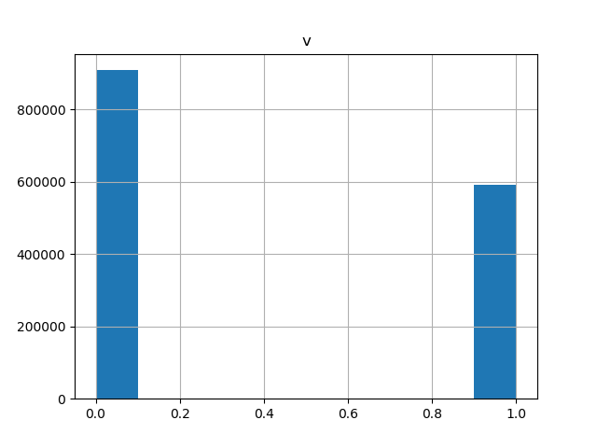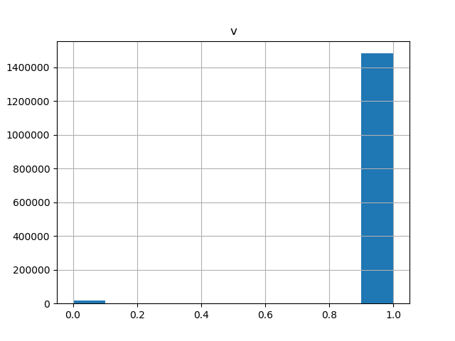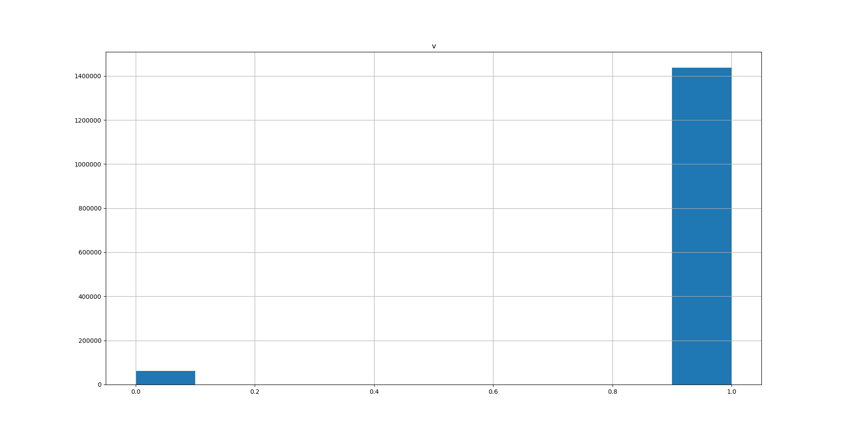

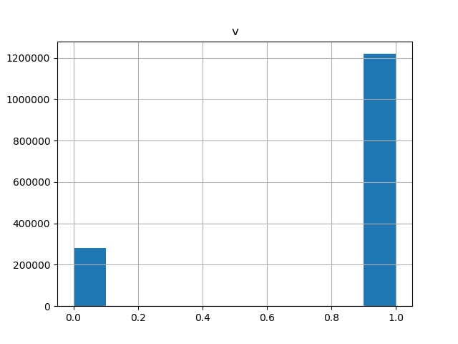

**Abbildung 25** Sichtbarkeitstest Verteilung Sichtbarkeit

Oben Links Szene-ID 4 & Zufällige Verteilung, Oben Mitte Szene-ID 1 & Zufällige Verteilung, Oben Rechts Szene-ID 2 & Zufällige Verteilung, Unten Szene-ID 3 & Zufällige Verteilung

Die Plots in Abbildung 25 zeigen die Verteilungen der Sichtbarkeiten bei den Verschiedenen verwendeten Szenen. Bei 300 Kugeln, liegt ein größerer Anteil an Verdeckungen vor, was auf die große Anzahl an Kugeln in dem Raum zurückzuführen ist. Ca. 60% der Punkt-Tuples wurde als verdeckt berechnet und 40% als sichtbar.  
Anhand der weiteren Plots kann erkannt werden, dass eine starker Überhang an positiven Sichttests vorliegt. Der Anteil an negativen Sichttests steigt, wie zu erwartend, mit steigender Szenenkomplexität. In Szene-ID 1 ist eine Kugel vorhanden, mit einem Radius von ~1 was einem Volumen von ca. 4,18 entspricht, die Anzahl an negativen Sichtbarkeitstests liegt unter 6,000. In Szene-ID 2 befinden sich 3 Kugeln und ca. 10,000 Schichtbarkeitstests sind negativ und in Szene-ID 3 befinden sich 10 Kugeln und ca. 28.000 negative Sichbarkeitstests.  
Es kann erkannt werden, dass in den 3 exportierten Datensätzen, mit der geringen Anzahlen an Kugel, die negativen Sichtbarkeitsresultate extrem unterrepräsentiert sind aufgrund der zufälligen Verteilung im Raum zu dem eingeschränkten Volumen im Raum, welches durch die Kugeln belegt ist.  
Um auch bei einer geringeren Anzahl an Kugel eine möglichst annähernd ausgeglichene Verteilung zu bekommen, wurden zwei weitere Datensätze erstellt. Bei diesen sind die Punkte auf den Geometrieoberflächen jeweils verschiedener Geometrien (hier Kugeln) verteilt.

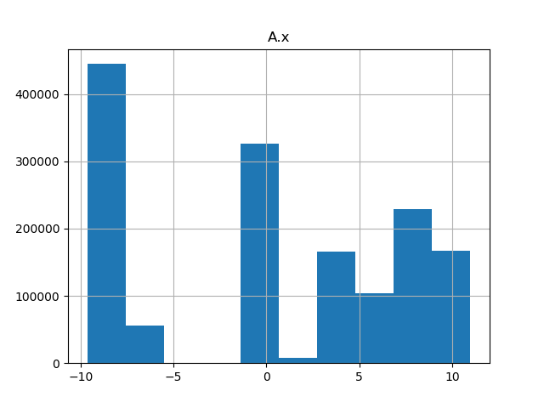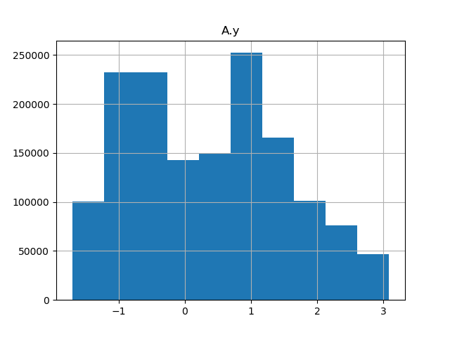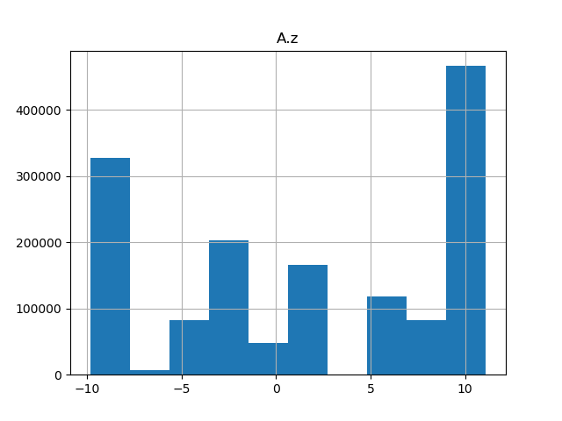

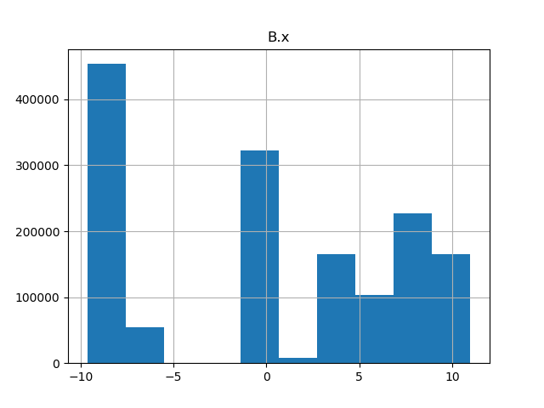

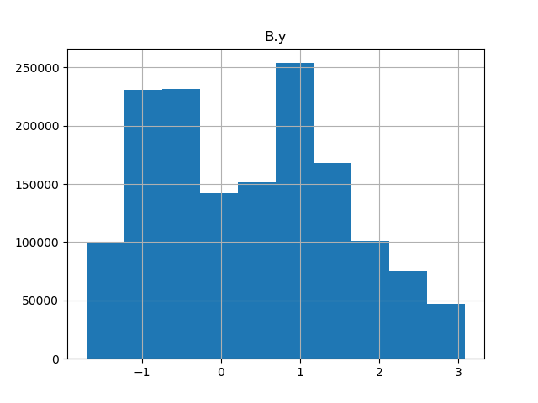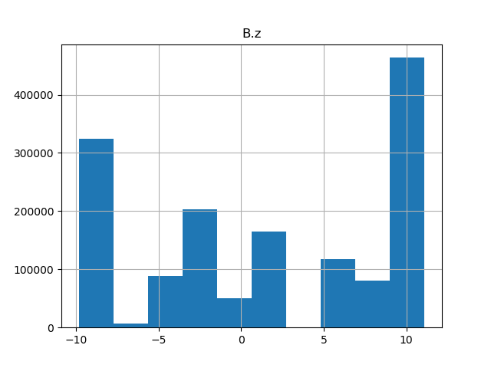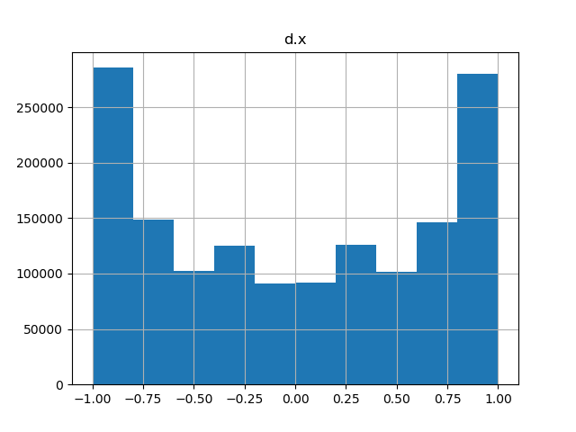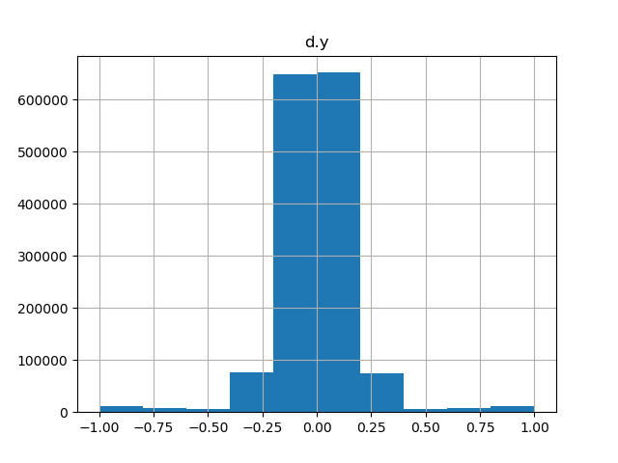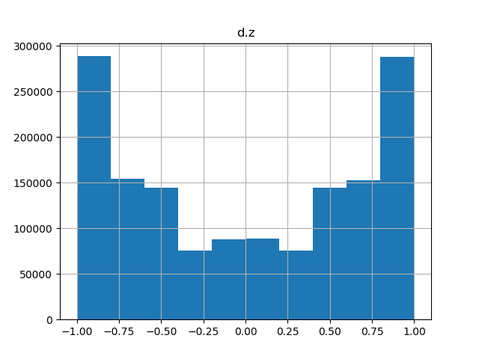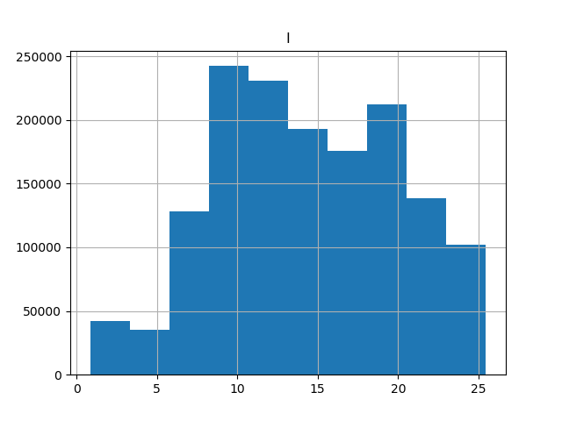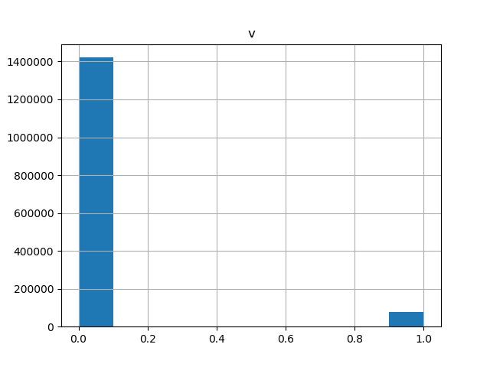

**Abbildung 26** Sichtbarkeitstest Verteilung Sichtbarkeit; Szene-ID 3 & Zufällige Verteilung auf Kugeloberflächen

1.Reihe Verteilung Punkt A, 2. Reihe Verteilung Punkt B, 3. Reihe Verteilung Richtungsvektoren, 4. Reihe Links Abstand Punkt A und Punkt B, 4. Reihe Rechts Sichtbarkeitsverteilung

Abbildung 26 zeigt eine komplett zufällige Verteilung der Punkte A und B auf den Kugeloberfläche der 10 Kugeln in Szene-ID 3. Es ist zu beachten, dass ein geringer Offset von ergänzt wurde, um eigene Verdeckungen[17] durch floating point Ungenauigkeiten an den Punkten zu vermeiden.   
An den Punktverteilungen kann erkannt werden, dass die Punkte nicht mehr gleichverteilt im Raum sind, sondern nur auf den Kugeloberflächen liegen.  
Die Verteilung der Richtungsvektoren weist keine große Veränderung gegenüber der zufälligen Punkt Verteilung auf und auch die Längen haben weiterhin ein annähernde Normalverteilung um den Wert 10.  
Es ist jedoch zu beobachten, dass die Sichtbarkeit, das Komplement gegenüber der vorherigen Verteilung aufweist, dies kommt dadurch zu Stande, dass ein Großteil der Punkte auch auf der, der zweiten Kugel abgewandten Seite erzeugt werden und somit die Kugel selber die Sichtbarkeit verhindern.  
Um diesem Problem entgegen zu wirken, wurde eine weitere Punktverteilung erzeugt, bei der die Punkte auf den zueinander zugewandten Hemisphären der Kugeln erzeugt wurden, sodass eine Sichtbarkeit nicht von vornherein ausschließbar ist. Für die Verteilung wurden 2 Verfahren untersucht, zum einen die Hammersley-Methode[18] zur Erzeugung von zufälligen Vektoren in einer Hemisphäre und eine iterative Methode, bei der das Skalar Produktes des Zufallsvektor mit dem Richtungsvektor als Referenz genommen wurde.  
Da bei der Generierung der Testdaten die Geschwindigkeit zweitrangig war, wurde die zweite, eigene Methode für die Erstellung der Punkte genutzt.  
An Abbildung 27 kann erkannt werden, dass eine stärker ausgeglichene Sichtbarkeitsverteilung das Restultat dieser Punkte Verteilung ist.[19]

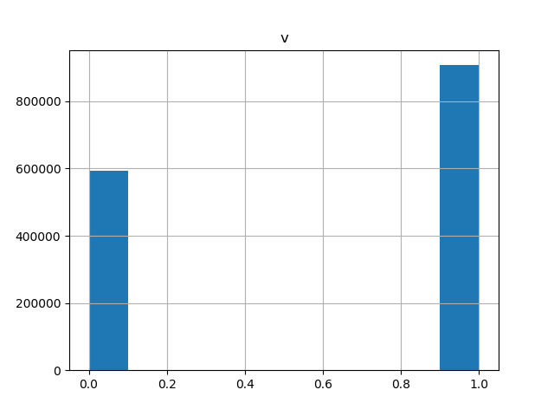

**Abbildung 27** Sichtbarkeitstest Verteilung Sichtbarkeit; Szene-ID 3 & Zufällige Verteilung auf zueinander zu gewendeten Kugeloberflächen

Tabelle 6 zeigt die Verteilung der Kugel im Raum in Szene-ID 3 und den Radius der jeweiligen Kugel; bei Szene-ID 1 & 2 wurden jeweils die erste bzw. ersten 3 Kugel verwendet.

**Tabelle 6** Kugel Verteilung Szene-ID 3 (Szene-ID 1 & 2 sind äquivalent)

|  |  |  |  |
| --- | --- | --- | --- |
| Center (x,y,z) | | | Radius |
| -8.51253 | 0.592608 | -5.28855 | 1.00116 |
| 9.7058 | -0.978851 | -2.79946 | 1.27024 |
| 7.1514 | -1.2855 | 8.68465 | 1.31892 |
| -0.282296 | 0.507035 | -9.82849 | 1.03485 |
| -1.03977 | -1.63414 | 6.04358 | 1.27299 |
| 5.81225 | 0.643513 | 9.46531 | 1.64016 |
| -8.63277 | 1.52562 | -9.19248 | 1.56328 |
| -9.63988 | -1.70141 | 9.70153 | 1.29679 |
| 2.96243 | 0.0639057 | 1.34495 | 1.02564 |
| -9.47081 | -0.479446 | -2.29896 | 1.72057 |

## Feature Engineering

Bei der Feature Konstruktion und Optimierung (engl. Feature Engineering) werden beim maschinellen Lernen oft Gleitkommawerte in bestimmten Wertebereichen zusammengefasst und somit diskretisiert. Dies kann den Lernaufwand des Modells minimieren und den Einfluss von Ausreisern minimieren. Dies wird auch als Binning bezeichnet. (Kapitel 8 Representation; Cleaning Data [9])  
Zum Beispiel könnte man (in anderen Datensätzen) geografische Koordinaten zu Gebieten anhand des Längen- und Breitengrades zusammenfassen.  
Im Rahmen des Raytracings ist jedoch die geometrische Genauigkeit insbesondere bei Schnittests von ausschlaggebender Bedeutung. Eine kleine Abweichung bezüglich des Floating Point Wertes kann entscheidende Auswirkungen haben. Insbesondere aus diesem Grund nutzen viele Raytracer *double* Präzision anstelle von *floating point* Präzision[20] und nehmen dadurch einen höheren Speicherverbrauch und eine längere Renderdauer in Kauf.  
Auch weitere Methoden, wie das Skalieren der Felder des Feature Vektors oder das Clamping (Abschneiden) wurden aus oben genannten Bedenken vermieden. Beim Skalieren von Features wird in der Regel der Bereich kleiner gemacht, was zu einer geringeren Präzision führen würde. Im Gegensatz dazu würde beim Skalieren mit einem Faktor > 1 zwar keine Präzision verloren gehen, solange die Werte im Wertebereich des *float* Wertebereichs bleiben, jedoch können die Modelle des maschinellen Lernens besser mit kleineren Wertebereichen (>0) arbeiten. (vgl. [9]) Dadurch würde diese Veränderung der Daten sich voraussichtlich auch kontraproduktiv auswirken. Beim Clamping geht ebenfalls, wie der Begriff bereits erahnen lässt, die Präzision der Daten verloren.   
Insbesondere werden die vorgestellten Methoden des Feature Engineerings genutzt um Daten, die eine größere Streuung besitzen, oder Abweichungen von den generellen Werten zu behandelnd. Bei diesem Verfahren sollen insbesondere Ausreißer oder fehlerhafte Daten einen kleineren (bis keinen) Einfluss auf das Training des Modells besitzen. Dadurch, dass die hier genutzten Daten auf geometrisch und numerisch exakten Berechnungen basieren, wird nicht von fehlerhaften Daten und großen Ausreisern ausgegangen (bis auf die beschriebenen kleine Sampling Artefakte). Die beschriebenen Methoden könnten jedoch bei einem zufälligen Sampling von Strahlen im Raum die Verteilung dieser verbessern.   
Neben den hier vorgestellten Feature Vektoren gibt es noch viele andere Möglichkeiten die Daten zu verarbeiten und Varianten für die Feature Vektoren zu erstellen.  
Letztendlich ist beim maschinellen Lernen das Feature Engineering (z.B. auch die Erstellung synthetischer Features) und die Auswertung der Trainingsdaten einer der wichtigsten Schritte und notwendig um Modelle für komplexere Probleme zu erstellen. Dieser Schritt nimmt in der Regel auch am meisten Zeit in Anspruch.

Für das Training mit den ermittelten Daten wurden folgende Feature Vektoren entworfen. Es ist zu bedenken, dass die Erstellung synthetischer Features auch bei späterer Evaluierung und der Anwendung des Modells durchgeführt werden müssen.

### Datensatz für Szenengeometrie Schnitttests

Als Label für das Training und die Validierung wurde jeweils der „hit”-Wert aus den Raw-Daten verwendet. Der binäre Wert gibt an, ob der Strahl die Szenen Geometrie schneidet. Bei den Klassifizierungsmodellen, wird der hit-Wert verwendet um daraus kategorische Label zu erstellen. Wie in der Einleitung dieses Abschnitts beschrieben steht der Wert 0 dafür, dass der Strahl die Szenengeometrie nicht trifft und wird als Kategorie 0 (negativ) gewertet. Die Kategorie 1 wird als positiv gewertet und beschreibt, dass der Strahl die Szenengeometrie triff. In den Raw-Daten ist dieser mit dem hit-Wert 1 gekennzeichnet.

**Feature Vektor #1**[*origin.x, origin.y, origin.z, direction.x, direction.y, direction.z*]

Der Feature Vektor besteht aus den identischen Daten, die aus den exportieren Raw-Daten entnommen wurden. Er besitzt eine Größe von 6 Floating-Werten. Die ersten drei Werte sind der Ursprung des Strahls die folgenden drei Parameter beziehen sich auf die Richtung des Strahls.

**Feature Vektor #2 (mit synthetischen Features)**[*origin.x, origin.y, origin.z, direction.x, direction.y, direction.z, angle.x, angle.y, angle.z*]

Eine zweite Variante beinhaltet, zusätzlich zu den Felder des Feature Vektors #1, 3 weitere Felder. Bei diesen Feldern handelt es sich um synthetische generierte Richtungskosinus [11] des Richtungsvektors. In Abbildung 28 stellt der Vektor $\vec{v}$ den ermittelten (euklidischen) Richtungsvektor in $R^{3}$ dar und $\vec{e_{x}}$*, $\vec{e_{y}}$, $\vec{e_{z}}$*  die Standardbasisvektoren.

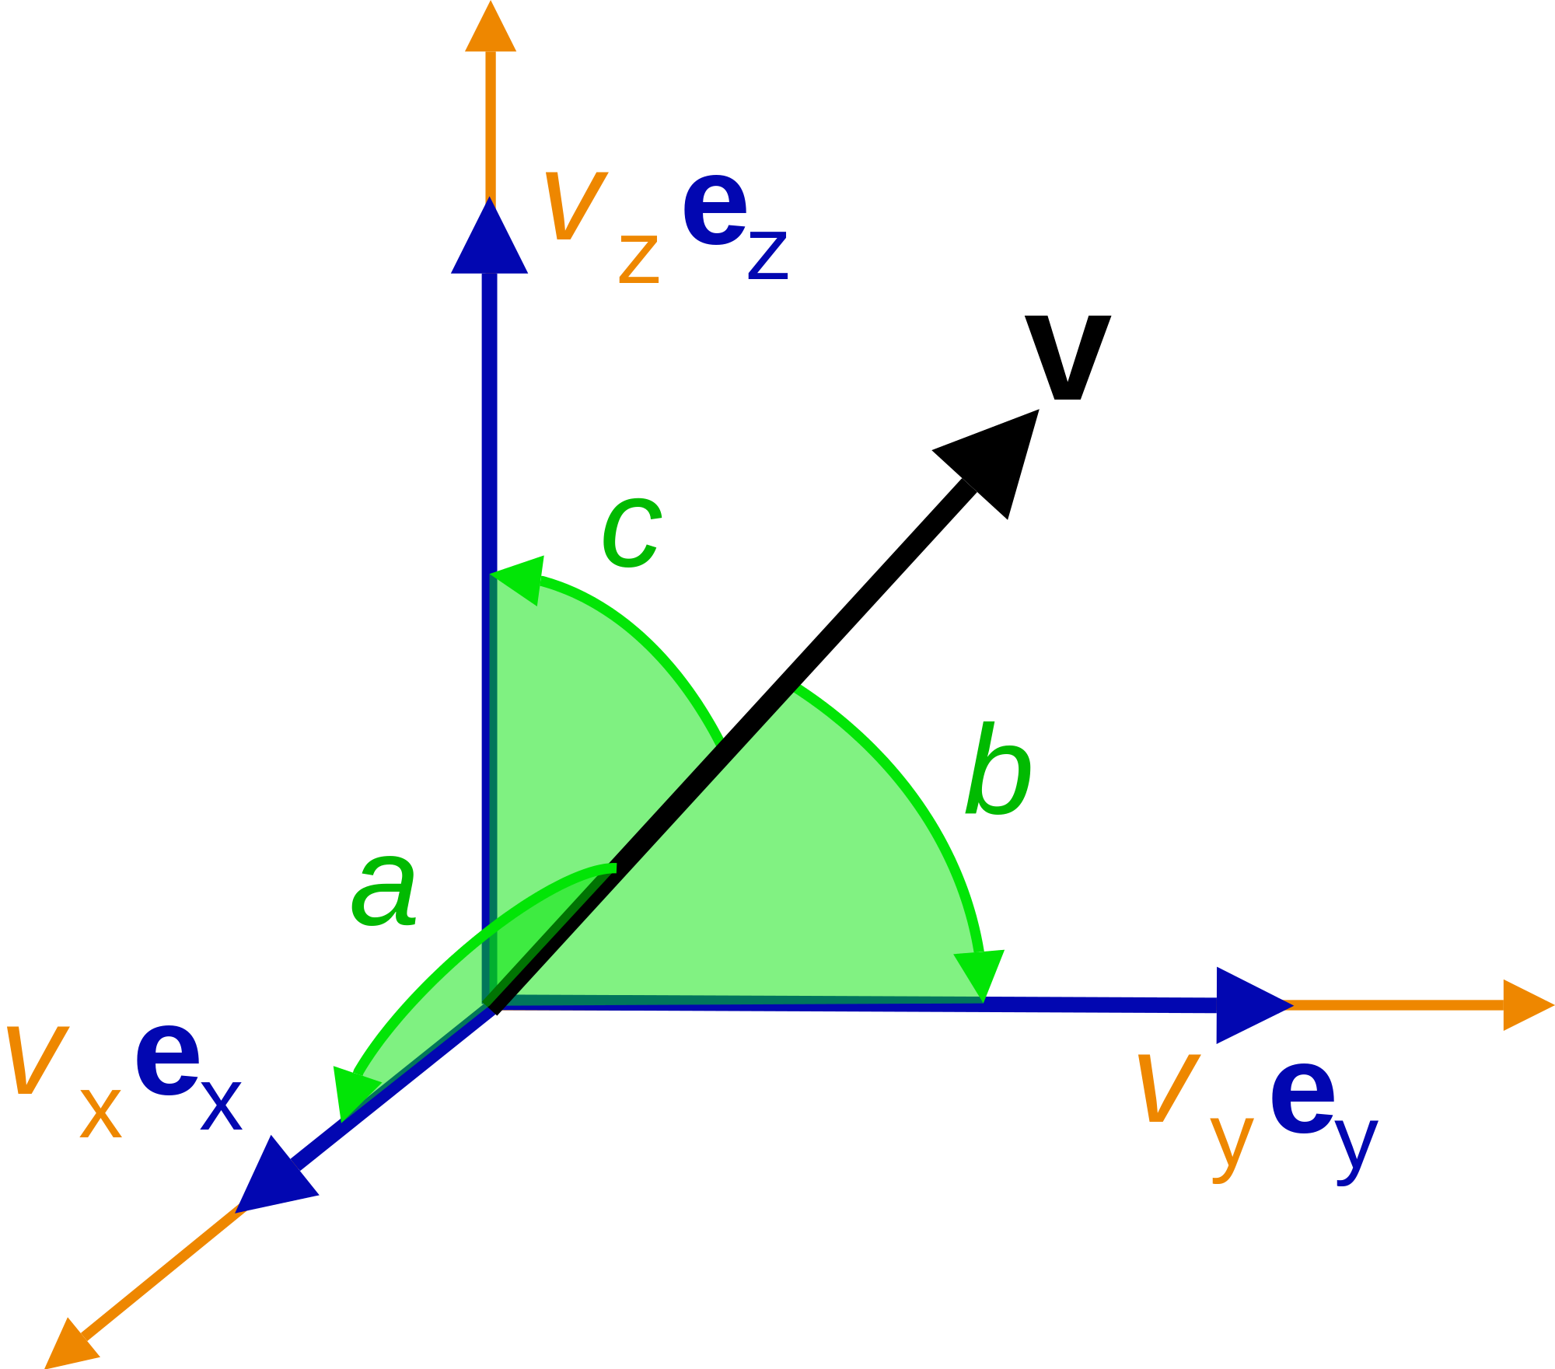

**Abbildung 28** Vektor v im $R^{3}$ Bildquelle: Direction cosine, en.Wikipedia.org

$$α=cosa ; a=\frac{\vec{v}∙\vec{e_{x}}}{\left|\vec{v}\right|\left|\vec{e_{x}}\right|}=\frac{v_{x}}{\left|\vec{v}\right|}=\frac{v_{x}}{\sqrt{{v_{x}}^{2}+{v_{y}}^{2}+{v_{z}}^{2}}}$$

**Formel 3.1** Berechnung des Richtungskosinus zwischen dem Richtungsvektor ($\vec{v}$) und Standardbasisvektor $\vec{e_{x}}$

Formel 3.1 zeigt die Berechnung des Richtungscosinus basierend auf dem Kosinus Satz zwischen einem Vektor $\vec{v}$ und dem Standardbasisvektor $\vec{e_{x}}=(1,0,0)$, der die Welt X-Achse der Szene beschreibt. Die Berechnungen der Richtungscosinus β und γ ist äquivalent mit den entsprechenden Basisvektoren und wird hier nicht explizit notiert. Da es sich bei den Richtungsvektoren um Einheitsvektoren handelt, ist der Divisor bei der Formel 3.1 immer 1, so dass eine rechenintensive Berechnung der Quadratwurzel entfällt. In Folge dessen muss lediglich auf die einzelnen Komponenten des Richtungsvektors die Arkuskosinus Funktion (Umkehrfunktion zum Kosinus) angewendet werden, um den Winkel zu erhalten.  
Die Erstellung dieser synthetischen Features kann vor dem Modelltraining für jeden Strahl in dem Datensatz mit der oben genannten Formel für alle drei Standardbasisvektoren durchgeführt werden.  
Die berechneten Richtungswinkel sind in Radiant nach der Anwendung der Arkuskosinus Funktion. Eine Konvertierung in Grad wurde für die Modelltrainingsversuche als nicht notwendig erachtet.

**Feature Vektor #3 (mit Feature Kreuzungen)**[*origin.x, origin.y, origin.z, crossOrigin* [= cross(origin.x, origin.y, origin.z)],  
 *direction.x, direction.y, direction.z, crossDirection* [= cross(direction.x, direction.y, direction.z],  
 *crossOrigDir* [= cross(crossOrigin, crossDirection)] ]

Ein alternativer Ansatz ist es, die semantischen zusammengehörenden Daten mittels Feature Kreuzung (engl. Feature Crossing) zu kombinieren. Insbesondere findet Feature Kreuzung dann statt, wenn es sich um nicht lineare Probleme handelt, die mit dem Modell gelöst werden sollen. Dabei werden zwei oder mehr Features miteinander multipliziert und es entsteht ein neues Feature, welches beim Training wie die anderen Features ein Gewicht besitzt, welches erlernt wird.  
Um den Zusammenhang der 3 Werte des Ursprungs im $R^{3}$ zu verdeutlichen, wird eine Feature Kreuzung (*crossOrigin*) zwischen den Werten *origin.x, origin.y* und *origin.z* erstellt. Dasselbe gilt für den Richtungsvektor, für den eine Feature Kreuzung (*crossDirection*) zwischen den Werten direction.x, direction.y und direction.z erstellt wird. Um den geometrischen Zusammenhang zwischen dem Ursprung und dem ausgehenden Richtungsvektor zu verdeutlichen, wird eine weiterer Feature Kreuzung (*crossOrigDir*) zwischen den neu erstellen Feature Kreuzungen (*crossOrigin* & *crossDirection*) erstellt.   
Eine solche Kreuzung der Vektoren wird bei Neuronalen Netzen, die „Fully-connected“ sind, automatisch vorgenommen durch die Verbindung der Neuronen.

### Datensatz für Sichtbarkeitstests

Bei diesem Datensatz wurde das Feature Engineering implizit durchgeführt. Für die entsprechend zu untersuchenden Faktoren wurden explizit Datensätze erstellt, die z.B. Bestimmte Verteilungen besitzen (vgl. Absatz 3.2.3). Zusätzlich, kann die Erstellung des Richtungsvektor zwischen den Punkten und die Berechnung des Abstandes als Feature Engineering angesehen werden.  
Auf die Erstellung von Vektoren, die die Richtungscosinus beschreiben, wurde für diesen Datensatz, aufgrund der Ergebnisse, die bei dem Datensatz für die Szenenschnitttests ermittelt wurden, verzichtet.

**Feature Vektor #1**[*A.x, A.y, A.z, B.x, B.y, B.z, direction.x, direction.y, direction.z, length*]

Der Feature Vektor besteht aus den identischen Daten, die aus den exportieren Raw-Daten entnommen wurden. Er besitzt eine Größe von 10 Floating-Werten, die ersten drei Werte sind der Ursprung Punkt, die weiteren drei Werte beschreiben den Endpunkt des Sichtstrahls. Die folgenden drei Parameter beschreiben den Richtungsvektor von Punkt A zu Punkt B. Der letzte Parameter beschreibt den Abstand von Punkt A und Punkt B, somit die Länge des Sichtstrahls.

# Hardware

Sämtliche Training- und Testläufe wurden auf einem Computer durchgeführt, welcher folgende Spezifikationen aufweist.

**Tabelle 7** Verwendete Computer Hardware

|  |  |
| --- | --- |
| CPU | AMD Ryzen Threadripper 2950X 16-Core Processor 3,50Ghz |
| GPU | NVIDIA GeForce RTX 2080 Ti Dedizierter GPU-Speicher: 11GB |
| Arbeitsspeicher | 32 GB |
| Sekundär Speicher | Samsung SSD 970 Pro 512GB Samsung SSD 860 EVO 1TB |
| Betriebssystem | Windows 10 – Pro 64 Bit |

Wie im 2. Abschnitt beschrieben, wurde die GPU Variante von dem Tensorflow Framework verwendet. Während sämtlicher Versuche konnten folgende Beobachtungen gemacht werden.  
Bei jedem Training wurden lediglich 12% der GPU Kapazität genutzt. Die meiste Zeit befand sich die GPU im Copy-Modul. Bei genauerer Analyse kann erkannt werden, dass der dedizierte GPU-Speicher eine maximale Auslastung hat und sich hier scheinbar das Bootleneck befindet. Dies scheint laut Internet Recherchen ein öfter auftretendes Phänomen zu sein, wenn auf der GPU diese Art von Trainingsdaten (nicht Bilddaten) verarbeitet werden.   
Die folgende Abbildung zeigt die einzelnen Auslastungen der Grafikkartenkomponenten. Es ist klar die starke Auslastung des dedizierten GPU Speichers zu erkennen. Im direkten Vergleich konnte jedoch festgestellt werden, dass das Training auf der GPU in der obengenannten Systemkonfiguration trotz dieses Bottlenecks schneller ist als auf der CPU.

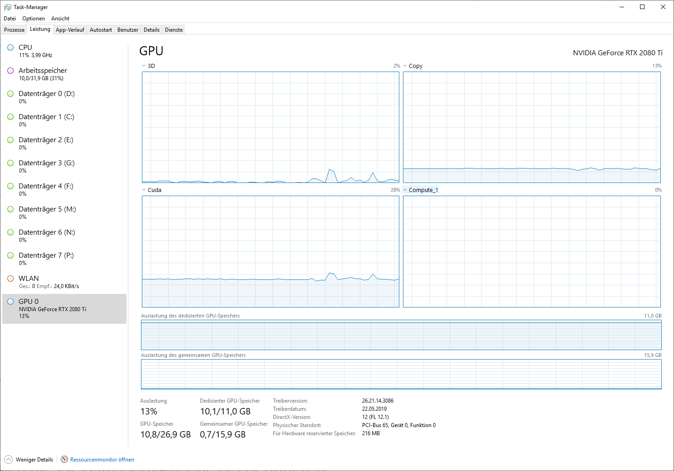

**Abbildung 29** GPU Auslastung beim Modell-Training

Bei der Durchführung des Modelltrainings konnte jedoch erkannt werden, dass sich parallele Arbeiten an dem Computer, wie zu erwarten, negativ auf das Modelltraining auswirkten, sodass nach Möglichkeit während der Trainingsphase keine Parallelen Berechnungen auf dem Computersystem durchgeführt wurden.

# AI Modelle, Training & Evaluierung

Dieses Kapitel beschreibt die verschiedenen Modelle, die trainiert wurden in diversen Testdurchläufen. Insbesondere ist auf die verschieden genutzten Parameter zu achten, die verwendet wurden.   
In allen Trainings-/Testdurchläufen wurden die in Abschnitt 3 genannten Parameter (Ursprungspunkt und Richtung) für jeden Strahl als Features für das Modell verwendet. Der binäre Wert Hit wurde als Label verwendet für das Training und nachfolgende Evaluierung. Als Erinnerung ein mit 0 gelabelter Datensatz bedeutet, dass der Strahl die Geometrie nicht trifft; ein mit 1 gelabelter Datensatz bedeutet, dass der Strahl die Szenen-Geometrie schneidet. Ein Großteil der Modelle wurde nach dem Training exportiert, um für mögliche weitere Test zur Verfügung zu stehen. Die Modell-ID hilft, die Modelle den Testdurchläufen zuzuordnen und ist in den kommenden Unterabschnitt bei den einzelnen Tests notiert.   
Die Beschreibungen der einzelnen Durchläufe der Modelle ist hier nach Kategorie der Modelle sortiert. In der Forschungsarbeit selber wurde jedoch nach Reihenfolge der Modell-IDs vorgegangen. Insbesondere wurde zwischen linearen Klassifiziermodell und Neuralem Netzwerk öfters gewechselt, um diese beiden Modelltypen besser vergleichen zu können.  
Es ist ebenfalls zu beachten, dass das gesamte Training in Perioden unterteilt wurde, so dass nach jeder Periode der Fortschritt des Modelltrainings analysiert werden kann. Das aktuelle Modell wird mit dem Trainings- und Test-Set evaluiert und die Ergebnisse werden für das Plotten der Konvergenz Kurven zwischengespeichert. Durch diesen Monitoring-Schritt verlängerte sich das Modelltraining um ca. den doppelten bis dreifachen Zeitfaktor.

## Datensatz für Szenengeometrie Schnitttests

### Linearer Regressor

Die ersten Testversuche wurden mit einem linearen Regressor durchgeführt.  
Ein linearer Regressor liefert einen floating Point-Wert zurück, der jedoch keine direkte Aussage über mögliche Schnitte mit der Geometrie aussagt. Durch manuelles Testen ergaben sich Werte außerhalb des erwarteten Wertebereiches [0,1].

|  |
| --- |
| 1. import tensorflow as tf 3. # erstellen eines linearen Regressors 4. estimator = tf.estimator.LinearRegressor(feature_columns, optimizer=opt) |

**Listing 5.1** Tensorflow Linearer Regressors Pseudocode

Es wurden verschiedene Tests mit dem linearen Regressionsmodellen durchgeführt.  
Diese Testreihe wurde hauptsächlich durchgeführt, um ein Setup bzw. eine Pipeline für die Tensorflow API zu erstellen und die Datenverarbeitung für komplexere Modelle vorzubereiten. Unteranderem lag ein Hauptpunkt in diesen Durchläufen darin, die Daten so zu formatiert, dass diese in einem Tensorflow Modell Training genutzt werden können.  
Es wurden verschiedene Größen von Trainings-Set und Validation-Set gewählt um die unter anderem die Auswirkungen der Größen auf das Training zu beobachten. Es wurde der für lineare Regression typische Gradient Descent Optimizer gewählt, um den Verlust über das Training zu verringern. Es wurde daher der RMS-Error für die Auswertung verwendet. Als Output des Modells werden wie beschrieben ungeclampte floating Point-Werte erwartet.  
Als Feature Vektor wurde Vektor #1 (vgl. Abschnitt 0) gewählt, der kein Feature Crossing oder synthetische Features aufweist.  
In Abbildung 30 sind die Konvergenzkurven von zwei ausgewählte Trainingsdurchläufen mit einem zugrundeliegenden Regressions-Modell geplottet. Der Hauptunterschied dieser liegt zum einen an der Größe der verwendeten Datensätze und an einer Permutation dieser, die bei Modell-ID 2 ergänzt wurde.  
Für Modell-ID 1 wurde eine Anzahl von 400,000 Trainings-Daten und 100,000 Validation-Daten gewählt. Bei Modell-ID 2 wurde eine Trainings-Set aus 671,088 Daten (Vergrößerung um den Faktor 1.6), ein Validation-Set mit 167,772 Daten sowie zusätzlich ein Test-Set mit 209,715 Daten erstellt. Vor der Teilung des Trainings-Set und dem Validation-Set wurde bei Modell-ID 2 eine Permutation der Datensamples durchgeführt, um eine bessere Verteilung innerhalb dieser Teilmengen zu gewährleisten.  
Die nachfolgende Tabelle 8 zeigt die weiteren verwendeten Modellparameter der beiden Durchläufe.

**Tabelle 8** Modell-Parameter Linearer Regressor Modell ID 1 & 2

|  |  |  |  |
| --- | --- | --- | --- |
| Periods | Learning Rate | Steps | Batch_Size |
| 10 | 0,0001 | 500 | 10 |

~~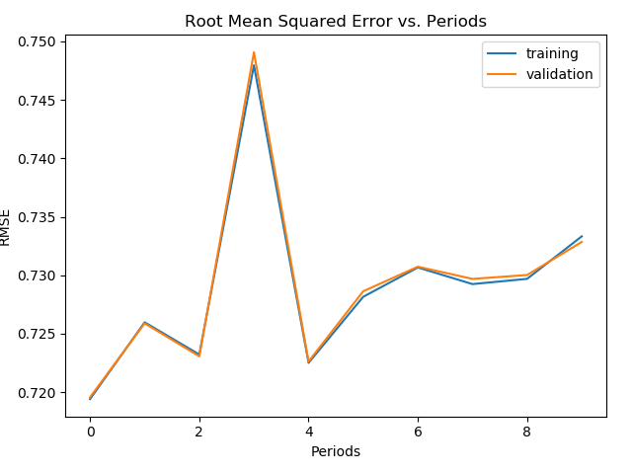~~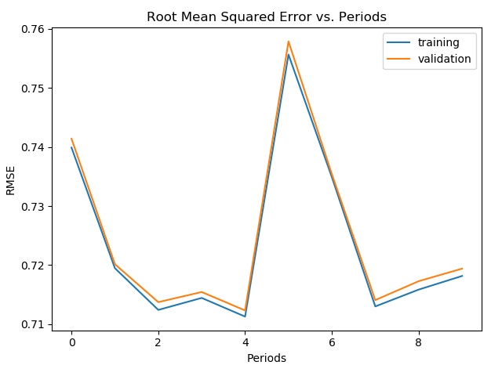

**Abbildung 30** Linearer Regressor Konvergenz-Kurve, Links ID 1, Rechts ID 2

Das Training (incl. Monitoring) des Modells-ID 1 dauerte 1 Stunde und 10 min, bei Modell-ID 2 wurde eine Dauer von 3 Stunden gemessen, was auf die Vergrößerung des Datensatzes zurückzuführen ist.  
Bei dem Modell-ID 1 kann eine recht zufällige Trainingsentwicklung beobachtet werden. Von einem anfänglichen RMS-Error von 0.72 kann nach 10 Trainings-Perioden eine Verschlechterung auf 0.73 erkannt werden und ein maximaler Verlust in Periode 3 mit einem RMSE-Wert von 0.75.  
Insgesamt kann fast über die gesamten Trainingsdauer eine steigende Konvergenz Kurve erkannt werden und es sind Schwankungen zwischen der Trainings- und Validation-Kurve zu beobachten.  
Auf Grund der negativen Entwicklung wurde auf eine zusätzliche Evaluierung des Modells bei diesem Durchlauf verzichtet. Es konnte bei diesem Durchlauf jedoch die Infrastruktur für die weiteren Modelltrainings erstellt werden und insbesondere die definierte Input-Funktion für Tensorflow kann in weiteren Durchläufen in ähnlicher Form wiederverwendet werden. Da es sich bei diesem Modell um einen ersten Prototyp handelte, wurde dieses Modell in diesem Durchlauf nicht exportiert. Bei Modell-ID 2 ist eine Verbesserung des Modells innerhalb der ersten 4 Perioden des Trainings zu erkennen. Der Peak zwischen der 4. und 7. Periode ist wieder ein Indiz dafür, dass ein lineares Regressionsmodell an dieser Stelle scheinbar willkürlich die Gewichte ändert und dies zu einen Fall um knapp 0.05 beim RMSE führt.  
Es kann auch bedeuten, dass an diesem Punkt das Modell Konvergiert ist, da die Kurve zwischen Periode 7 und 9 wieder zu steigen beginnt.  
Jedoch bleibt im Gegensatz zu den Fluktuationen bei Modell-ID 1 die Kurve des Validations-Sets wie zu erwartend kontinuierlich etwas über der Trainings-Set-Kurve.  
Das Modell wurde nach dem Training mit dem Testdatensatz evaluiert und ein finaler Root Mean Squared Error von 0.73 konnte ermittelt werden. Dieser ist geringfügig schlechter als der RMSE, der in der letzten Periode des Trainings an dem Trainings-Set und Validation-Set ermittelt werden konnte.

Anhand der beschriebenen Testfälle konnte erkannt werden, dass sich ein lineares Regressionsmodell nicht optimal für die Lösung dieses Problems eignet. Die Ausgabe des Modells kann bei diesem nicht eindeutig gedeutet werden, da der Wertebereich, wie in der Einleitung beschrieben, an einigen Stellen stark von der Binären Einstufung ob ein Strahl die Geometrie schneidet oder nicht abweicht. Weitere Versuche, das Problem mit einem linearen Regressor (z.B. mit anderen Parametern) zu lösen wurden nicht unternommen.

### Linear Classifier

|  |
| --- |
| 1. import tensorflow as tf 3. # erstellen eines linearen Klassifizierers 4. estimator = tf.estimator.LinearClassifier(feature_columns, optimizer=opt) |

**Listing 5.2** Tensorflow Lineares Klassifizier-Modell Pseudocode

Da es sich bei dem vorliegenden Problem generell um ein Klassifizierungsproblem handelt, ist ein lineares Klassifiziermodell der zweite Ansatz, der für dieses Problem gewählt wurde. Hierbei wird das Label als Kategorien betrachtet. Es gibt demnach die Kategorie 0, die für ein nicht Treffen der Szenengeometrie steht und die Kategorie 1, die dafürsteht, dass die Szenengeometrie von dem Strahl getroffen wird. Das Modell liefert eine Wahrscheinlichkeitsprognose der Zugehörigkeit der Stichprobe (des Strahls) zu jeder der beiden Kategorien. Die Summe beider Prozentwerte summiert sich auf 1 auf. Wie in Absatz 2.4 beschrieben, wird für lineare Klassifizierungsmodelle als Verlust Funktion Log Loss verwendet. Dies bedeutet auch, dass die Plots nicht direkt mit den Konvergenzkurven aus den Testdurchläufen des linearen Regressors verglichen werden können. Im Folgenden sind die Trainingsdurchläufe abhängig von den veränderten Parametern sortiert und es wird dessen Auswirkung analysiert.

In sämtlichen Trainingsdurchläufen wurde der Datensatz zu 80 % in Trainings- und Validation-Daten geteilt und zu 20% in Test-Daten.   
Innerhalb der ersten Teilung wurde eine Permutation durchgeführt, bevor die Teilmenge erneut zu 80% in Trainingsdaten und 20% Validationdaten aufgeteilt wurde. Daraus resultieren die in Tabelle 9 dargestellten absoluten Mengen Größen.

**Tabelle 9** Datensatzteilung Absolute Mengen Größen

|  |  |  |  |
| --- | --- | --- | --- |
| Training Size | Validation Size | Test Size | Datensatz Größe |
| 671,088 | 167,772 | 209,715 | 1,048,575 |

**Gradient Descent Optimizer**

Aufbauend auf den Trainingsdurchläufen in Absatz 5.1.1 wurde der Gradient Descent Optimierer zur Minimierung des Verlustes beim Training evaluiert. Tabelle 10 liefert eine Übersicht über die weiteren genutzten Modellparameter.

**Tabelle 10** Modell-Parameter Linear Klassifiziermodell ID 3, 4 & 6

|  |  |  |  |
| --- | --- | --- | --- |
| Periods | Learning Rate | Steps | Batch Size |
| 10 | 0,0001 | 500 | 10 |

Die Trainingsdauer bei dieser verwendeten Parameter- und Inputdatenkombination betrug zwischen 2 Stunden und 30 Minuten bei Testdurchlauf 3 und max. 3 Stunden bei Test 5 und 6.

~~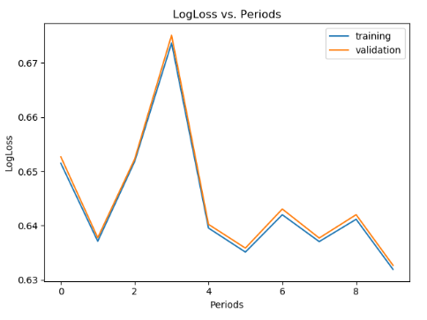~~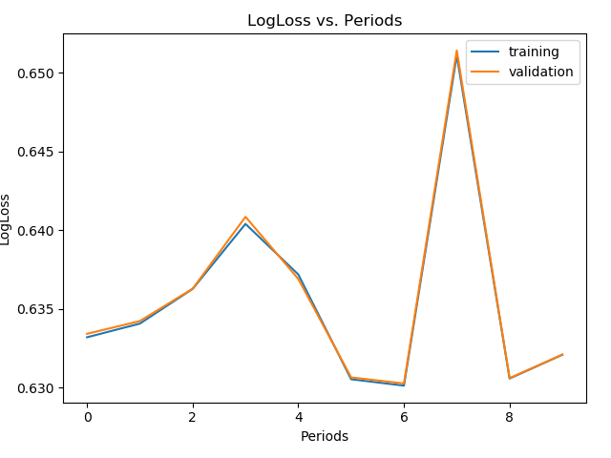

**Abbildung 31** Lineares Klassifiziermodell Konvergenz-Kurve; Links ID 3, Rechts ID 6

Abbildung 31 zeigt, wie sich das Modell bei Test 3 mit seinen Prognosen über das Training entwickelt. Es ist zu sehen, dass das Modell etwas schlechter beim Validation-Set ist als beim Trainings-Set, was jedoch erwartet wurde. Für die Evaluierung wurde (wie bei der Verlust Funktion des Modells) der Log Loss verwendet. Daher ist hier, wie in der Einleitung erwähnt, ein neuer Wertebereich auf der Y-Achse des Plots, im Gegensatz zu dem Linearen Regressormodells was einen Vergleich zum bisherigen Modell erschwert. Zwar kann sich das Modell über die 10 Perioden von einem Wert von 0.65 auf knapp 0.63 verbessern, jedoch sind die Schwankungen und ebenfalls der Peak in Periode 3 zu beachten. Eine kontinuierliche Verbesserung des Modells, welche an einer gleichmäßig sinkenden Konvergenz-Kurve zu erkennen wäre, ist aus diesem Testlauf nicht ersichtbar.  
Zusätzlich wurde nach abgeschlossenem Training die Genauigkeit (engl. accuracy) sowie die Fläche unter der Grenzwertoptimierungskurve (AUC) berechnet, für die folgenden Testfälle kann die Genauigkeit als Qualitätsmaß für das Modell angesehen werden. Die Genauigkeit nach dem Modell Training konnte als 0.64 bestimmt werden. Dementsprechend liegt das Modell mit 64% der Prognosen richtig. Dies ist jedoch nur marginal besser als ein Algorithmus der zufällig die Strahlen klassifiziert und im Schnitt 50% richtige Ergebnisse liefert. Für die Fläche unter der ROC Kurve (AUC) konnte der Wert 0.68 ermittelt werden.  
Sowohl das Modell-ID 3 sowie Modell-ID 6 weisen jeweils einen negativen Peak auf in verschiedenen Phase des Trainings, dies liegt voraussichtlich an der unterschiedlichen Permutation der Trainingsdaten. Es konnte jedoch festgestellt werden, dass sich die Modelle, abgesehen von dem Peak, nur bedingt unterscheiden.  
Hier ist eine Stärke des linearen Klassifizierungsmodells festzustellen. Bei ähnlichen Parametern, erlernt sich dieses Modell in einer ähnlichen Weise bei individuellen Trainings. Insbesondre im Vergleich zu Neuronalen Netzwerken ergibt sich hier ein Vorteil dieser Modelle. Eine genauere Analyse und Diskussion ist in Abschnitt 6 zu finden.

**AdamOptimizer**

In diesem Durchlauf wurden ein alternativer Optimierungsalgorithmus gewählt, der AdamOptimizer.   
Beim Adam (adaptive moment estimation) Algorithmus handelt es sich um eine Abwandlung des stochastischen Gradient Descent Algorithmus, der laut der Autoren effizient ist, wenig Speicherverbrauch hat und insbesondere für Probleme mit großen Datenmengen vorgesehen ist [12].  
Während des Trainings wird die Learning Rate für jedes Gewicht des Modells individuell angepasst.Des Weiteren wurden die Batch Size in diesem Durchlauf auf 40 erhöht, so dass mehr Werte in den Optimierungsschritt einbezogen werden. Die Learning Rate wurde initial auf 0,001 gesetzt, was einer Erhöhung um den Faktor 10 gegenüber den bisherigen Durchläufen ist. Dadurch soll das Modell schneller konvergieren.   
Die Schrittanzahl wurde jedoch auf 800 erhöht, was generell die Trainingszeit verlängert.

**Tabelle 11** Modell-Parameter lineares Klassifiziermodell ID 8

|  |  |  |  |
| --- | --- | --- | --- |
| Periods | Learning Rate | Steps | Batch Size |
| 10 | 0,001 | 800 | 40 |

Durch die veränderten Parameter verlängerte sich die Trainings Zeit des Modells, das Training dauerte 3 Stunden und 30 Minuten.

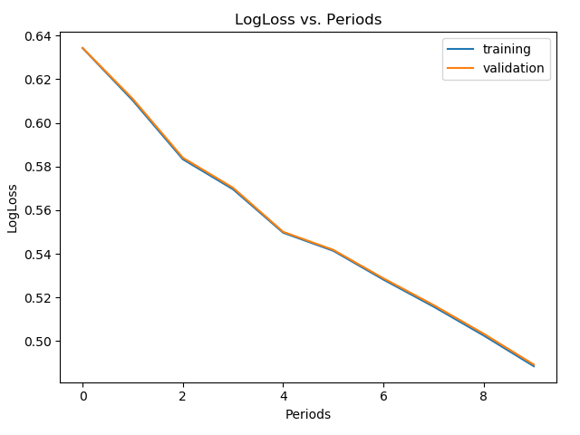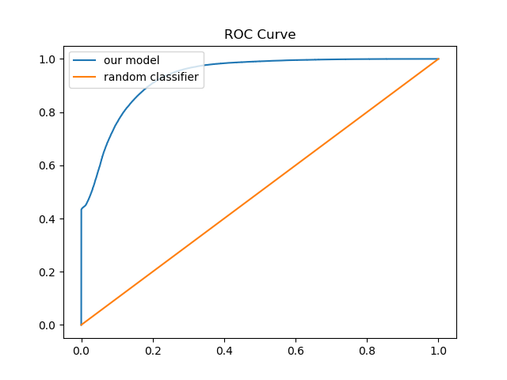

**Abbildung 32** Lineares Klassifiziermodell ID 8; Links Konvergenz-Kurve, Rechts ROC Kurve

Das Modell lieferte nach abgeschlossenem Training einen AUC-Wert von 0.93 und einen Accuracy-Wert von 0.80 beim Validation-Set. Die ROC des Validation-Set ist in Abbildung 32 (rechts) geplottet. Beim Test-Set konnte ebenfalls ein AUC-Wert von 0.93 ermittelt werden, der Accuracy-Wert ist minimal schlechter und beträgt 0.79, was jedoch erwartet wurde.  
Dieser Durchlauf mit dem Adam Algorithmus zur Optimierung konnte sehr positive Werte liefern. An der Konvergenz Kurve auf der linken Seite in Abbildung 32 kann ein erwartetes Trainingsverhalten des Modells erkannt werden. Es konnte eine kontinuierliche sinkende Konvergenzkurve über die gesamten Trainingsperioden ermittelt werden. Über 10 Perioden konnte der Log Loss von 0.64 auf 0.50 gesenkt werden. Eine Korrektheit der Prognosen von ca. 80% konnte bei dem Validation-Set sowie dem Test-Set ermittelt werden.  
Der Ursprung der starke Verbesserung der Modellergebnisse zu den vorherigen Durchläufen wird durch die Änderung der Optimierungs-Algorithmus angenommen.

**Learning Rate & Stepssize**

Aufbauend auf den sehr positiven Ergebnissen bei Modell-ID 8 wurde in diesem Durchlauf weiterhin der AdamOptimizier genutzt im Hinblick auf die Validierung der Thesis, dass dieser die starke Verbesserung gegenüber dem generell Gradient Descent Optimizer gebracht hat. Hauptsächlich wurden in diesem Durchlauf minimal die Learning Rate und die Schrittanzahl des Optimier Algorithmus angepasst, alle weiteren Parameter wurden wie in Tabelle 12 ersichtlich gegenüber dem vorherigen Durchlauf beibehalten.

**Tabelle 12** Modell-Parameter lineares Klassifiziermodell ID 9

|  |  |  |  |
| --- | --- | --- | --- |
| Periods | Learning Rate | Steps | Batch Size |
| 10 | *0,002* | *900* | 40 |

Es konnte wieder eine Verlängerung der Trainingsdauer gemessen werden, die Trainingsdauer betrug in diesem Durchlauf 4 Stunden, dies ist hauptsächlich durch die Erhöhung der Schrittzahl um 100 zurückzuführen.

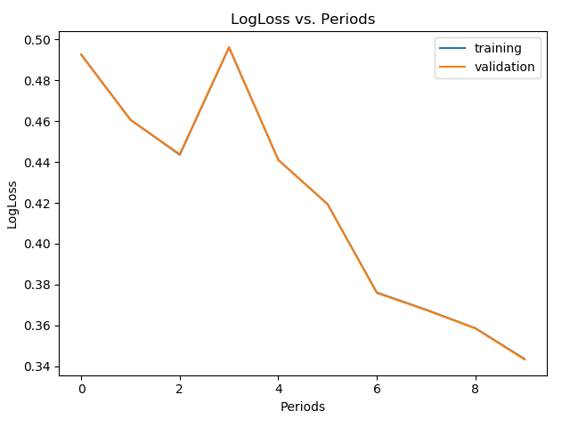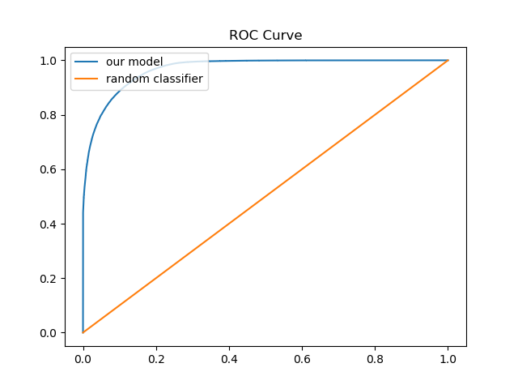

**Abbildung 33** Lineares Klassifiziermodell ID 9; Links Konvergenz-Kurve, Rechts ROC Kurve

Beim Validation-Set konnte nach abgeschlossenem Training des Modells ein AUC-Wert von 0.97 und eine Accuracy von 0.87 ermittelt werden, dieselben Werten konnte bei dem Test-Set ermittelt werden.  
Im Vergleich zum vorhergehenden Test konnten die Genauigkeit um weitere 7% zum vorhergehenden Modell verbessert werden. In Abbildung 33 kann erkannt werden, dass die ROC Kurve stärker steigt und sich der AUC-Wert weiter dem Wert 1.0 annähert. Insbesondere kann dieser Kurve entnommen werden, dass knapp 70% der negativen Klassifizierungen korrekt sind. Die Konvergenzkurve sinkt stetig über das Training abgesehen von dem Peak in Periode 3, es ist jedoch fest zu stellen, dass sich die Kurve des Trainings-Set kaum von der des Validation-Sets unterscheidet, dies wurde dadurch erklärt, dass eine generell starke Ähnlichkeit zwischen allen Strahlen besteht von denen 64% Prozent für das Training verwendet wurden (siehe Tabelle 12).   
Es ist zu bemerken, dass das Training dieses Modells bereits bei einem Log Loss-Wert von knapp 0.50 startet, dieses ist der Wert, den das Model des vorhergehenden Tests 8 in der letzten Periode erreicht. Hier wird angenommen das das Modell 9 auf den des Modells 8 aufbaut und dessen Werte initial übernimmt, da sich die beiden Modelle in demselben temporären Speicherbereich befanden. Dafür spricht auch, dass Modell 8 bis zur letzten Periode eine stetig sinkende Konvergenzkurve besitzt.  
Außerdem könnte diese Hypothese den Peak in Periode 3 des Modells 9 erklären, der dadurch entsteht, dass die Historie des Modells 8 nicht übernommen wurde.  
Mit knapp 88% Trefferquote konnte dieses Modell als bestes Modell dieser Testreihe bewertet werden.

**Feature Vektor – Verwendung der Raumwinkel**

Für das Modell-ID 13 wurde der Feature Vektor #2 (vgl. Abschnitt 3.3.1) verwendet. Dieser besitzt als synthetische Feature die Winkel zu den Standardbasisvektoren in Radiant.  
Um ein Vergleich mit dem vorherigen Modellen zu bekommen wurden die weiteren Modellparametern (vgl. Tabelle 13) der vorherigen Durchlaufe beibehalten.

**Tabelle 13** Modell-Parameter lineares Klassifiziermodell ID 13

|  |  |  |  |
| --- | --- | --- | --- |
| Periods | Learning Rate | Steps | Batch Size |
| 10 | 0,002 | 900 | 40 |

Das Modelltraining dauerte wie bei den Vorgängern um die 4 Stunden und 30 min, es ist demnach kein sehr großer Anstieg der Trainingsdauer durch die Vergrößerung der Input-Feature-Komplexität zu erkennen.

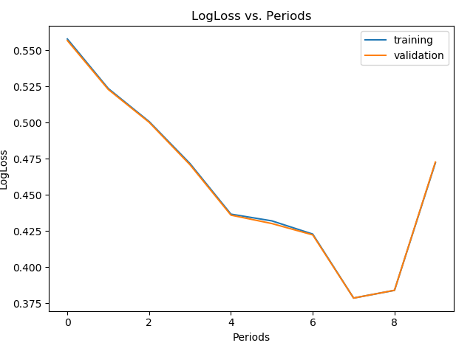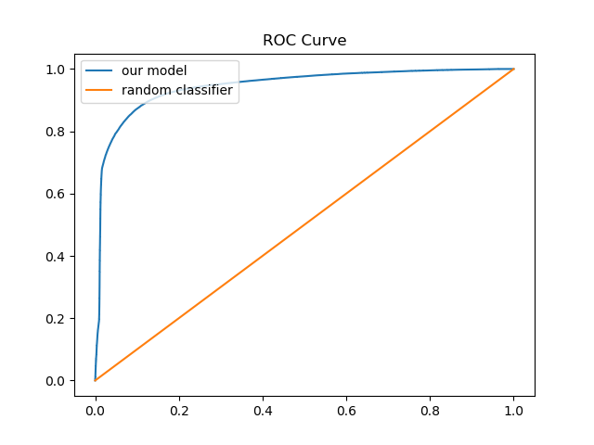

**Abbildung 34** Linear Klassifiziermodell ID 13; Links Konvergenz-Kurve, Rechts ROC Kurve

An Abbildung 34 ist zu erkennen, dass das Modell beim Training eine kontinuierliche Verbesserung über die 10 Trainingsperioden erfahren kann.   
Das Optimum ist bei Periode 7 von welchem Punkt die Konvergenz-Kurven wieder zu steigen beginnen. Es kann im Vergleich zu den Trainingsdurchläufen mit dem Feature-Vektor #1 erkannt werden, dass bei den Konvergenz-Kurven eine minimale Verbesserung innerhalb der ersten Perioden des Trainings bis zu dem Optimum (logloss ~0.38) in Periode 7 des Modells zu sehen ist.   
Die finale Evaluierung mit dem Test-Set und dem Validierungs-Set ergab folgenden Werte: Der AUC-Wert bei beiden Sets Betrug 0.95 die Genauigkeit dieser Betrug beim Validation-Set ein Wert von 0.73 und beim Test-Set ein etwas besseren Wert von 0.75. An der ROC-Kurve in Abbildung 34 ist zusätzlich zu erkennen, dass die Kategorie Zuweisungsgenauigkeit des Modells (insbesondere bei der positiven Kategorie) nicht so sehr abrupt ist wie bei Modell-ID 8 (vgl. Abbildung 32).  
Es ist zu beachten, dass die Evaluierung auf dem Modellzustand der letzten Trainingsperiode beruht und daher eine voraussichtlich schlechteres Ergebnis lieferte als, wäre es mit dem Zustand beim Optimum in Periode 7 validiert worden.  
Es kann anhand dieser Beobachtung allgemein festgestellt werden, dass das synthetische Feature, welches auf den Richtungscosinus basiert, zu keiner gravierenden Verbesserung des Modells beim Training führt.

### Neuronal Network

In diesem Abschnitt wird die Testreihe des Deep-Neural-Network Classifiers an dem Datensatz (Abschnitt 3.1) zur Lösung des vorliegenden Problems beschrieben.  
Der folgende Pseudo-Code Ausschnitt zeigt, wie mithilfe von der Tensorflow-API ein Deep-Neural Network Klassifiziermodell erstellt werden kann. Im Vergleich zu den bisherigen linearen Modellen wird an diesen ein Array (*hidden_units*) übergeben. Die Größe des Arrays gibt die Anzahl der Layer im Neuronalen Netz an, die jeweiligen Werte innerhalb des Arrays geben jeweils die Anzahl der Neuronen in jedem Layer an.

|  |
| --- |
| 1. import tensorflow as tf 3. # erstellen eines DNNClasifier regressor Objektes 4. # hidden_units gibt die Anzahl der Layer und die jeweils 5. # enthaltenen Neuronen an 6. estimator = tf.estimator. DNNClassifier(feature_columns,hidden_units=[512,512,24]) |

**Listing 5.3** Tensorflow Deep Neural Network Klassifizier-Modell Pseudocode

Bei der Verwendung von neuronalen Netzen ist generell davon auszugehen, dass das Training dieser länger dauert als von linearen Modellen, insbesondere aufgrund der Komplexität dieser. Für das vorliegende Problem wurde ein „Fully-Connected“-Ansatz gewählt, da alternative Ansätze laut Literatur eher für Bildanalysen genutzt werden. Zusätzlich kann sich die zufällige Verteilung der initialen Gewichte stark auf das Netzwerk auswirken, sodass trotz gleichen Parametern und Input-Daten je nach Durchlauf verschiedene Ergebnisse herauskommen können. Aus diesem Grund wurden gerade in diesem Abschnitt die Testreihen mehrfach mit gleichen Parametern ausgeführt, es wird jedoch nur eine Auswahl an Resultaten vorgestellt.

**Optimierer & Netzwerkstruktur**

Wie in den ersten Tests der linearen Modelle wurde auch bei dem Neuronalen Netze zuerst die Optimierer verglichen.  
Es wurde wieder der Gradient Descent Optimizer (Modell-ID 5) verwendet außerdem wurde der FTRL Optimizer (Modell-ID 7) und der Adam Optimizer (Modell-ID 9) verwendet.

Es wurden für diese Durchgänge folgende Netzwerkstrukturen verwendet:  
**Gradient Descent Optimizer**:  
Es wurden 3 Layer erstellt, bei denen das 1. Layer 1024 Neuronen besitzt, im 2. Layer wurden 512 und im 3. Layer 256 definiert. Das *hidden_units* Array sieht dementsprechend folgendermaßen aus: [1024, 512, 256].  
**FTRL Optimizer**:  
Es wurden 4 Layer erstellt, bei denen das 1. Layer 1024 Neuronen besitzt, im 2. & Layer wurden jeweils 512 und im 3. Layer 256 Neuronen definiert. Das *hidden_units* Array sieht dementsprechend folgendermaßen aus: [1024, 512, 512, 256].  
Aufgrund der Komplexität wurde für dieses Netzwerk zusätzlich L1 Regulierung mit einer Regulierungsstärke von 0.1 gewählt  
**Adam Optimizer**:  
Es wurden 5 Layer erstellt, bei denen die ersten 2 Layer jeweils 30 Neuronen besitzen. Das 3. & 4. Layer besitzen jeweils 20 Neuronen und das letzte Layer besitzt 10 Neuronen. Das hidden_units Array sieht dementsprechend folgendermaßen aus: [30, 30, 20, 20, 10].

Es wurde eine in allen Durchgängen eine sehr hohe Schrittzahl von 1000 und eine große Batch Size von 40 gewählt wurde.   
Tabelle 14 fasst die verwendeten Parameter nochmals kurz zusammen.

**Tabelle 14** Parameter Deep Neural Network Klassifizier-Modell ID 5, 7 &10

|  |  |  |  |
| --- | --- | --- | --- |
| Periods | Learning Rate | Steps | Batch_Size |
| 10 | 0,001  (Bei Modell-ID 10: 0,002) | 1000  (Bei Modell-ID 10: 900) | 40 |

Die Trainingsdauer bei der Nutzung des Gradient Descent Optimizer dauerte 5 Stunden und 30 Minuten, beim FTRL Optimizer wurde eine Dauer von 8 Stunden gemessen und beim Adam Optimizer von 5 Stunden  
Wie in der Einleitung dieses Absatzes beschrieben ist eine längere Trainingszeit bei Neuronalen Netzen zu erwarten, zusätzlich kann aus Tabelle 14 entnommen werden, dass eine sehr hohe Optimierungs-schrittzahl für das Training gewählt wurde.

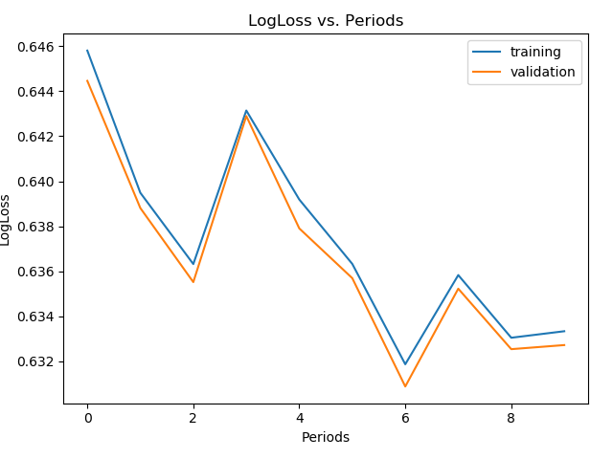 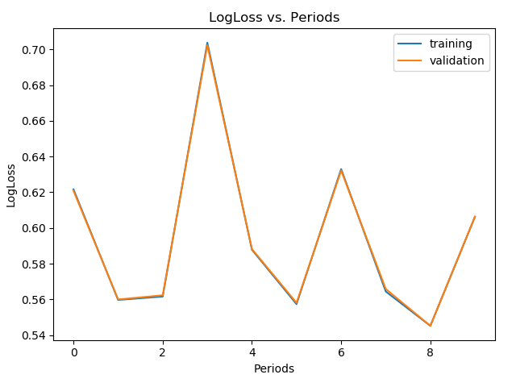 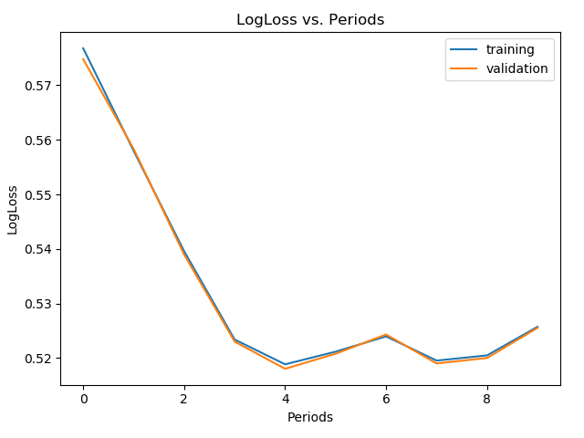

**Abbildung 35** Konvergenz-Kurven Deep Neural Network Klassifizier-Modell ID 5, 7 &10

Links Modell-ID 5 (Gradient Descent Optimizer), Mitte Modell-ID 7 (FTRL Optimizer), Rechts Modell-ID 10 (Adam Optimizer)

Nach den Modell-Trainings konnten folgende Werte ermittelt werden:

**Tabelle 15** Auswertung Deep Nerual Network Klassifizier-Modell ID 5, 7 &10

|  |  |  |  |  |
| --- | --- | --- | --- | --- |
|  | Validation-Set | | Test-Set | |
| Accuracy | AUC-Wert | Accuracy | AUC-Wert |
| Gradient Descent Optimizer  (Modell-ID 5) | 0,59 | 0,75 | 0,58 | 0,75 |
| FTRL Optimizer (Modell-ID 7) | 0,54 | 0,5 | - | - |
| Adam Optimizer (Modell-ID 9) | 0,7 | 0,74 | 0,69 | 0,74 |

Im direkten Vergleich konnte der Adam Optimizer die besten Ergebnisse erreichen.  
Es ist aber zu beachten, dass dieses Modell eine kleinere Netzstruktur besitzt als die anderen beiden und kleinere Abweichungen bei den weiteren Trainingsparametern (vgl. Tabelle 14). Die Parameter für den Gradient Descent Optimizer und den Adam Optimizer wurden abhängig von den vorherigen Ergebnissen der linearen Modelle gewählt.  
Die Parameter für den FTRL Optimizer wurden zufällig festgelegt.

Bei allem Modellen konnte erkannt werden, dass lediglich ein minimaler Unterschied zwischen den evaluierten Validation- und Testsets vorliegt. Dies lässt sich dadurch erklären, dass ein insbesondere die Modelle mit der ID 5 und 7 einenen sehr geringen finalen Genauigkeitswert besitzen und dieser nur minimal besser ist, als der eines zufälligen Klassifiziermodells, welches im Schnitt einen Genauigkeitswert von 0.5 besitzt. Bei steigender Genauigkeit kann an dem Modell 9 erkannt werden, dass sich diese Werte leicht unterscheiden.

Die Konvergenz-Kurve des Modells mit der ID 5 in Abbildung 35 zeigt trotz Fluktuationen ein Lernfortschritt des Modells über die 10 Perioden, bei dem eine geringe Verbesserung des Log Loss von 0.645 auf 0.635 beobachtet werden kann.

Beim Trainingsverlauf des Modells mit der ID 7 kann beobachten werden, dass dieses sehr unruhig verläuft. Es sind Unterschiede des Log Loss-Wertes von knapp 0.15 zu sehen insbesondere zwischen der 2. und 3. Trainingsperiode steigt der Log Loss extrem. Diese extremen Schwankungen sind auf den verwendeten Optimierungsalgorithmus des Modells zurück zu führen. Der FTRL-Algorithmus ist speziell für, sich ändernde Daten, wie z.B. User Meinungen/Befragungen vorgesehen. Über das Training passt dieser das Modell neue Daten an und es werden z.T. erlernte Werte eher verworfen [13].   
Das Modell für hauptsächlich für online Modelle (Modelle die kontinuierlich lernen) vorgesehen. Da es sich bei dem vorliegenden Problem um ein geometrisches Problem handelt und sich die Gesetzmäßigkeiten für dieses nicht (wie z.B. Ansichten/Meinungen) über verschieden Perioden verändern, ist der verwendete Optimierungsalgorithmus nicht optimal hierfür.  
Insbesondere sagt der AUC-Wert von 0.5 aus, dass es sich um eins der schlechtesten Modelle handelt, da es sich dabei um den schlecht möglichsten AUC-Wert handelt, der erreicht werden kann.  
Aufgrund der geringen Erfolgsquote des Modells wurde auf eine Evaluierung dieses anhand eines Test-Sets verzichtet.

Bei der Nutzung des Adam Optimziers kann eine klare Verbesserungen gegenüber den anderen Optimierungsalgorithmen beobachtet werden.  
Die ermittelten Genauigkeits-Wert des Neuronalen Netzwerkes liegen weit über einem Random Klassifizieren und den er vorhergehenden Neuronalen Netzwerke.   
An der Konvergenz Kurve des Trainings kann bis zur 4. Periode eine kontinuierliche Verbesserung erkannt werden, jedoch kann ab Periode 4 keine weitere Verbesserung erzielt werden. Für dieses Modell wurde eine ROC Kurve geplottet, die in Abbildung 36 zu sehen ist. An dieser ist zu erkennen, dass ca. 40% der positiven Klassifizierung korrekt identifiziert werden können, während das Modell lediglich knapp 10% der negativen Klassifizierungen korrekt identifiziert.

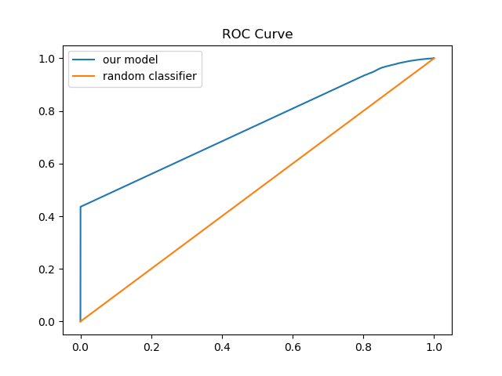

**Abbildung 36** Deep Neural Network Klassifizier-Modell ID 10 ROC Kurve

In Anbetracht der Trainingsdauer und der ernüchternden erreichten Ergebnisse der Modelle ID 5 und 7 wurde jedoch auf eine Wiederholung der Trainings mit diesen Optimieralgorithmen verzichtet. Unter Umständen könnte das Ergebnis auf suboptimale Initialparameter zurückzuführen sein, die Optimieralgorithmen wurden jedoch mit Netzwerkgrößen des Modells ID 10 evaluiert und konnten keine starke Verbesserung vorweisen. Es konnte bereits beim den linearen Klassifizier erkannt werden, dass der Adam Optimizier eine größere Verbesserung der Trainingsergebnisse erreichen konnte und dies kann durch dieser Versuchsreihe auch bei den Neuronalen Netzwerken bestätigt werden.

**Neuronale Netzwerk Komplexität**

Da sich die Komplexität des Modells mit der ID 10 im vorhergehenden Versuch wesentlich von den beiden anderen Modellen unterscheidet, wurden Modelle mit dem Adam Optimizer mit verschiedenen Netzwerkgrößen in diesem Abschnitt evaluiert. Die weiteren Parameter wurden beibehalten und sind zur besseren Übersicht in Tabelle 17 erneut gelistet.

**Tabelle 17** Parameter Deep Neural Network Klassifizier-Modell ID 11, 12, 14 und 15

|  |  |  |  |
| --- | --- | --- | --- |
| Periods | Learning Rate | Steps | Batch_Size |
| 10 | 0,002 | 900 | 40 |

Bei Modell-ID 11 wurde die Anzahl der Neuronen in jedem der 5 Layer jeweils um den Faktor 10 erhöht im Vergleich zum vorherigen Modell. Daher wird folgendes Array für die hidden_units verwendet: [300, 300, 200, 200, 100].  
Bei Modell-ID 12 wurden die Anzahlen in den 5 Layern nochmal jeweils um den Faktor 2 erhöht. Dies führt zu folgendem Array der hidden_units: [600, 600, 400, 400, 200].

Durch die Vergrößerung der Netzwerk Struktur erhöht sich die Dauer des Trainings und eine gesamt Dauer von 6 Stunden wurde für das Modell-ID 11 gemessen.  
Das Training des Modells mit der ID 12 verlängerte sich nochmals und führte zu einer Gesamtdauer von ca. 6 Stunden und 30 Minuten. In beiden Fällen wird diese Verlängerung auf die gestiegene Komplexität der Netzwerke zurückzuführen sein.

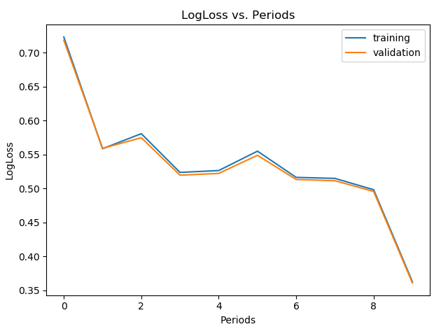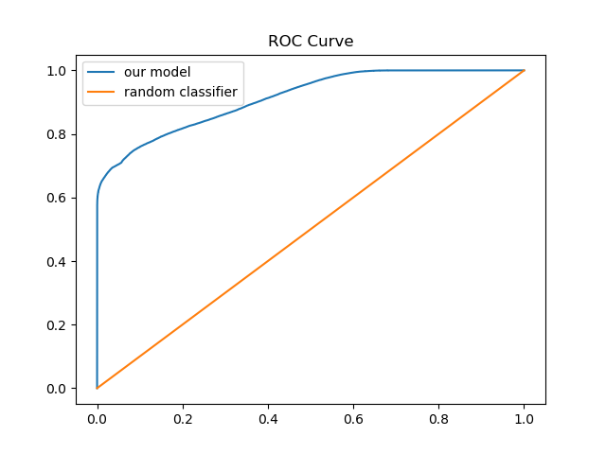

**Abbildung 37** Deep Neural Network Classifier Modell-ID 11; Links Konvergenz-Kurve, Rechts ROC Kurve

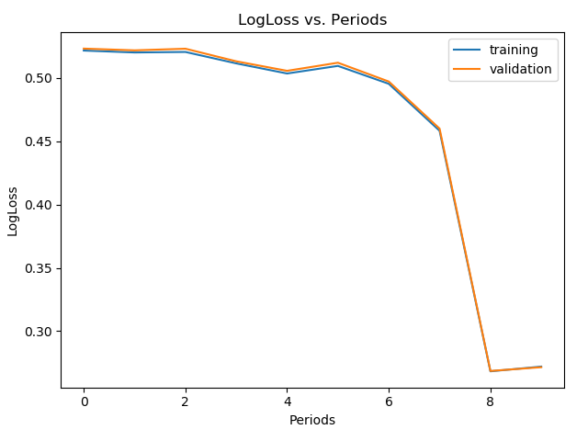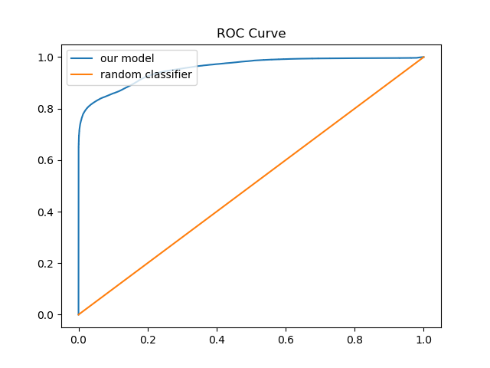

**Abbildung 38** Deep Neural Network Klassifizier-Modell ID 12; Links Konvergenz-Kurve, Rechts ROC Kurve

Bei Modell-ID 11 kann nach abgeschlossenem Training mit dem Validation-Set einen AUC-Wert von 0.91 erreichen und eine Genauigkeit von 0.82. Beim Test-Set kann ein AUC-Wert von 0.94 und eine Genauigkeit von 0.85 ermittelt werden.  
Modell-ID 12 liefert eine weitere Verbesserung und es konnte für das Validation-Set ein AUC-Wert von 0.96 ermittelt werden und eine Genauigkeit von 0.87. Für das Test-Set konnte ein AUC-Wert von 0.95 ermittelt werden und ein Genauigkeits-Wert von 0.86.

Die Konvergenz-Kurve in Abbildung 37 zeigt, dass das Modell-ID 11 abgesehen von einigen kleinen Schwankungen eine kontinuierliche Verbesserung erreicht und sich der Log Loss über die 10 Perioden von 0.70 auf knapp 0.35 verbessern kann. Insbesondere können 2 größere Sprünge in diesem Training beobachtet werden, diese befinden sich zwischen der 0. und 1. Periode sowie von der 8. zur 9. Periode.  
An der ROC Kurve in derselben Abbildung kann erkannt werden, dass knapp 60% der positiven Klassifizierungen und knapp 40% der negativen Klassifizierungen korrekt sind.

Abbildung 38 zeigt die Konvergenz-Kurve des Modells mit der ID 12 über die 10 Trainingsperioden. Insbesondere kann ein großer Sprung des Log Loss von der 7. zur 8. Periode erkannt werden, innerhalb dieser Trainingsperiode sinkt der Log Loss von ca. 0.45 zu knapp 0.29.  
Dies könnte auf die Zufälligkeit von Neuronalen Netzen zurück zu führen sein, es ist jedoch auffällig, dass diese Verbesserung erst in der 7. Periode Auftritt. Auf der anderen Seite kann jedoch zwischen der 5. und 7. Periode bereits ein geringes Absinken des Log Loss beobachten werden, welches auf diese starke Verbesserung hindeuten könnte.  
An der ROC Curve kann erkannt werden, dass das Modell wieder die positiven Kategorien besser Klassifiziert als die Negativen. Knapp 80% korrekten positiven Klassifizierung und ca. 65-70% korrekten negativen Klassifizierung, können aus dem ROC Plot entnommen werden.

Aus diesen Versuchen kann geschlossen werden, dass sich eine Vergrößerung der Netzwerk-Struktur positiv auf das Training auswirkt.

**Verlängerung Trainingsdauer & Feature Vektor**

Die Modelle ID 14 und 15 sind aufeinander aufbauend und unterscheiden sich von den Vorgängern daran, dass der Modell ID 15 mit erlernten Werten vom Modell ID 14 weiter lernt. Anders gesagt wurde das Training mit doppelter Länge durchgeführt.  
Es wurde weiterhin der AdamOptimizer gewählt und die Parameter wie in Tabelle 17 beibehalten. (hidden_units: [600, 600, 400, 400, 200])   
Als weitere Variation wurde für diesen Durchlauf der Feature Vektor #2 (vgl. 3.2.1) gewählt und dadurch der Richtungscosinus mit beachtet.  
Diese Testreihe sollte insbesondere durch die zwei aufeinander aufbauenden Trainings eine maximale Genauigkeit unter Vernachlässigung der Zeitkomponente erforschen.  
  
Bei den neuronalen Netzen wirkte sich das Feature Engineering stärker auf die Dauer des Modelltrainings aus, sodass für das Training des Modells ID 14 ca. 8 Stunden Trainingszeit benötigt wurden und für Modell-ID 15 weitere 9 Stunden, sodass eine Gesamtsumme von 17 Stunden Trainingszeit bei diesen beiden Tests gemessen wurde.

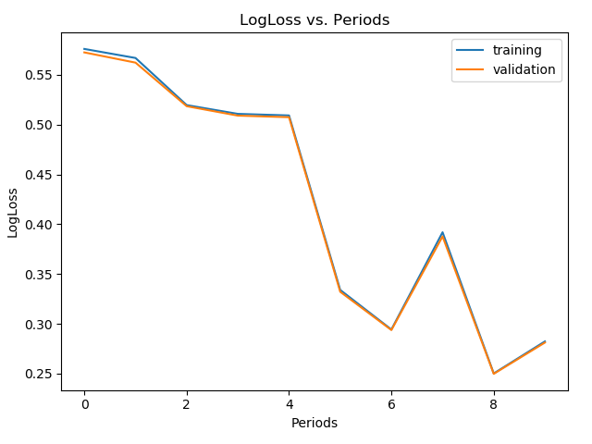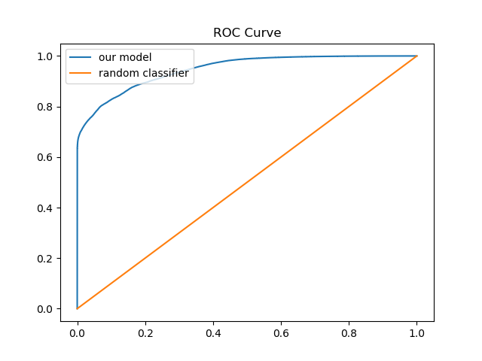

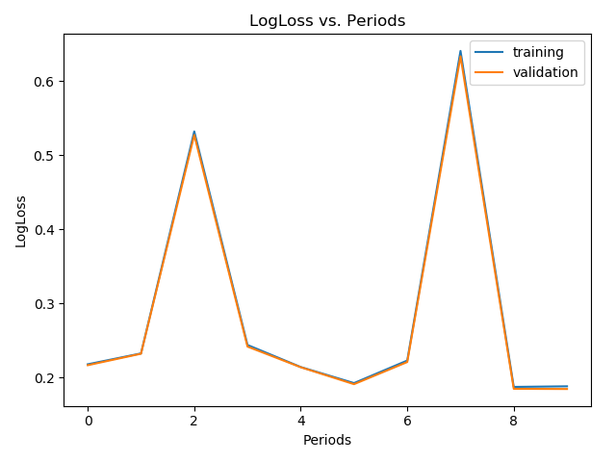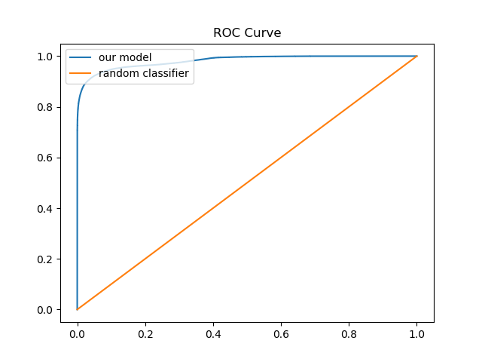

**Abbildung 40** Deep Neural Network Klassifizier-Modell ID 14 und 15 Konvergenz-Kurven & ROC Kurve

Oben Links Modell 14 oben links, Test 15 unten links), ROC Kurve (Test 14 oben rechts, Test 15 unten rechts)

Für Modell-ID 14 kann ein finaler Genauigkeitswert von 0.86 ermittelt werden und ein AUC-Wert von 0.95 bei dem Training- sowie dem Validation-Set.  
Die Evaluierung des Modells mit der ID 15 liefert eine Verbesserung des Genauigkeits-Wertes und es kann ein absoluter Wert 0.92 ermittelt werden. Der AUC-Wert ist auf 0.98 gestiegen.

An den Abbildung 40 kann erkannt werden, dass sich während des Trainings, das Modell-ID 14 fast kontinuierlich verbessern kann. Die einzige Ausnahme ist die Periode 7 in der sich das Modell im Vergleich zur vorherigen Periode verschlechtert. An der ROC Kurve dieses Trainings kann erkannt werden, dass das trainierte Modell tendenziell wieder eine stärke Sicherheit bezüglich der positiven Kategorie besitzt.

Im aufbauenden Training mit Modell-ID 15 kann kaum eine größere weitere Verbesserung erkannt werden an den Konvergenz-Kurven. Insbesondere deuten die enormen Schwankungen darauf hin, dass das Training starker durch #Zufalls-faktoren beeinflusst wurde und das Training eher auf Try-And-Error aufbaut als einer strukturellen Verbesserung zu folgen. Dies entspricht stark dem Charakter von neuronalen Netzen im Vergleich zu linearen Klassifiziermodellen.   
  
Im direkten Vergleich zu vorherigen Trainingsdurchläufen mit neuronalen Netzwerk Modell (mit identischen Trainingsparametern) konnte keine erhebliche Verbesserung erkannt werden durch die Nutzung der synthetisch generierten Richtungskosinus.  
Viel entscheidender war in dieser Versuchsreihe die Doppelte Trainingsdauer, die zu dem in der Forschungsarbeit besten Wert von 0.92 führte, es ist jedoch zu beachten, dass insgesamt knapp 17 Stunden Training erforderlich waren, dieses Resultat zu erreichen.

Da die 3 weiteren Felder im Feature Vektor anhand der Ergebnisse keinen weiteren positiven Einfluss auf das Modelltraining hatten, ist Anzunehmen, dass das Modell mit der ID 12 ein ähnliches finales Ergebnis bei doppeltem Durchlauf liefern würde bei geschätzten 13 Stunden Trainingszeit. Die Zeitdifferenz ist an dieser Stelle auf die unterschiedliche Feature Vektor Komplexität und damit verbundene Speichergröße zurück zu führen.

Es wurden weitere Test durchgeführt in denen weitere Parameter der Netzwerke verändert wurden, wie die Learning Rate, Schrittgröße und Batch Size, es konnten jedoch keine weiteren erwähnenswerten Beobachtungen gemacht werden.

## Datensatz für Sichtbarkeitstests

<TODO>

### Lineares Klassifizier-Modell

TEST S_02_01

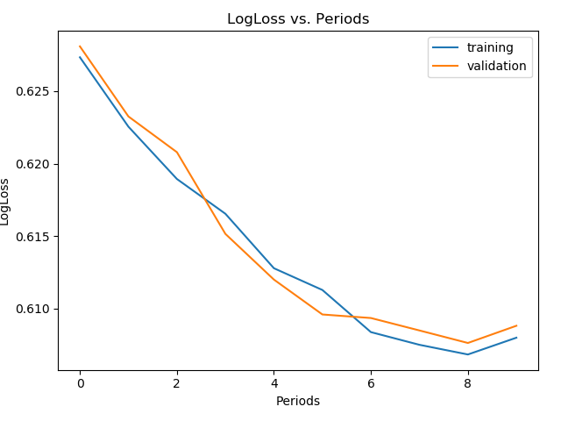

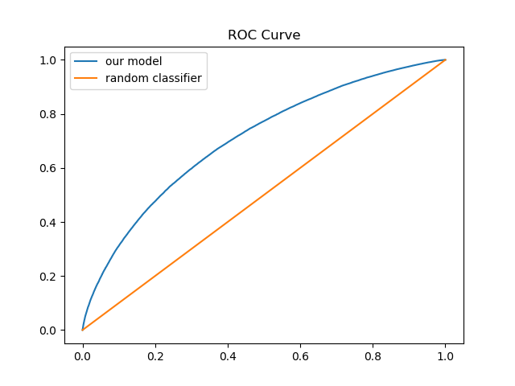

### Neuronales Netzwerk

TEST S_02_03

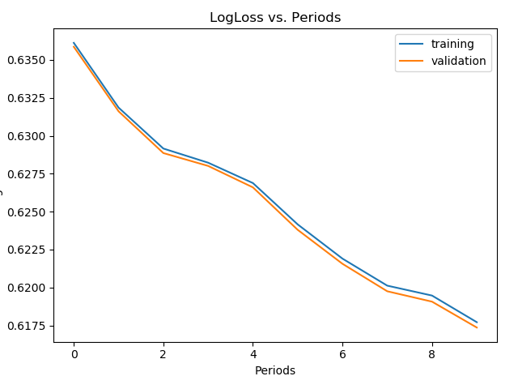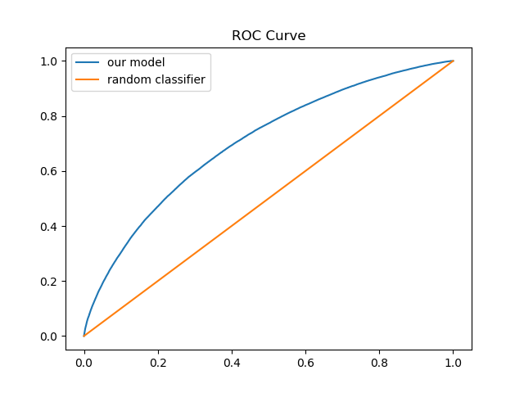

AUC on the validation set: 0.70 Accuracy on the validation set: 0.66

AUC on the test set: 0.70 Accuracy on the test set: 0.66

PERIODS = 10 LEARNING_RATE = 0.01 STEPS = 900 BATCH_SIZE = 60 REGULARIZATION_STRENGTH = 0.1 hidden_units=[600, 600, 400, 400, 200]

TEST S_02_03-5

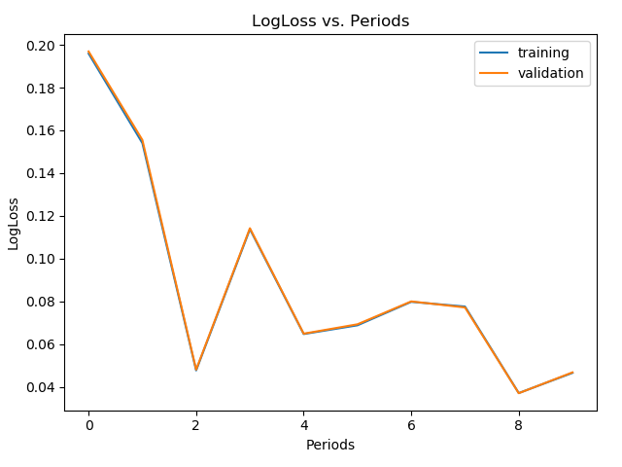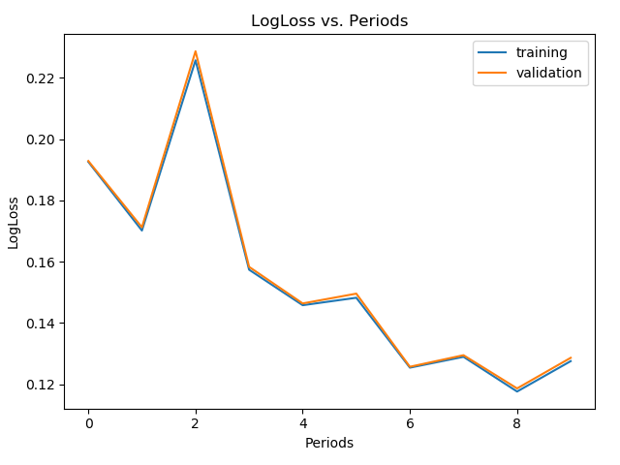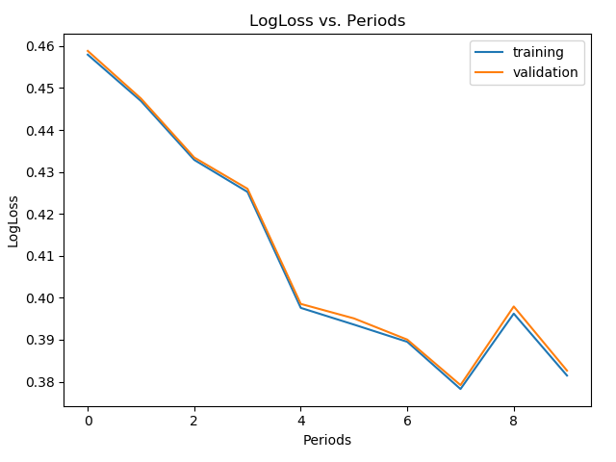

**05**

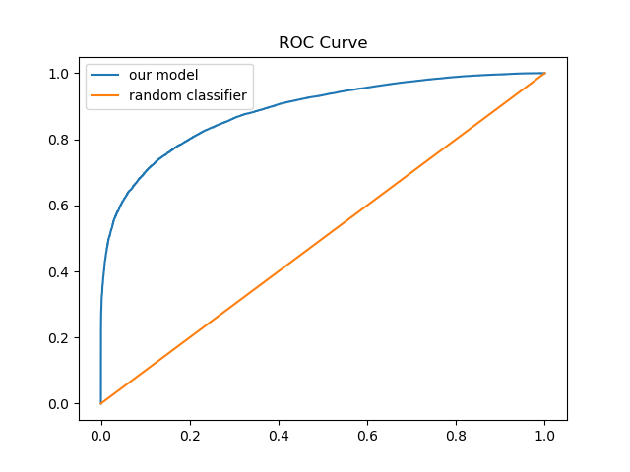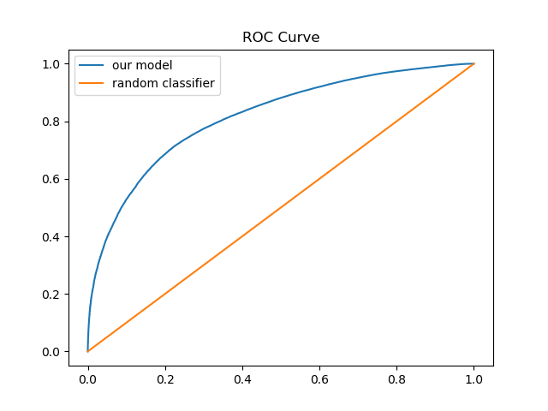

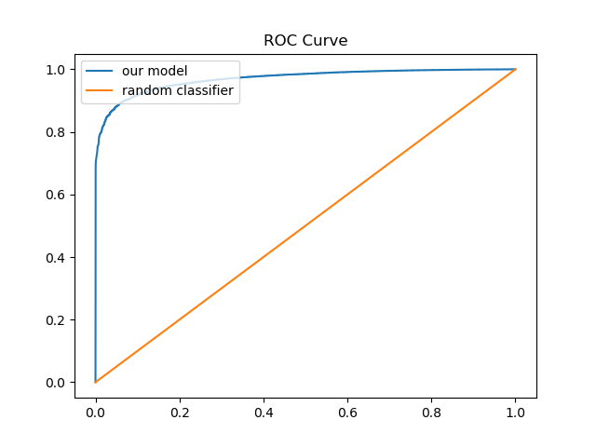

AUC on the validation set: 0.88 Accuracy on the validation set: 0.99

AUC on the test set: 0.89 Accuracy on the test set: 0.99

**06**

AUC on the validation set: 0.88 Accuracy on the validation set: 0.96

AUC on the test set: 0.88 Accuracy on the test set: 0.96

**07**

AUC on the validation set: 0.82 Accuracy on the validation set: 0.83

AUC on the test set: 0.82 Accuracy on the test set: 0.83

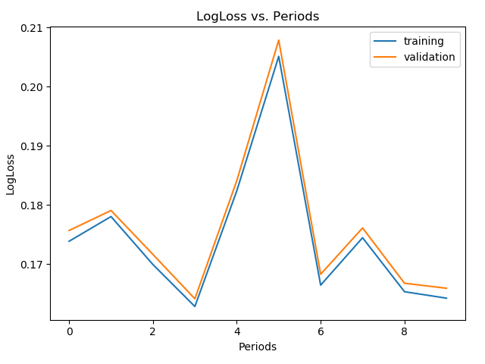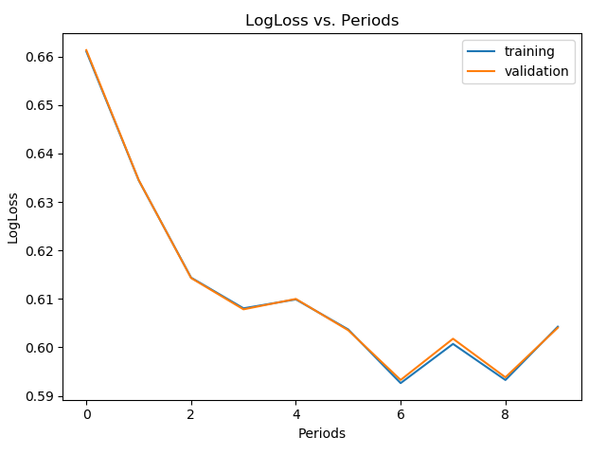

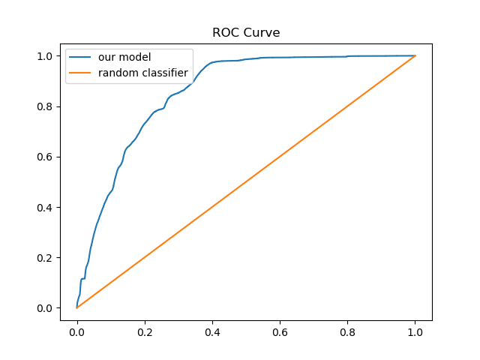

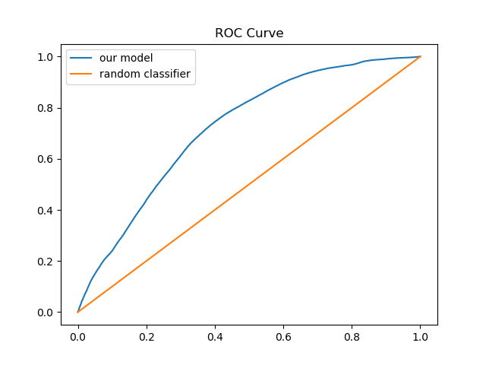

**08**

AUC on the validation set: 0.85 Accuracy on the validation set: 0.95

AUC on the test set: 0.85 Accuracy on the test set: 0.95

**09**AUC on the validation set: 0.72 Accuracy on the validation set: 0.70

AUC on the test set: 0.72 Accuracy on the test set: 0.70  
  
**Keras**

# Geschwindigkeit, Genauigkeit, Auswertung

Dieser Abschnitt beschreibt und vergleicht die Genauigkeit und Geschwindigkeiten der Modelle beziehungsweise der Testreihen in Abschnitt 5.  
Von den vorgestellten Testreihen[21] der Modelle konnte bei der Schnittest Untersuchung das neuronale Netzwerk Modell ID 15 in Abschnitt 5.1.3 am besten abschneiden. Ein finales Genauigkeits-Ergebnis von 0.92 bezüglich der richtig zugeordneten positiven Kategorien konnte jedoch lediglich durch einen Zeitaufwand von 20 Stunden Trainingszeit erreicht werden.  
Bei den Sichtbarkeitstests konnte eine maximale 99% Genauigkeit erreicht werden, wobei beachtet werden muss, das die Trainingsszene nur eine Kugel umfasste und die Verteilung im Input-Set >99% positive Labels und <1% negative Labels besaß.  
Es ist jedoch festzustellen, dass lineare Klassifizierungsmodelle bereits eine gute vergleichbare Genauigkeit bei einer geringeren Trainingszeit erreichen (vgl. Abschnitt 5.1.2). Z.B. konnten die Modelle mit der ID 8 und 9 Genauigkeitswerte zwischen 0.8 und 0.9 in unter 5 Stunden erreichen.  
Während der Testreihen konnte erkannt werden, dass die Nutzung des Adam Optimizers als Optimierungsalgorithmus zu einer erhebliche Verbesserung des Trainings führt.   
Viele Optimierungsalgorithmen sind darauf ausgelegt User-Inputs, Interessen oder auch Texte zu analysieren. Dies sind alles nicht deterministische Werte und daher nicht immer eindeutig bestimmbar. Bei diesen Daten kommt es aufgrund dieser Eigenschaft zu einer gehäuften Unregelmäßigkeit (auch bezeichnet als engl. Noise).  
Das kann unter Umständen Probleme erzeugen, bei genauen (deterministischen) Daten wie denen die in dieser Arbeit vorliegen. Zum Beispiel konnte der generelle Gradient Descent Algorithmus bei vorherigen Versuchen mit anderen Datensätzen, die nicht solche deterministischen Werte enthalten, gute Ergebnisse liefern. Dieser erwies sich jedoch für diese Forschungsreihe als nicht optimal.  
Insbesondere für neuronale Netzwerke ist der Adam Optimizer ein oft verwendeter Algorithmus, der sich aktuell durchgesetzt[22] hat.

Neben dem Optimierungsalgorithmus ist zu beachten, dass das Training mit einer großen Anzahl an Schnitttests als Input durchgeführt wurde. In fast allen Durchläufen wurden mehr als 800,000 Feature-Vektoren für das Training generiert und genutzt.  
Dies ist eine sehr große Anzahl an Schnitttests für die in Abschnitt 3.1.1 beschriebene und verwendete, sehr simplen Szene.  
In der Regel handelt es sich jedoch um komplexere Szenen, die beim Raytacing beachtet werden und dafür wird eine große Anzahl an Schnitttests benötigt um die Szene akkurat zu beschreiben.   
Es wird vermutet, dass das Modell durch das Training mit Hilfe der Samples die Geometrie der Szene erlernt und mit diesem Wissens, das Auftreten eines Schnittes mit der Szenen Geometrie und gegebenen Strahl prognostizieren kann bzw. in der zweiten Testreihe, die Sichtbarkeit zwischen zwei Punkten in der Szene vorhersagen kann.  
Bei den verwendeten Strahlen kann an der Verteilung der Strahlen (vgl. Abschnitt 3.1.3.1f. und 3.2.3) festgestellt werden, dass viele Strahlen sich sehr ähneln. Bei einer genaueren Analyse einzelner Samples aus dem Datensatz kann erkannt werden, dass sich die Daten an vielen Stellen lediglich am Nachkommaanteil unterscheiden und selbst dort erst an der x-ten Stelle (vgl. Tabelle 20).

**Tabelle 20** Ausschnitt Schnittest Datensatz (Exportiert aus der pbrt Killeroo-Szene [1])

|  |  |  |  |  |  |  |
| --- | --- | --- | --- | --- | --- | --- |
| Origin.x | Origin.y | Origin.z | Direction.x | Direction.y | Direction.z | hit |
| 396.734711 | 54.7862091 | 30 | -0.942072153 | 0.33537069 | 0.00517117977 | 1 |
| -399.999817 | 338.417938 | 34.3734436 | 0.958314896 | 1.24889672e-08 | -0.285714269 | 1 |
| -399.999817 | 338.417938 | 34.3734436 | 0.745356023 | -0.302660376 | 0.594004273 | 0 |
| 396.734711 | 54.7862091 | 30 | -0.94228375 | 0.334784895 | 0.00452622771 | 1 |
| -399.999817 | 337.858826 | 33.827179 | 0.218455017 | 0.922786713 | 0.317398936 | 0 |
| -399.999817 | 337.858826 | 33.827179 | 0.885163188 | -0.375686049 | 0.274492413 | 0 |
| 396.734711 | 54.7862091 | 30 | -0.94217515 | 0.33508727 | 0.00475978851 | 1 |

Allgemein wird in solchen Fällen beim maschinellen Lernen eine Skalierung vorgenommen. Diese wird aber in diesem Fall als nicht sinnvoll angesehen wie in Abschnitt 3.3ff erläutert. Zusammengefasst wird beim Raytracing eine enorme Genauigkeit für die Schnitttests benötigt, so dass eine Skalierung diese Genauigkeit zerstören würde. In der Regel wird erwartet, dass ein Modell besser auf die Trainingsdaten angepasst ist als auf Validierungs- oder Testdaten. Die Trainingsergebnisse dieser Versuchsreihen zeigten jedoch, dass der Unterschied zwischen diesen Daten-Teilmengen kaum erkennbar ist.  
Aufgrund der beschrieben Menge an Strahlen mit starker Ähnlichkeit und der Verwendung einer sehr große Menge an Trainingssamples, führte dies in den Testversuchen zu dem Phänomen, dass die Trainings-, Validierungs- und sogar Test-Evaluierungen sehr ähnlich und zum Teil identisch waren. Dies kann an den Konvergenz-Kurven und Genauigkeits-Werten in Abschnitt 5 erkannt werden.  
Es ist anzunehmen, dass bei komplexeren Szenen und einer geringeren Anzahl an Trainingsschnittests dieser Anteil stärker divergiert.

Ein weiterer Punkt der bei den Ergebnissen zu beachten ist, ist das ein hoher Genauigkeitswert generell ein positives Zeichen ist, jedoch lediglich eine Aussage über die absolut richtig zugeordneten Kategorien macht.  
Wie Tabelle 21 (Confusion Matrix) zeigt, kann eine Prognose eines Modells zu 4 verschiedenen möglichen Resultaten führen.

**Tabelle 21** Raytracing Modell Confusion Matrix

|  |  |
| --- | --- |
| **True Positive (TP):** Ein Strahl, der die Szenen Geometrie trifft, wird als ein solcher prognostiziert. | **False Positive (FP):** Ein Strahl, der die Szenen Geometrie nicht trifft, wird als fälschlicherweise als ein Strahl prognostiziert, der die Szene schneidet. |
| **False Negative (FN):** Ein Strahl, der die Szenen Geometrie trifft, wird fälschlicherweise als ein Strahl prognostiziert, der die Szene nicht schneidet. | **True Negative (TN):** Ein Strahl, der die Szenen Geometrie nicht trifft, wird als ein solcher prognostiziert. |

Die beiden in grün gekennzeichneten Möglichkeiten sind das optimale Ergebnis.  
Bei einem Genauigkeitswert von 1.0 liefert das Modell immer die richtigen Zuordnungen und dementsprechend eines der beiden grün gekennzeichneten Ausgänge.  
In der Regel besitzen Modelle die mittels maschinellem Lernen trainiert wurden meist keinen genauen Wert von 1.0 und auch die, in dieser Forschungsarbeit trainierten Modelle haben eine gewisse Fehlerqoute.  
In Bezug auf die Strahlen des Raytracing ist anzunehmen, dass diese Fehlerqoute hauptsächlich von den Randfällen, wie zum Beispiel geometrischen Kannten stammt. Bei diesen ist auch beim regulären Raytracing eine sehr hohe Präzision erforderlich.  
Um die beste Zuordnung zu erreichen, müssen in diesem Fall auch die falschen Zuordnungen beachtet werden. Je nach Anwendungszweck muss der Threshold so gewählt werden, dass die falschen Zuordnungen entweder ausgewogen sind oder so, dass die Kategorie mit einem gravierenderem negativ Effekt minimiert wird.  
Um dies bewerten zu können, werden ROC-Kurven verwendet, wie die, die in Abschnitt 5 geplottet und analysiert sind.  
Anhand der analysierten ROC-Kurven, insb. in Abschnitt 5.1, kann erkannt werden, dass fast alle im Rahmen dieser Arbeit erstellten Modelle eine stärkere Tendenz besitzen, die positive Kategorie richtig bzw. mit einer höheren Sicherheit zu prognostizieren. Bei der negativen Kategorie besitzen die Modelle eine höhere Varianz und dementsprechend eine größere Unsicherheit bei der Zuordnung. Dies kann daran erkannt werden, dass die Kurven sehr kontinuierlich abfallen auf der X-Achse (es wird für die negative Kategorie das Komplement betrachtet). Im Gegensatz dazu besitzen die meisten Plots auf der Y-Achse eine konstante Steigung (von 1) auf bis zu einem bestimmten Wert, ab dem die Kurve sehr schnell abfällt (in Betrachtung der Y-Achse).  
Dies führt dazu, dass das Modell eine gute Arbeit leistet, die positiven Ergebnisse zu finden und zu Kategorisieren. Das Modell kann jedoch etwas schlechter die negativen Ergebnisse klassifizieren.  
Dies muss für möglichen Anwendungsszenarios beachtet werden.

# Praktische Anwendbarkeit & Ergebnisbewertung

Dieser Abschnitt diskutiert die praktische Anwendbarkeit der aus dieser Arbeit resultierenden Erkenntnisse.  
Die Modelle dieser Forschungsarbeit sind darauf trainiert für einen gegeben Strahl[23] zu prognostizieren, ob dieser die Szenen Geometrie trifft oder nicht.   
Es wird ein Genauigkeitswert zurückgeliefert und mit einem Schwell-Wert (engl. Threshold) wird dieser dann in einen bool‘schen Wert konvertiert.   
Dabei sagt der Wert True aus, dass die Szenengeometrie getroffen wurde. Der Wert False gibt im Gegenteil dazu an, dass der Strahl die Szenengeometrie nicht trifft.  
In Abschnitt 2.1 wurde die generelle Struktur des Raytrace Algorithmus beschrieben und auf die Szenentraversierung eingegangen.   
Durch die in Abschnitt 2.3 beschriebenen Hierarchien der Szene kann diese Traversierung beschleunigt werden auf eine logarithmische Zeitkomplexität.  
Das Ziel eines Modells ist es daher, diese Dauer bzw. Komplexität zu minimieren und sollte (abgesehen vom Training) eine Konstante Zeit besitzen.  
  
In Betrachtung dieses Kriteriums liefert Modell 15 zwar einen Genauigkeitswert von ca. 91%, jedoch kann an dem Plot der ROC-Kurve erkannt werden, dass hauptsächlich die positiven Schnittest richtig klassifiziert werden, bei dem negativen Schnitttest, hat das Modell jedoch Problem, was zu einer höheren Anzahl an False Negative Klassifizierungen führt.

<TODO>

Insbesondere, da bisher eine „große Menge an Forschung in Beschleunigungsstrukturen geflossen ist“ (Kapitel 4.2 [1]).

# Literaturverzeichnis

|  |  |
| --- | --- |
| [1] | M. Pharr, W. Jakob und G. Humphreys, Physically Based Rendering: From Theory To Implementation, Morgan Kaufmann, 2016. |
| [2] | Frauenhofer-Institut, „MASCHINELLES LERNEN - EINE ANALYSE ZU KOMPETENZEN, FORSCHUNG UND ANWENDUNG,“ 2018. |
| [3] | A. S. Kaplanyan, C. R. A. Chaitanya, C. Schied, M. Salvi, A. Lefohn, D. Nowrouzezahrai und T. Aila, „Interactive Reconstruction of Monte Carlo Image Sequences using a Recurrent Denoising Autoencoder,“ [Online]. Available: https://research.nvidia.com/sites/default/files/publications/dnn_denoise_author.pdf. [Zugriff am April 2019]. |
| [4] | M. v. Übel, „All3DP 25 Best 3D Rendering Software Tools in 2019,“ April 2019. [Online]. Available: https://all3dp.com/1/best-3d-rendering-software/. |
| [5] | E. Haines, P. Hanrahan, R. L. Cook, J. Arvo, D. Kirk and P. S. Heckbert, An Introduction to Ray Tracing (The Morgan Kaufmann Series in Computer Graphics), Academic Press; 1st edition, (February 11, 1989). |
| [6] | Wikipedia, „Raytracing,“ [Online]. Available: https://de.wikipedia.org/wiki/Raytracing. [Zugriff am Juli 2019]. |
| [7] | H. Pritchett und R. Tamstorf, „Disney Moana Island Scene Read-Me,“ Disney, http://datasets.disneyanimation.com/moanaislandscene/island-README-v1.1.pdf, 2016. |
| [8] | I. G. a. Y. B. a. A. Courville, Deep Learning, MIT Press, 2016. |
| [9] | Google Developers, „Machine Learning Crash Course,“ Google, 2019. [Online]. Available: https://developers.google.com/machine-learning/crash-course/. [Zugriff am July 2019]. |
| [10] | Wackerly, Mendenhall und Scheaffer, Mathematical Statistics with Applications 7th Edition, Thomson Brooks/Cole, 2008. |
| [11] | E. W. Weisstein, „"Direction Cosine." From MathWorld,“ A Wolfram Web Resource., [Online]. Available: http://mathworld.wolfram.com/DirectionCosine.html. [Zugriff am 07 2019]. |
| [12] | D. P. Kingma and J. Ba, "Adam: A Method for stochastik Optimization," ICLR, 2015. |
| [13] | H. B. McMahan, G. Holt, D. Sculley, M. Young, D. Ebner, J. Grady, L. Nie, T. Phillips, E. Davydov, D. Golovin, S. Chikkerur, D. Liu, M. Wattenberg, A. M. Hrafnkelsson, T. Boulos und J. Kubica, „Ad Click Prediction: a View from the Trenches,“ Google. |
| [14] | A. S. Glassner, An Introduction to Ray Tracing, Morgan Kaufmann, 1989. |
| [15] | M. De Berg, O. Cheong, M. van Kreveld und M. Overmars, Computational Geometry - Algorithms and Applications, 3rd Edition, Springer-Verlag Berlin Heidelberg, 2008. |
| [16] | „IEEE Standard for Binary Floating-Point Arithmetic," in ANSI/IEEE Std 754-1985,“ IEEE, 12 Oct. 1985. |
| [17] | P. Shirley, Ray Tracing in One Weekend, 2016. |
| [18] | Intel, „Intel KI-Workshop für Entwickler,“ Hamburg, 21. Mai 2019. |

Eidesstaatliche Erklärung

Ich erkläre hiermit an Eides Statt, dass ich die vorliegende Arbeit selbstständig und ohne Benutzung anderer als der angegebenen Hilfsmittel angefertigt habe; die aus fremden Quellen direkt oder indirekt übernommenen Gedanken sind als solche kenntlich gemacht.

Die Arbeit wurde bisher in gleicher oder ähnlicher Form keiner anderen Prüfungskommission vorgelegt und auch nicht veröffentlicht.

______________________ ________________________________

Ort, Datum Unterschrift (Vor- und Nachname)

1. Siehe http://www.pbr-book.org/3ed-2018/Introduction/A_Brief_History_of_Physically_Based_Rendering.html
2. Vor dem finalen Ergebnis wird in der Regel zusätzlich noch Compositing und finale Bildkorrektur durchgeführt. Auf diesen Schritt wird hier nicht weiter eingegangen, da dies nicht in dem Bereich des Raytrace-Algorithmus liegt.
3. Dieser als Denoising [3] bezeichnete Ansatz von Chakravarty et al. ist inzwischen in fast allen namenhaften Render Engines integrierter. Darunter zum Beispiel Arnold, Vray und Mantra.   
   Insbesondre beim Path Tracing, wie der Monte Carlo Integration bietet die ein großen Geschwindigkeitsvorteil, da die Anzahl der Berechnung bei dem eigentlichen Tracing Prozess minimiert werden kann.   
   Eines der bekanntesten und meist genutzten Frameworks (basierend auf [3]) ist das von NVIDIA entwickelte Optix mit dem AI-Accelerated Denoiser.   
   Siehe https://developer.nvidia.com/optix-denoiser
4. In der realen Welt gibt es keine Punktlichtquellen, sondern lediglich geometrische Objekte die Licht emittieren. Der einfachheitshalber wird hier an dieser Stelle eine Approximation durch eine Punktlichtquelle angenommen, welche Licht gleichmäßig in alle Richtungen ausstrahlt.
5. Von der BSDF gibt es eine Reihe von Varianten, z.B. wird für die Berechnung der Lichtstreuung bei Volumen die Bidirectional Scattering Surface Reflactance Distribution Function (BSSRDF) verwendet.
6. Die genaue Definition der BRDF oder BSDF ist, für den in dieser Arbeit behandelten, geometrischen Abschnitt nicht direkt relevant und es wurde auf eine genauere Beschreibung verzichtet. Diese kann in Kapitel 5.4ff, 8 und 9 [1] gefunden werden.
7. Um den reflektierten bzw. transmittierten Strahl zu bestimmen, wird das Snelliussche Brechungsgesetz verwendet, mithilfe der Reflexions-/Brechungindizes und der Oberflächennormalen an Punkt *P*.
8. Eine tiefere Analyse dieser Methoden würde den Rahmen dieses Überblicks sprengen und wurde deshalb hier vernachlässigt.
9. Ein Hüllkörper (engl. Bounding Volume) ist ein einfacher geometrischer Körper, der ein oder (in diesem Fall) mehrere komplexere Objekte umschließt. Bounding Boxen sind eine Teilmenge der Bounding Volume. Eine gute Übersicht über diesen Bereich bietet das Buch „Computational Geometry – Algorithms and Applications“ [13], insbesondere die konvexe Hülle in Kapitel 11 ist oft im Rahmen der Computer Grafik anzutreffen.
10. Eine weitere bekannte Variation des BSP Baums ist der Octree. Hierbei wird die aktuelle Box durch 3 Ebenen, die zu den Achsen rechtwinklig sind, geteilt und in 8 Unterregionen bei jedem Schritt zerlegt.
11. https://www.tensorflow.org/
12. https://keras.io/
13. Displacement liegt in dieser Szene nicht vor.
14. Ein höherer Anteil an positiven Schnittests spricht für den verwendeten Raytracing Algorithmus, da negative Schnittests Zeitkosten und möglichst zu minimieren sind.
15. Dies ist zurückzuführen darauf, dass es sich bei den Daten um geometrische Berechnungen und nicht zufällige Erhebungen handelt.
16. In Microsoft Excel ist ein Tabellenblatt auf 1.048.576 Zeilen und 16.384 Spalten beschränkt. Da die erste Zeile in der CSV-Datei die Spalten beschreibt, bleiben 1.048.576 Zeilen für die reinen Daten.  
    https://support.office.com/en-ie/article/excel-specifications-and-limits-1672b34d-7043-467e-8e27-269d656771c3
17. Engl. Self-Intersections; Ähnlich wie Z-Fighting bei Rasterisierung oder Shadow-Mapping Artefakte.
18. Sampling with Hammersley and Halton Points  
    http://www.cse.cuhk.edu.hk/~ttwong/papers/udpoint/udpoint.pdf
19. Da sich die weiteren Verteilungen (A.xyz, B.xyz, d.xyz, l) kaum von denen in Abbildung 26 unterschieden, wurde auf eine zusätzliche Abbildung dieser verzichtet.
20. Nach dem IEEE Standard [14] umfasst ein float Wert 32 Bit und ein double 64 Bit, somit die doppelte Größe und daher eine höhere Präzision.
21. Es wurden im Rahmen dieser Arbeit weitere Trainings (insgesamt fast 30) durchgeführt, jedoch wurden lediglich 15 Modell vorgestellt, die ein repräsentatives und interpretierbares Ergebnis lieferten.
22. https://towardsdatascience.com/adam-latest-trends-in-deep-learning-optimization-6be9a291375c
23. Wie in Abschnitt 2.1 beschrieben besteht ein Strahl aus Ursprung und Richtung.